МІНІСТЕРСТВО ОХОРОНИ ЗДОРОВ’Я УКРАЇНИ

ОДЕСЬКИЙ НАЦІОНАЛЬНИЙ МЕДИЧНИЙ УНІВЕРСИТЕТ

Медико-фармацевтичний факультет


Кафедра загальної та клінічної фармакології та фармакогнозії

ЗАТВЕРДЖУЮ

Проректор з науково-педагогічної роботи
________________________Валерія МАРІЧЕРЕДА
«__1___» ___вересня______ 2025 р.

МЕТОДИЧНІ РЕКОМЕНДАЦІЇ ДО ПРАКТИЧНИХ ЗАНЯТЬ
З НАВЧАЛЬНОЇ ДИСЦИПЛІНИ
« РЕСУРСОЗНАВСТВО ЛІКАРСЬКИХ РОСЛИН»

Рівень вищої освіти: другий (магістерський)
Галузь знань: 22 «Охорона здоров’я»
Спеціальність: 226 «Фармація, промислова фармація»
Спеціалізація:226.01 «Фармація»
Освітньо-професійна програма: Фармація, промислова фармація

2025

Затверджено:
Засіданням кафедри загальної і клінічної фармакології та фармакогнозії
Одеського національного медичного університету

Протокол № __1_ від “__28_” __серпня__ 2025 р.
Завідувач кафедри (Ярослав РОЖКОВСЬКИЙ)

Розробники:
Бойку Ірина Анатоліївна кандидат хімічних наук, доцент
Еберле Лідія Вікторівна кандидат біологічних наук, доцент
Богату Світлана Ігорівна кандидат медичних наук, доцент
Приступа Богдан Володимирович кандидат біологічних наук, доцент
Герасимюк Наталя Валеріївна асистент

ЗАНЯТТЯ № 1
1. Тема: Ресурсознавство як наука та навчальна дисципліна.
Завдання ресурсознавства ЛР. Рослинний світ та його багатства. Вплив фази розвитку рослин та факторів навколишнього середовища на освіту та динаміку накопичення діючих речовин – 2 год.

2 . Актуальність теми Ресурси лікарських рослин є предметом особливого розділу знань – ресурсознавство лікарських рослин, яке оперує певними поняттями, термінами, вирішує дуже важливі та актуальні питання пошуку, оцінки та раціонального використання природних ресурсів лікарських рослин як сировинної бази для виробництва вітчизняних фітопрепаратів . Україна неймовірно багата на природні рослинні ресурси, зокрема, лікарські рослини, але останнім часом їх стан погіршився, що дуже негативно впливає на розвиток вітчизняної фармацевтичної промисловості . Тому дуже актуальною є не лише оцінка сучасного стану природних ресурсів ЛР в Україні, а й пошук шляхів для більш ефективного їх використання.

3. Мета заняття:
- розширити та закріпити у студентів уявлення про ресурсознавство лікарських рослин як систему раціонального використання ресурсів ЛР, його основні положення та терміни;
- конкретизувати знання про багатство рослинного світу на природну ЛРС;
- навчити проводити якісну оцінку природної ЛРС відповідно до можливого впливу різних факторів навколишнього середовища.

3.1. Навчальні цілі :

-знати (рівень засвоєння за Беспальком -II):
1. Предмет вивчення та основні завдання ресурсознавства ЛР;
2. Основні поняття та терміни дисципліни;
3. Зміст теоретичного та практичного ресурсознавства ;
4. Сучасний стан сировинної бази ЛР в Україні;
5. Абіотичні та біотичні фактори середовища, що впливають на якість природної ЛРС (нагромадження та зміст БАВ)

- вміти (рівень засвоєння -III):
1. Давати визначення основним поняттям та термінам ресурсознавства ЛР;2. на основ і джерел літератури оцінювати сучасний стан природної сировинної бази конкретних видів ЛР;
3. Визначати та оцінювати можливий вплив конкретних факторів на якість природної ЛРС видів , що традиційно заготовлюються в Україні .

3.2. Виховні цілі
Сприяти формуванню екологічного світогляду, шанобливого ставлення до природи; правової відповідальності майбутніх провізорів при використанні природних ресурсів ЛРС викликати інтерес до вивчення ресурсів ЛР у своєму регіоні.

4. Міждисциплінарна інтеграція:
№  п.п. | Дисципліни | Знати | Вміти
1. | Попередні  Медична ботаніка | Фази розвитку, екологічні умови зростання лікарських рослин; | Давати оцінку сучасним умовам зростання конкретних видів ЛР
2. | Фармакогнозія | Вплив різних факторів на накопичення та зміст основних БАР у ЛРС | Вибирати оптимальні райони та терміни заготівлі дикорослої ЛРС
3. | Внутрішньопредметна інтеграція (теми даної дисципліни, з якими інтегрується та, що вивчається). | Ресурсознавство як наука та навчальна дисципліна.  Сировинна база лікарських рослин в Україні.  Використання ЛР та фітопрепаратів у сучасній світовій медичній практиці.  Врахування ресурсів лікарських рослин, принципи їх раціонального використання та охорони.  Культивування ЛР в Україні та світі. | розробляти: інструкції із заготівлі, сушіння та зберігання дикорослої сировини вищих рослин, водоростей, лишайників та грибів, інформаційні листки; робити доповіді для лікарів та надавати консультації населенню з питань, пов'язаних із заготівлею та використанням сировини та препаратів природного походження.

5. Зміст заняття
Теоретичний матеріал теми викладено у тексті лекції № 1 , а також у наступних джерелах інформації:
1. Рожковський Я.В., Деревинська Т.І., Шевченка І.М., Фізор Н.С. Ресурсознавство лікарських рослин. Навчальний посібник для студентів 5 курсів фармацевтичного факультету. - Одеса: ОНМедУ , 2012.
2.Мінарченко В.М., Середа П.І. Ресурсознавство . Лікарські рослини : Навчально-методичний посібник . ​К.: Фітосоціоцентр , 2004.
3.Зузук Б.М., Зузук Л.Б. Ресурсознавство лікарських рослин . Підручник для студ.фармац.факультетів .​ – Вінниця : НОВА КНИГА, 2009.

6. Матеріали для методичного забезпечення заняття
6.1. Матеріали контролю для підготовчого етапу заняття

Запитання для самоперевірки:
1. Згадайте, які рослини ми називаємо лікарськими?
2.Наведіть приклади офіцинального ЛРС, яке в даний час широко використовують тільки з дикорослих рослин місцевої флори.
4. Яку термінологію використовують у фармації визначення виду ЛРС?
5. Які фактори впливають на різноманітність та поширення дикорослих ЛР?
6. Основні поняття та визначення: лікарська рослина (ЛР); лікарська рослинна сировина (ЛРС); фітоценоз; БАР.
7. Сучасні дані про стан та динаміку ресурсів ЛР в Україні.

Тести:
1. Закінчіть визначення поняття «лікарські рослини - це рослини, які містять біологічно активні речовини та використовуються, або можуть використовуватися для ...
А. у медицині як лікарська рослинна сировина »
Б. у медицині та фармації »
В. як лікарський засіб »
Г. як джерело для фармацевтичного виробництва
Д. із лікувальною метою».

2. З усього різноманіття флори Землі (500000 видів) науковою медициною за час її існування вивчені та використовуються близько
А. 250 0000
Б. 50000
Ст 5000
Р. 1000
Д. 900

3. Основною метою ресурсознавських досліджень у складі фармакогнозії є:
А. Пошук нових лікарських рослин у місцевій флорі
Б. Вивчення та визначення запасів ЛРС
В. Організація заготівель дикоросла ЛРС
Г. Визначення вмісту діючих речовин у ЛРС
Д. Встановлення тотожності ЛРС

4. На накопичення БАВ у рослинах впливають різноманітні чинники: географічні, екологічні, кліматичні, фізіологічні. Так, екологічним фактором є:
А. Фаза розвитку
Б. Вік рослини
В. Склад та вологість ґрунту
Г. Висота над рівнем моря
Д. Географічна широта

5. Розподіліть по групам ( А-абіотичні Б-біотичні , а саме антропогенні) види впливу на стан ресурсів ЛР: посуха (А); вогнепальний від блискавки (А); вогнестріл від спалювання стерні ( Б ) через мірний збір сировини (Б) осушення боліт (Б) вирубування лісу (Б).

6. На рівень накопичення яких БАВ у рослин із сімейства пасльонових особливо впливає вміст азоту у ґрунті?
А. Ефірних олій
Б. Серцевих глікозидів
В. Алкалоїдів
Г. Сапонінов
Д. Полісахаридів

7. Який чинник вважається основним під час вирішення питання з оптимальними термінами заготівлі на ЛРС підземних органів ЛР?
А. Вологість ґрунту
Б. Освітленість місцезростання
В. Період вегетації рослини
Г. Механічний склад ґрунту
Д. Наявність механізмів для викопування сировини.

8. Який фактор вважається основним під час вирішення питання з оптимальними термінами заготівлі ефіроолійної ЛРС - трави?
А. Освітленість місцезростання
Б. Вологість повітря
В. Вологість ґрунту
Г. Механічний склад ґрунту
Д. Фенологічна фаза рослини

9. Терміном «трава» у фармакогнозії та ресурсознавстві визначають:
А. Усі трав'янисті рослини
Б. Трав'янисті лікарські рослини
В. Надземну частину трав'янистих ЛР
Г. Надземні пагони хвощів, плаунів, трав'янистих рослин та деяких чагарників
Д. Злакові рослини.

6.2. Інформацію, необхідну для формування знань-умінь, можна знайти в підручниках:
-основна
1. Ресурсознавство лікарських рослин. Навчальний посібник для студентів 5 курсу фармацевтичного факультету / Рожковський Я.В., Деревинська Т.І., Шевченко І.М., Фізор Н.С. - Одеса: ОНМедУ , 2012. -С.5-12.
2. Мінарченко В.М., Середа П.І. Ресурсознавство . Лікарські рослини . навчально-методичний посібник . ​-К.: Фітосоціоцентр , 2004. - С. 3-19.
3. Зузук Б.М., Зузук Л.Б. Ресурсознавство лікарських рослин . Підручник для студ.фармац.факультетів .​ - Вінниця : НОВА КНИГА, 2009. - С.5-15.

-додаткова
1. Мінарченко В.М., Тимченко І. А. Атлас лікарських рослин України ( хорологія , ресурси та охорона ). - К.: Фітосоціоцентр , 2002. - С. 12 - 167.
2.Сербін А.Г., Л.М.Сіра , Т.О.Слободянюк . Фармацевтична ботаніка . Підручник / Під .​ ред. Л.М.Сірої . Вінниця : Нова Книга, 2007.
3.Визначник вищих рослин України / Доброчаєва Д.М., Котов М.Г., Прокудін Ю.М. та ін. -К .: Наукова думка, 1987.
4. Атлас ареалів та ресурсів лікарських рослин СРСР М.: ГУГК, 1980.

6.3. Орієнтовні картки для самостійної роботи з літературою
№ | Основне завдання | Вказівка | Відповіді
11. | Ареал | Дати визначення
22. | Біологічний запас ЛРС | Дати визначення
33. | Експлуатаційний запас ЛРС | Дати визначення
44. | Зарості, промислові зарості ЛР | Дати визначення
55. | Лікарська рослина-ЛР | Дати визначення
66. | Лікарська рослинна сировина-ЛРС | Дати визначення
77. | Населення, цінопопуляціях | Дати визначення
8. | Рослинні ресурси | Дати визначення
9. | Врожайність (щільність запасу) ЛРС | Дати визначення
10. | Мета ресурсознавчих досліджень | Дати визначення
11. | Основні напрямки ресурсознавчих досліджень | Дати визначення
12. | Зміст теоретичного ресурсознавство | Дати визначення
13. | Зміст практичного ресурсознавство | Дати визначення
14. | Спеціальне використання природних ресурсів ЛР | Дати визначення
15.15. | Загальне використання природних ресурсів ЛР | Дати визначення

7. Матеріали для самоконтролю якості підготовки
Запитання для самоконтролю:
1. Визначення ресурсознавства як науки.
2. Значення ресурсознавства лікарських рослин для фармації та медицини.
3. Предмет вивчення ресурсознавства лікарських рослин.
4. Основні завдання ресурсознавства ЛР.
5. Теоретичний аспект ресурсознавства ЛР.
6. Зміст практичного ресурсознавство ЛР.

Завдання
1. Виділіть з наданого переліку лікарської сировини таку, яку одержують із нижчих рослин: слані ламінарії (водорість), слані цетрарії ісландської (лишайник), насіння льону; листя сумаха; рицинова олія.
2. Виділіть з наданого переліку лікарської сировини таку, яку одержують із грибів: чага; маткові ріжки; листя подорожника великого; плоди софори; трава деревію.
3. Однією із причин скорочення природних ресурсів деяких ЛР в Україні стала неможливість використання ЛРС через забрудненість радіонуклідами внаслідок аварії на ЧАЕС. Сучасні наукові дані свідчать про різні властивості рослин для накопичення радіонуклідів.
Розмістіть за ступенем накопичення радіонуклідів (від найвищого до найменшого) такі ЛР: брусниця; деревій звичайний; медунка лікарська; материнка звичайна; мучниця звичайна; звіробій плямистий; чебрець; живокіст лікарський; хамоміла (ромашка) лікарська; багно звичайне. Поясніть, яким ресурсам із цих рослин завдано непоправної шкоди?
Відповідь: багно звичайне - брусниця - материнка звичайна - чебрець - медунка лікарська - живокіст лікарський - мучниця звичайна - звіробій плямистий - деревій звичайний - хамоміла (ромашка) лікарська.

8.Матеріали для аудиторної самостійної підготовки:

8.1. Перелік навчальних практичних завдань, які необхідно виконати під час практичного (лабораторного) заняття:

Завдання 1. За допомогою рекомендованої навчальної та довідкової літератури укласти власний словник термінів (понять) у ресурсознавстві та надати письмові відповіді на запитання (заповнити таблицю 1)
Таблиця 1

Ресурсознавство як наука

Термін (поняття), питання | Визначення (зміст), відповідь
1 | 2
Ареал
Біологічний запас ЛРС
Експлуатаційний запас ЛРС
Зарості, промислові зарості ЛР
Лікарська рослина-ЛР
Лікарська рослинна сировина-ЛРС
Населення, цінопопуляціях
рослинні ресурси
1 | 2
«Трава»
Врожайність (щільність запасу) ЛРС
Мета ресурсознавчих досліджень
Основні напрямки ресурсознавчих досліджень
Зміст теоретичного ресурсознавство
Зміст практичного ресурсознавство
Спеціальне використання природних ресурсів ЛР
Загальне використання природних ресурсів ЛР
Домашнє завдання:
Етапи розвитку та досягнення ресурсознавства ЛР в Україні
Сучасні напрямки пошуку потенційно цінних для фармації ЛР

Завдання 2. За допомогою рекомендованої наукової та довідкової літератури оцінити сучасний стан природної сировинної бази конкретних видів ЛРС та вказати фактори, що на неї вплинули. Відповідь оформляється у таблиці 2.
Перелік об'єктів вивчення: трава звіробою; трава чебрецю повзучого; квітки ромашки; листя мучниці; листя, плоди чорниці; квітки липи; листя подорожника великого; кора жостеру; трава горицвіту весняного; квітки арніки; кореневища з корінням валеріани; плоди шипшини; плоди жостеру; коріння алтею лікарського; трава алтеї; кореневища лепехи; трава багна звичайного; листя вахти; плоди журавлини; листя мати і мачухи. Із цього переліку кожному студенту пропонується 2 види.
Таблиця 2.
Сучасний стан природних ресурсів ЛРС в Україні

Назва ЛРС | Назва рослини-джерела ЛРС | Чинники, що вплинули на стан ресурсів | Оцінка сучасного стану ресурсів
Рус .( укр .) | Лат. | Рос .( укр .) | Лат.

Завдання 3. Відзначити на наведеній карті-основі України ( див . рис. 1) місця проростання промислових заростей конкретних видів-джерел ЛРС, які зазнали негативного впливу радіоактивного забруднення.
Завдання виконується на підставі даних рекомендованої наукової та навчальної літератури та карти радіоактивного забруднення на території України.
Перелік об'єктів вивчення: чебрець повзучий; чорниця; брусниця; журавлина; багно звичайне; вахта трилиста; мучниця; калган (перстач прямостоячий) конвалія звичайна; звіробій продірявлений; деревій звичайний; горець зміїний.

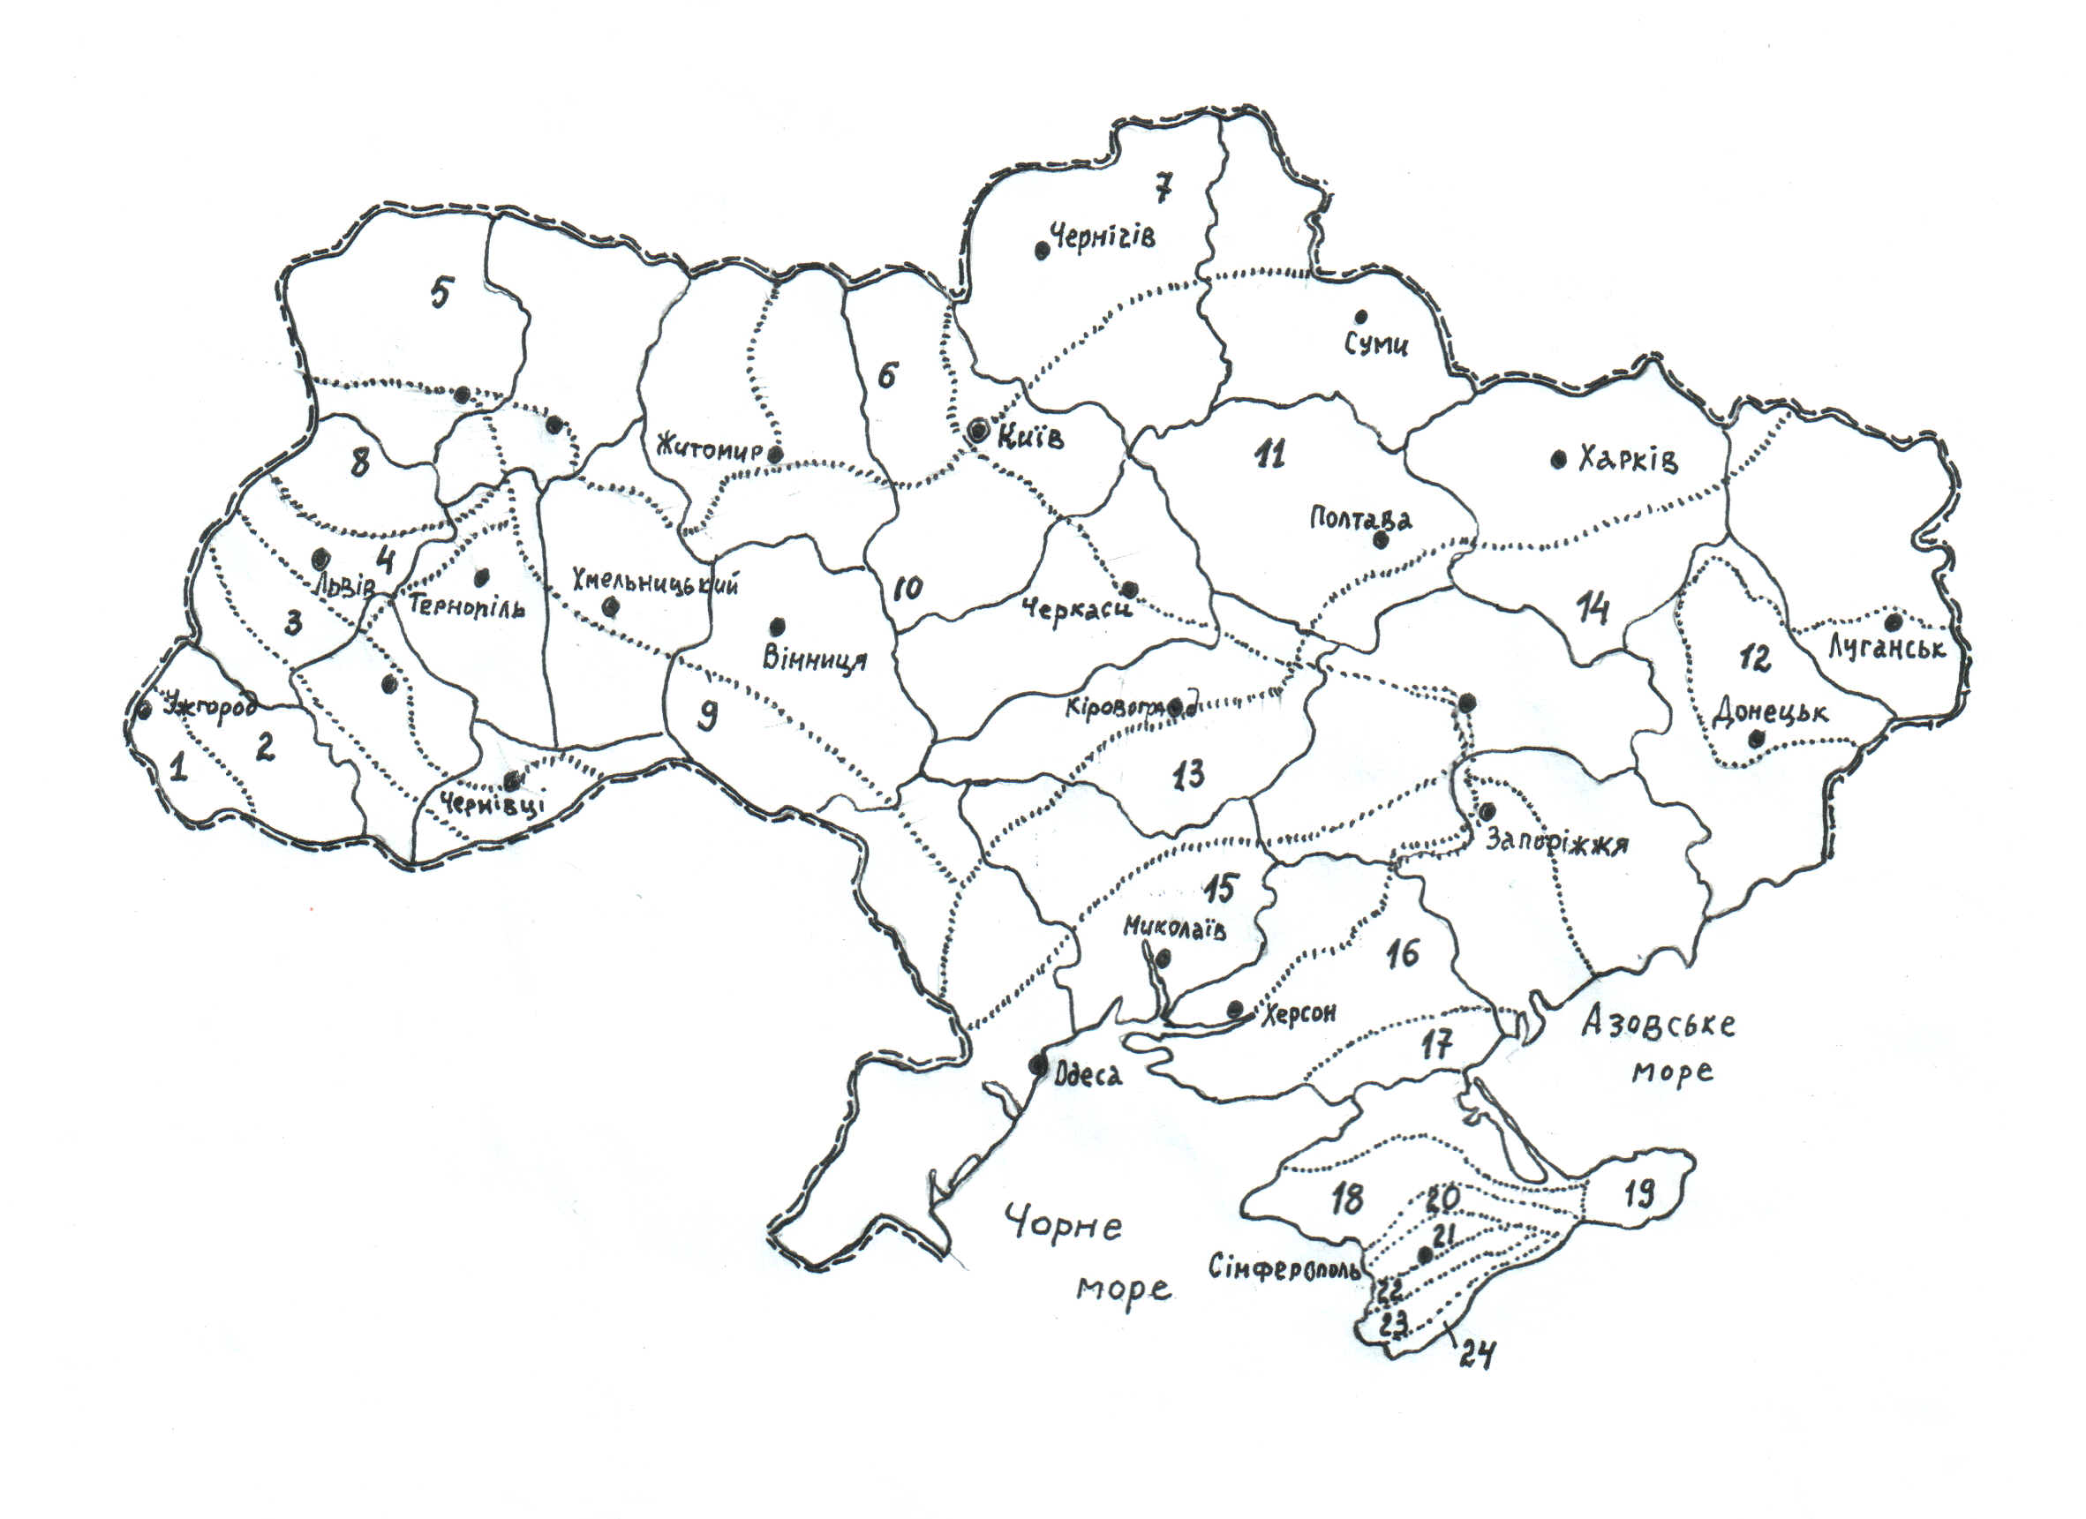
Мал. 1.
Місця зростання___ (назва ЛР)______ , які зазнали негативного впливу радіоактивного забруднення території України.

Завдання виконується на підставі даних рекомендованою наукової та навчальної літератури та карти радіоактивного забруднення території України ( інформації див кольорові вкладки).

Перелік об'єктів вивчення : чебрець повзучий ; чорниця ; брусниця ; журавлина ; бруд звичайний ; вахта трилиста ; мучниця; калган ( перстач прямостояча ) конвалія звичайна ; звіробій продірявлений ; деревій звичайний ; гірчак зміїний . З цього переліку кожному студенту пропонується 1 вид.
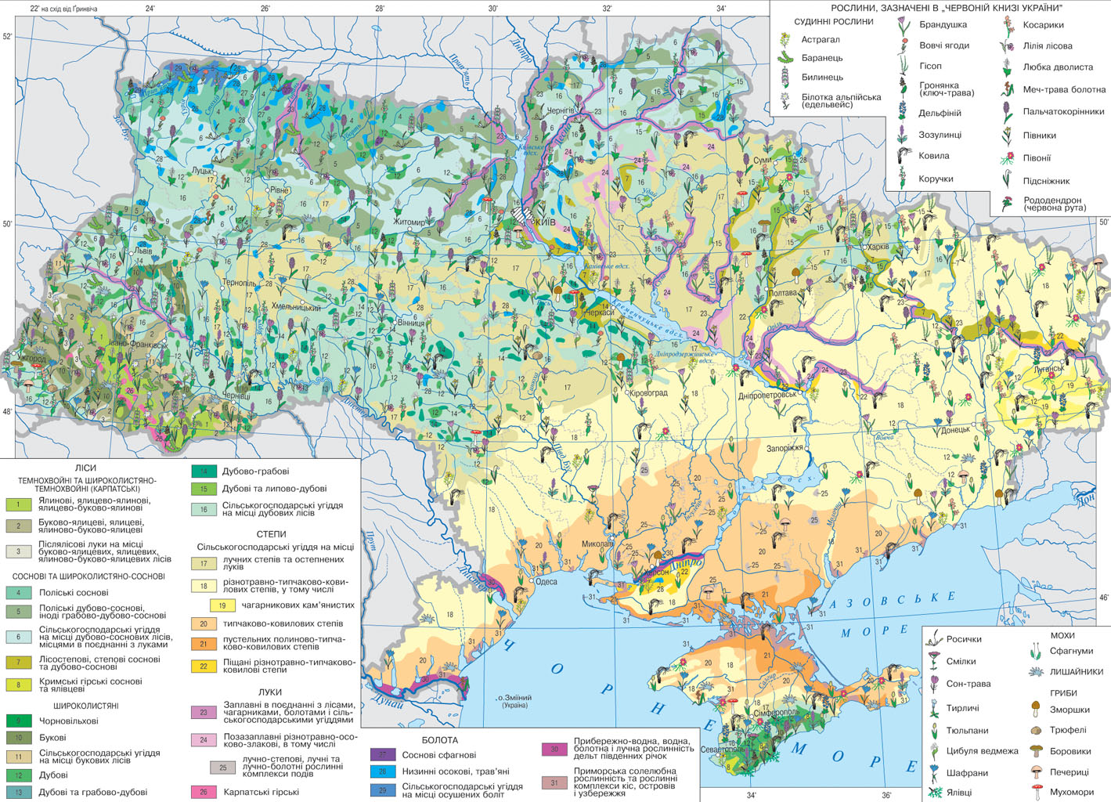
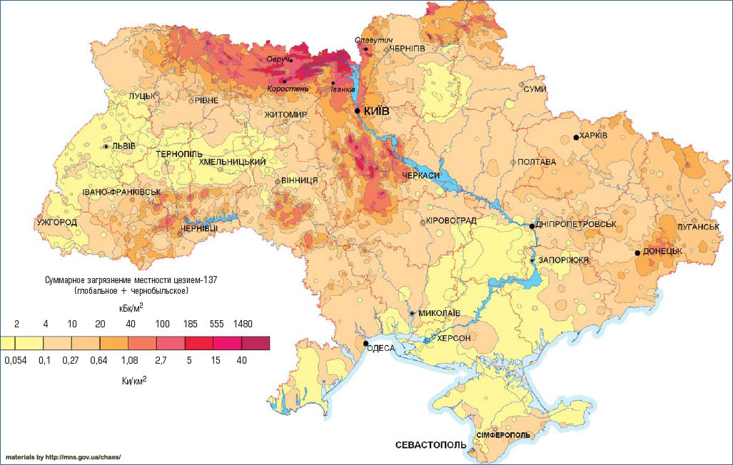

9. Інструктивні матеріали для оволодіння професійними вміннями, навичками:
9.1 Методика виконання роботи, етапи виконання:
А) Визначення предмета та основних завдань ресурсознавства (обробка навчальної літератури)
Б) Визначення основних понять та термінів ресурсознавства лікарських рослин (обробка навчальної літератури)
В) Зміст теоретичного та практичного ресурсознавства (обробка навчальної літератури)
Г) Оцінка сучасного стану природної сировинної бази ЛР в Україні (обробка наукової та довідкової літератури, карток рослинності, карток ресурсів);
Д) Абіотичні та біотичні фактори середовища, що впливають на якість природної ЛРС (нагромадження та зміст БАВ) (обробка навчальної та наукової літератури).
Е) Домашнє завдання: Ресурсознавчі дослідження в Україні: установи, об'єкти, механізм, досягнення (обробка навчальної літератури). Перспективи пошуку потенційно цінних для фармації ЛР з фітохімічних маркерів (обробка навчальної та наукової літератури).

10. Матеріали для самоконтролю оволодіння знаннями, вміннями, навичками, передбаченими цією роботою.

Тести:
1. Основною метою ресурсознавчих досліджень у складі фармакогнозії є:
А. Пошук нових лікарських рослин у місцевій флорі
Б. Вивчення та визначення запасів ЛРС
В. Організація заготівель дикорослого ЛРС
Г. Визначення вмісту діючих речовин у ЛРС
Д. Встановлення тотожності ЛРС

2. Вперше вирощуванням лікарської рослинної сировини для потреб вітчизняної медицини в Україні почали займатися у Лубнах за наказом
А. Президента України
Б. Міністерства медичної промисловості
В. Імператора Петра 1
Г. Царя Олексія Михайловича
Д. Міністерства охорони здоров'я.

3. До спеціального використання ресурсів не відносять заготівлю дикорослого ЛРС:
А. На продаж
Б. Для наукових цілей
В. Для задоволення власних потреб
Г. Юридичними особами для виробничих потреб

4. На накопичення БАВ у рослинах впливають різноманітні чинники: географічні, екологічні, кліматичні, фізіологічні. Так, екологічним фактором є:
А. Фаза розвитку
Б. Вік рослини
В. Склад та вологість ґрунту
Г. Висота над рівнем моря
Д. Географічна широта

5. Максимальний термін використання результатів оцінки ресурсів дикорослого ЛРС
А. 2 роки
Б. 3 роки
В. 5-7 років
Г. 10 років
Д. Термін не встановлюється

6. Ресурси якого виду з наведеного переліку дуже вразливі та скорочуються через меліоративну діяльність:
А. Астрагал шерстистоквітковий
Б. Барвінок малий
В. Латаття жовта
Г. Вахта трилиста
Д. Верба вузьколиста

7. Назвіть основну причину скорочення природних ресурсів весняного горицвіту, через яку він був занесений до Червоної книги України:
А. Надмірне експлуатаційне навантаження
Б. Меліоративна діяльність
В. Радіоактивне забруднення території
Г. Знищення худобою
Д. Кліматичні зміни

11. Тема наступного заняття: Сировинна база лікарських рослин в Україні. Дикорослі , культивовані ЛР в Україні. Офіційні та неофіційні лікарські рослини (4 год.)

12. Завдання для УДРС та НДРС на тему наступного заняття
1) Вивчити теоретичний матеріал на наступну тему.
2) Заповнити робочий зошит на наступну тему. Заповнити всі терміни
3) Вивчити тести бази крок за схемою

ЗАНЯТТЯ № 2
Заняття №2 :« Сировинна база лікарських рослин в Україні.
Дикорослі , культивовані ЛР в Україні. Офіційні та неофіційні лікарські рослини »
– 2 год.

2 . Актуальність теми Здавна вважається, що Україна неймовірно багата на природні рослинні ресурси, зокрема, лікарські рослини. Справді, в СРСР майже 1/3 дикорослої та культивованої ЛРС заготовляли саме в Україні, про що свідчили відповідні статистичні дані. Але зараз такої статистики немає, а стан природних ресурсів погіршився. Суцільний облік ресурсів ЛР як в Україні, так і в Одеському регіоні проводився дуже давно , його проведення вкрай необхідне і є однією зі складових великої комплексної роботи зі створення державного кадастру рослинних ресурсів.

3. Мета заняття:
-сформувати у студентів уявлення про сировинну базу ЛР в Україні та її сучасний стан;
- Визначити місце дикорослих і культивованих рослин у забезпеченні сировиною вітчизняного виробництва фітопрепаратів .

3.1. Навчальні цілі :

-знати (рівень засвоєння за Беспальком -II):
- асортимент дикорослих в Україні ЛР;
- асортимент культивованих в Україні ЛР;
- асортимент та шляхи використання офіційних та неофіційних лікарських рослин;

- вміти (рівень засвоєння -III):
-оцінювати загальні потреби у ЛРС конкретних видів відповідно до шляхів їх сучасного використання заготовляються в Україні.

3.2. Виховні цілі
Сприяти формуванню екологічного світогляду, шанобливого ставлення до природи; правової відповідальності майбутніх провізорів при використанні природних ресурсів ЛРС викликати інтерес до вивчення ресурсів ЛР у своєму регіоні.

4. Міждисциплінарна інтеграція:
№  п.п. | Дисципліни | Знати | Вміти
1. | Попередні  Медична ботаніка | Фази розвитку, екологічні умови зростання лікарських рослин; | Давати оцінку сучасним умовам зростання конкретних видів ЛР
2. | Фармакогнозія | Вплив різних факторів на накопичення та зміст основних БАР у ЛРС | Вибирати оптимальні райони та терміни заготівлі дикорослої ЛРС
3. | Внутрішньопредметна інтеграція (теми даної дисципліни, з якими інтегрується та, що вивчається). | Ресурсознавство як наука та навчальна дисципліна.  Сировинна база лікарських рослин в Україні.  Використання ЛР та фітопрепаратів у сучасній світовій медичній практиці.  Врахування ресурсів лікарських рослин, принципи їх раціонального використання та охорони.  Культивування ЛР в Україні та світі. | розробляти: інструкції із заготівлі, сушіння та зберігання дикорослої сировини вищих рослин, водоростей, лишайників та грибів, інформаційні листки; робити доповіді для лікарів та надавати консультації населенню з питань, пов'язаних із заготівлею та використанням сировини та препаратів природного походження.

5. Зміст заняття
Теоретичний матеріал теми викладено у тексті лекції № 1 , а також у наступних джерелах інформації:
1. Рожковський Я.В., Деревинська Т.І., Шевченка І.М., Фізор Н.С. Ресурсознавство лікарських рослин. Навчальний посібник для студентів 5 курсів фармацевтичного факультету. - Одеса: ОНМедУ , 2012.
2.Мінарченко В.М., Середа П.І. Ресурсознавство . Лікарські рослини : Навчально-методичний посібник . ​К.: Фітосоціоцентр , 2004.
3.Зузук Б.М., Зузук Л.Б. Ресурсознавство лікарських рослин . Підручник для студ.фармац.факультетів .​ – Вінниця : НОВА КНИГА, 2009.

6. Матеріали для методичного забезпечення заняття
6.1. Матеріали контролю для підготовчого етапу заняття

Запитання для самоперевірки:
1. Як можна оцінити багатство флори ЛР в Україні? В Одеській обл.?
2. Які рослини та ЛРС ми називаємо офіцинальними ?
3. Наведіть приклади офіцинальної ЛРС, яку нині широко використовують лише з дикорослих рослин місцевої флори.
4. Назвіть види ЛР – джерела дефіцитної ЛРС.
5. Назвіть основні причини, які спонукають до впровадження ЛР у культуру.
6. Назвіть можливі шляхи використання ЛРС.
7. У чому переваги та недоліки культивованого ЛРС?
Тести:
1. У наведеному переліку ЛР джерелом виключно дикоросла ЛРС є:
А. Подорожник великий
Б. Подорожник блошний
В. Валеріана лікарська
Г. Латаття жовта
Д. М'ята перцева

2. У наведеному переліку ЛР джерелом виключно ЛРС, що культивується, є:
А. Подорожник великий
Б. Подорожник блошний
В. Валеріана лікарська
Г. Латаття жовта
Д. Мати-і-мачуха

3. Неофіційним ЛРС у наведеному переліку є:
А.​ Herba Millefolii
Б.​ Herba Polygoni nodosi
У . Herba Polygoni avicularis
р . Folium Menthae piperithae
Д. Folium Uvae ursi

4. Офіційною в Україні ЛР у наведеному переліку є:
А. Шавлія дібровна
Б. Шавлія поникла
В. Шоломник байкальський
Г. Полин австрійський
Д. Полин Таврійський

5. Для виготовлення багатьох комплексних та комбінованих препаратів використовують сировину
А. морозник червоніє
Б. Фіалки польовий
В. Наперстянки шерстистої
Г. Ламінарії цукрового
Д. Валеріани лікарської

6. Яка аптечна сировина з цього переліку може бути заготовлена у природних місцях в Україні?
А. Слані ламінарії
Б. Листя евкаліпта
В. Трава ерви вовняна
Г. Листя шавлії лікарської
Д. Листя мати-й-мачухи

6.2. Інформацію, необхідну для формування знань-умінь, можна знайти в підручниках:
- основна
1. Рожковський Я.В., Деревинська Т.І., Шевченко І.М., Фізор Н.С. Ресурсознавство лікарських рослин. Уч.посібник .​​​ ​- Одеса : Про НМедУ , 2012.-С.13-14; 33-35; 37-39; 79.
2. Зузук Б.М., Зузук Л.Б. Ресурсознавстволікарськихрослин . Підручник .​ - Вінниця : НОВА КНИГА, 2009.-С.22-40; 44-47.
3. Практикум з фармакогнозії : Навчальний посібник / В.М. Ковальов , Н.В.Попова, В.С. Кисличенко та ін. – Х.: Вид-во НФаУ , 2003. -512с.
-додаткова
1. Мінарченко В.М. Лікарські судинні рослини України (медичне та ресурсне значення).-Київ: Фітосоціоцентр , 2005. -324 с.
2. Мінарченко В.М., Тимченко І.О. Атлас лікарських рослин України (хорологія, ресурси та охорона). – К.: Фітосоціоцентр , 2002. – С. 12 – 167.
3. Лікарські рослини. Енциклопедичний довідник / За ред. А.М. Гродзінського . - Київ: вид. Українська енциклопедія, 1992. - 544с.
4. Середа П. І., Максютіна Н. П., Давтян Л. Л. Фармакогнозія. Лікарська рослинна сировина та фітозасоби. – Вінниця: Нова Книга, 2006. – 347 с.
5. Коновалова О. Ю., Мітченко Ф. А., Шураєва Т. К. Біологічно активні речовини лікарських рослин: навч . сел . - К.: Вид-во Поліграфічний центр “Київський університет” , 2008. – 352 с.
6. Дикоросла корисна флора півдня України : довідник . / Лук'янчук І.І., Попова О.М., Юргелайтіс Н.Г. Одеса : АТ БАХВА, 1996.

6.3. Орієнтовні картки для самостійної роботи з літературою
Питання | Відповідь
Особливості стандартизації ЛРС та фітопрепаратів на сучасному етапі
Базові положення та вимоги встановлення ВООЗ (2007) за оцінкою якості фітопрепаратів щодо забруднення та залишків
Гранично допустимі рівні токсичних металів та неметалів

7. Матеріали для самоконтролю якості підготовки
Запитання для самоконтролю:
1. Види з якої систематичної групи (відділу) є постачальниками переважної більшості лікарської природної сировини?
2. Яку термінологію використовують у фармації визначення виду ЛРС?
3. Які, на вашу думку, види фармацевтичного та медичного використання ЛР вимагають найбільших ресурсів їхньої природної сировини?
4. Назвіть ЛР, сировина яких реалізуються населенню у фасованому вигляді через аптечну мережу.
5. Назвіть поширені види ЛР з потенційно великими запасами сировини.
Тести
1. У вітчизняній аптечній мережі не надходить фасоване ЛРС, яке є сильнодіючим або отруйним. Таке у наведеному переліку є:
А. Листя наперстянки шерстистої
Б. Плоди фенхелю
В. Кора жостеру
Г. Нирки березові
Д. Коріння валеріани

2. Для виготовлення індивідуальних препаратів використовують ЛРС
А. Нирки березові
Б. Листя мати-й-мачухи
В. Траву споришу
Г. Листя наперстянки шерстистої
Д. Траву череди
3. Сировину цієї рослини заготовляють у природі, а також культивують в Україні. Ця рослина
А. Кропива дводомна
Б. Сушениця лікарська
В. Шавлія лікарська
Г. Ромашка лікарська
Д. Мак снодійний

4. Препарати беладони використовують як протиастматичні , спазмолітичні засоби. Офіцинальною сировиною беладони є:
А. Квітки
Б. Листя та коріння
В. Трава
Г. Плоди
Д. Корневища

5. Лікарський препарат " Пертуссин " використовується як відхаркувальний засіб. До складу препарату входить екстракт:
А. листя блекоти чорної
Б. листя шавлії лікарської
В. листя беладонни звичайної
Г. трави чебрецю
Д. листя кропиви дводомної

6. Для отримання субстанції лікарського засобу кондилін НСА використовують:
А. Кореневища з корінням подофіл
Б. Кореневища з корінням дягиля
В. Кореневища з корінням валеріани
Г.Траву звіробою плямистого
Д.Траву хвоща польового

7. Діосгенін є субстанцією для синтезу гормональних стероїдних препаратів – кортизону, прогестерону. Джерелом його отримання є:
А. Листя Унгернія Віктора
Б. Кореневища з корінням хрестовника широколистого
В. Кореневища з корінням діоскореї
Г. Листя барбарису
Д. Кореневища скополії карніолійської

8. Матеріали для аудиторної самостійної підготовки:

8.1. Перелік навчальних практичних завдань, які необхідно виконати під час практичного (лабораторного) заняття:

Завдання 1. За допомогою рекомендованої навчальної та довідкової літератури скласти власний словник термінів (понять) у ресурсознавстві та дати письмові відповіді на запитання (заповнити таблицю 1)
Таблиця 1

Ресурсознавство як наука

Термін (поняття), питання | Визначення (зміст), відповідь
офіційне
офіційне
неофіцинальні
неофіційні
потенційно офіційні

Завдання 2. Спираючись на попередні знання та використовуючи навчальну та довідкову літературу, провести визначення та узагальнити (у таблиці та діаграмі) дані про асортимент поширених в Україні природних джерел лікарської сировини за систематичною приналежністю до грибів; водоростей; лишайників; хвощів; плавунів; папороті; голонасінних; покритонасінних
Таблиця 2.
Лікарські рослини України по систематичній приналежності

Систематична група | Кількість видів лікарських рослин
Гриби
Водорості
Лишайники
Хвощі
Плауни
Папороті
Голосонасінні
Покритонасінні (квіткові)

Завдання 3. Визначити систематичну приналежність поширених в Україні рослинних джерел лікарської сировини, назвати та позначити відповідну дикоросла або культивована ЛРС (заповнити графи 1-3, табл. 5)

Список рекомендований до обробки:
Аїр (аїр), Алтей лікарський, Арніка гірська, Астрагал шерстистоквітковий , Багно болотний, Барвінок малий, Вахта трилиста, Брусниця, Бузина чорна, Буркун лікарський, Валеріана бузиноліста , Валеріана пагононосний , Валеріана лікарська, Стальник польовий, Конник Глід кривочашечковий , глід український, глід однопестичний . Горицвіт весняний, Пастуша сумка, деревій майже звичайний, Деревій паннонський , Дуб звичайний, Крушина проносне, Звіробій продірявлений, Золототисячник красивий, Золототисячник звичайний, Конвалія звичайна, Крапива дводомна , Крушина серце Мачок жовтий, Толокнянка звичайна, Наперстянка великоквіткова , Обліпиха крушиновидна , Оман високий, Перстач прямостоячий, Пижма звичайна, Подорожник великий, Родіола рожева , Ромашка лікарська, Солодка гола, Горець пташиний, Суниця лісова, Сушениця топяна, Хвощ польовий, Безсмертник піщаний, чебрець двовидовий, чебрець Кальє, чебрець чергововолосистий , череда трироздільна , чистотіл великий , чорниця собача, шипшина травнева, Ялівець звичайний.

Таблиця 5

№ | Назва |  | ЛРС |  |  | Фітоценотична приуроченість
№ |  |  | назва | дик.(Д)  або  культ.(до) | Шляхи використання | Фітоценотична приуроченість
№ | сімейство | Рослини (укр., рус ., лат.)
1 | 2 | 3 | 4 | 5 | 6 | 7
1.
2.
3.
4.
5.
6.
7.
8.
9.
10.
11.
12.
13.
14.
15.
16.
17.
18.
19.
20.
21.
22.
23.
24.
25.
26.
27.
28.
29.
30.
31.
32.
33.
34.
35.
36.
37.
38.
39.
40.
41.
42.
43.
44.
45.
46.
47.
48.
49.
50.
51.
52.
53.
54.
55.
56.
57.
59.
60.

Завдання 4. Провести аналіз сучасних шляхів використання найпоширеніших в Україні рослинних джерел лікарської сировини, заповнити графу 4, табл. 5, використовуючи такі умовні позначення:
"ФС" - фасоване сировина для аптечної мережі; "ГП" – галенові препарати; "НГП" – новогаленові препарати; "ІП" – індивідуальні препарати; "КП" – комплексні препарати.

9. Інструктивні матеріали для оволодіння професійними вміннями, навичками:
9.1 Методика виконання роботи, етапи виконання:
А) Конкретизація понять: офіцинальні ; офіційні; неофіцинальні ; неофіційні лікарські рослини; потенційно офіційні лікарські рослини (поповнення студентами власних словників термінів);
Б) Вивчення асортименту лікарської сировини, що використовується в Україні, за принципом належності до певних систематичних груп (опрацювання навчальної та довідкової літератури)
В) Конкретизація подання про використання в Україні асортименту культивованої лікарської сировини (обробка наукової та довідкової літератури)
Г) Узагальнення даних про сучасні шляхи використання природної лікарської сировини та їх конкретизація для поширеної в Україні ЛРС (обробка навчальної літератури та офіційної інформації – Держреєстри ; ДФУ).
Д) Домашнє завдання: 1- Асортимент поширених в Україні природних джерел лікарської сировини за систематичною приналежністю (зробити діаграму за даними розробленої таблиці) 2 За допомогою рекомендованих джерел інформації визначити сучасні вимоги щодо контролю якості ЛРС та фітопрепаратів (дати письмові відповіді на запитання у таблиці)

10. Матеріали для самоконтролю оволодіння знаннями, вміннями, навичками, передбаченими цією роботою.

Тести:
1. У вітчизняній аптечній мережі не надходить фасоване ЛРС, яке є сильнодіючим або отруйним. Таке у наведеному переліку є:
А. Листя наперстянки шерстистої
Б. Плоди фенхелю
В. Кора жостеру
Г. Нирки березові
Д. Коріння валеріани

2. Для виготовлення індивідуальних препаратів використовують ЛРС
А. Нирки березові
Б. Листя мати-й-мачухи
В. Траву споришу
Г. Листя наперстянки шерстистої
Д. Траву череди
3. Сировину цієї рослини заготовляють у природі, а також культивують в Україні. Ця рослина
А. Кропива дводомна
Б. Сушениця лікарська
В. Шавлія лікарська
Г. Ромашка лікарська
Д. Мак снодійний

4. Препарати беладони використовують як протиастматичні , спазмолітичні засоби. Офіцинальною сировиною беладони є:
А. Квітки
Б. Листя та коріння
В. Трава
Г. Плоди
Д. Корневища

5. Лікарський препарат " Пертуссин " використовується як відхаркувальний засіб. До складу препарату входить екстракт:
А. листя блекоти чорної
Б. листя шавлії лікарської
В. листя беладонни звичайної
Г. трави чебрецю
Д. листя кропиви дводомної

6. Для отримання субстанції лікарського засобу кондилін НСА використовують:
А. Кореневища з корінням подофіл
Б. Кореневища з корінням дягиля
В. Кореневища з корінням валеріани
Г.Траву звіробою плямистого
Д.Траву хвоща польового

7. Діосгенін є субстанцією для синтезу гормональних стероїдних препаратів – кортизону, прогестерону. Джерелом його отримання є:
А. Листя Унгернія Віктора
Б. Кореневища з корінням хрестовника широколистого
В. Кореневища з корінням діоскореї
Г. Листя барбарису
Д. Кореневища скополії карніолійської

8. Індивідуальний препарат Ерготамін гідротартрату , який стимулює гладку мускулатуру матки і має кровоспинну дію, отримують з
А.​ Herba Thymi serpylli .
Б.​ Folium Belladonnae .
У . Herba Thermopsidis .
р . Fructus Capsici .
Д. Secale cornutum

9. Сировина артишоку є джерелом препаратів з антисклеротичним, жовчогінним, гепатопротекторним активністю. Як лікарську сировину заготовляють:
А. Листя та кошики
Б. Коріння,
В.Траву,
Г. Насіння
Д.Плоди.

10. Більшість видів рослинної сировини зберігається у сухому вигляді. До переробки у свіжому вигляді для одержання соку на заводах приймають рослинну сировину:
А.​ Alth а ea officinalis
Б.​ Plantago major
У . Rosa canina
р . Urtica dioica
Д. Capsella bursa-pastoris

11. Препарати подорожника широко використовуються у медичній практиці. Для цього культивують :
А.​ Plantago stepposa
Б.​ Plantago media
У . Plantago lanceolata
р . Plantago psyllium
Д.​ Plantago maxima

12. З рослинної сировини виготовляють настоянку, екстракти, що входять до комплексних препаратів " беллатамінал ", " Бекарбон ", "Бесалол", " Белалгін " та ін ., для цього використовується трава
А. Бєладони
Б. Конвалія
В. Астрагала
Г. Череди
Д. Чистотіла

13. Квітки ромашки - популярний препарат офіційної медицини . . Для цього заготовляють сировину від:
А. Tripleurospermum inodorum
Б. Leucanthemum vulgare
У . Anthemis cotula
р . Anthemis arvensis
Д. Chamomilla recutita

14. На фармацевтичне підприємство надійшла велика партія ЛРС – листя м'яти перцевої. Розробте схему можливого використання цієї партії.
Рішення: Menthae , folium - суха ФС; переробка сирої або сухої сировини на ефірну олію, що входить до складу НГП, ДП; виділення з ефірної олії ментолу, яка може бути ІП та входити до складу НГП, КП.

11. Тема наступного заняття: Сировинна база лікарських рослин в Україні. Географічна та фітоценотична приуроченість ЛР України, які входять до фітопрепаратів вітчизняного виробництва (4 год.)

12. Завдання для УДРС та НДРС на тему наступного заняття
1) Вивчити теоретичний матеріал на наступну тему.
2) Заповнити робочий зошит на наступну тему. Заповнити всі терміни
3) Вивчити тести бази крок за схемою

ЗАНЯТТЯ № 3
1. Тема: Заняття №3: « Сировинна база лікарських рослин в Україні.
Географічна та фітоценотична приуроченість ЛР України, які входять до фітопрепаратів вітчизняного виробництва » – 2 год.

2 . Актуальність теми Виконання завдання щодо визначення ресурсів ЛР значною мірою залежить від підготовчого етапу, складовою якого є виявлення та визначення площ природних масивів з можливою участю лікарських рослин, попереднє вивчення приуроченості ЛР до певних рослинних угруповань. Для цього необхідні знання закономірностей поширення лікарських рослин, життєвих форм, приуроченості до певних фітоценозів тощо.

3 . Мета заняття:
- з'ясувати закономірності географічної поширеності та фітоценотичної приуроченості дикорослих лікарських рослин, що заготовлюються та використовуються в Україні;

3.1 . Навчальні цілі:

-знати (рівень засвоєння за Беспальком -II):
- Визначення основних геоботанічних понять, що використовуються в ресурсознавстві ЛР;
- еколого-ценотичну та географічну характеристику ЛР, що входять до препаратів вітчизняного виробництва;

- вміти (рівень засвоєння -III):
виявляти за допомогою топографічних та інших карт природні масиви рослинності з можливими чагарниками ЛР у конкретному регіоні;
- визначати площу виявлених масивів;
- давати за основними ознаками назву фітоценозів за участю ЛР;
3.2 . Виховні цілі:
-Сприяти формуванню екологічного світогляду та правової відповідальності майбутніх провізорів при використанні природних ресурсів ЛРС.

4. Міждисциплінарна інтеграція:
№  п.п. | Дисципліни | Знати | Вміти
1. | Попередні  Медична ботаніка | Фази розвитку, екологічні умови зростання лікарських рослин; | Давати оцінку сучасним умовам зростання конкретних видів ЛР
2. | Фармакогнозія | Вплив різних факторів на накопичення та зміст основних БАР у ЛРС | Вибирати оптимальні райони та терміни заготівлі дикорослої ЛРС
3. | Внутрішньопредметна інтеграція (теми даної дисципліни, з якими інтегрується та, що вивчається). | Ресурсознавство як наука та навчальна дисципліна.  Сировинна база лікарських рослин в Україні.  Використання ЛР та фітопрепаратів у сучасній світовій медичній практиці.  Врахування ресурсів лікарських рослин, принципи їх раціонального використання та охорони.  Культивування ЛР в Україні та світі. | розробляти: інструкції із заготівлі, сушіння та зберігання дикорослої сировини вищих рослин, водоростей, лишайників та грибів, інформаційні листки; робити доповіді для лікарів та надавати консультації населенню з питань, пов'язаних із заготівлею та використанням сировини та препаратів природного походження.

5. Зміст заняття
Теоретичний матеріал теми викладено у тексті лекції № 1 , а також у наступних джерелах інформації:
1. Рожковський Я.В., Деревинська Т.І., Шевченка І.М., Фізор Н.С. Ресурсознавство лікарських рослин. Навчальний посібник для студентів 5 курсів фармацевтичного факультету. - Одеса: ОНМедУ , 2012.
2.Мінарченко В.М., Середа П.І. Ресурсознавство . Лікарські рослини : Навчально-методичний посібник . ​К.: Фітосоціоцентр , 2004.
3.Зузук Б.М., Зузук Л.Б. Ресурсознавство лікарських рослин . Підручник для студ.фармац.факультетів .​ – Вінниця : НОВА КНИГА, 2009.

6. Матеріали для методичного забезпечення заняття
6.1. Матеріали контролю для підготовчого етапу заняття

Запитання для самоперевірки:
1. Які природні зони характерні на території України? У якій зоні – Одеська область?
2. Дайте визначення поняття «фітоценоз» та назвіть його ознаки
3.Охарактеризуйте різноманітність життєвих форм ЛР
4. Охарактеризуйте різноманітність рослинних угруповань за участю лікарських рослин в Україні.
5. За якими критеріями встановлюють назву фітоценозу?
6. Назвіть ЛР, які мають чіткої ценотической приуроченості.

Тести:
1. Згідно з районуванням за природно-кліматичними умовами Одеська область знаходиться в зоні
А. Степовий та лісостеповий
Б. Степовий
В. лісостеповий
Г. Лісовий
Д. Лісовий та лісостеповий

2. У якій зоні знаходиться Овідіопольський район Одеської області?
А. Степовий
Б. Степовий та лісостеповий
В. Лісостеповий
Г. Лісовий
Д. Лісовий та лісостеповий

3. У якій зоні знаходиться Савранський район Одеської обл . .?
А. Лісостеповий
Б. Степовий та лісостеповий
В. Степовий
Г. Лісовий
Д. Лісовий та лісостеповий

4. Великі лісові масиви Одеської обл. можна знайти тільки на
А. Півночі
Б. Півдні
В. південному сході
Г. Південний Захід
Д. Сході

5. Однакова за габітусом і життєвою формою сукупність рослини утворює
А. Ярус
Б. Фітоценоз
В. Фітоценокомплекс
Г. Ліс
Д. Масив природної рослинності

6. Площа проекції надземної частини рослини на землю називається
А. Проективне покриття
Б. Урожайність
В. Ярус
Р. Продуктивність
Д. Велика кількість

7. Асоціація – це
А. Найменша одиниця фітоценозу
Б. Найвища одиниця фітоценозу
В. Назва будь-якого фітоценозу
Г. Назва лісового фітоценозу
Д. Назва трав'янистого фітоценозу

8. До інтерзональних фітоценозів можна віднести
А. сухопутні луки
Б. Листяні ліси
В. типчакові степи
Г. Соснові ліси
Д. різнотравні степи

9. Скільки ярусів зазвичай визначають у степових фітоценозах?
А. 3
Б. 2
В. 1
Р. 4
Д. 1 трав та 1 ярус кущів

10. Скільки ярусів зазвичай визначають у лісових фітоценозах?
А. 2-3 яруси дерево-чагарникових рослин та 1-3-трава
Б. 1 ярус дерев і 1-трава
В. 1 ярус дерев та 2 -трава
Г. 2 -3 яруси дерев та кущів
Д. 4 ярусу

11. Виберіть із наданого переліку лікарську рослину, ареал якої в Україні обмежений лісовою смугою та луками Карпат:
А. Льон звичайний
Б. Горець зміїний
В. Родіола рожева
Г. Стальник польовий
Д. дріоптеріс чоловічий

12. Препарат " Кратал " застосовують як кардіопротекторний засіб. Рослинним джерелом його виробництва є:
А. Трава півонії
Б. Плоди глоду
В. Листя наперстянки
Г. Листя конвалії
Д. Листя м'яти

13. Виберіть препарати, сировиною для виготовлення яких шерстиста наперстянка:
А. дигітоксин
Б. Корглікон
У лантозід
Г. Адонізід
Д. Єризимін

14. Яка морфологічна частина валеріани лікарської є сировиною, яку у фасованому вигляді відпускають аптеки:
А. Трава
Б. Кореневища з корінням
В. Коріння
Г. Насіння
Д. Суцвіття

15. Ментол має спазмолітичну, знеболювальну дію. Виберіть ЛРС - джерело ментолу.
А. Folia Betulae
Б.​ Folia Salviae
У . Folia Eucalypti
р . Folia Menthae piperitae
Д.​ Folia Absinthii

6.2. Інформацію, необхідну для формування знань-умінь, можна знайти в підручниках:
- основна
1 . Зузук Б.М., Зузук Л.Б. Ресурсознавство лікарських рослин . Підручник для с туд ентів​ фармац . факультетів . - Вінниця : НОВА КНИГА, 2009.-С. 16-4 3 .​
2.Ресурознавство лікарських рослин . Уч . сел . для студ . 5 курсу фармацевт. фак. / Рожковський Я.В., Деревинська Т.І., Шевченко І.М., Фізор Н.С. - Одеса : ОНМедУ , 2010. С.1 5 - 20 ; 22-2 3.
3. Мінарченко В.М., Середа П.І. Ресурсознавство . Лікарські рослини. навчально-методичний посібник. -К.: Фітосоціоцентр , 2004. - С. 16-18, 30-31.
-додаткова
1. Мінарченко В.М., Тимченко І.О. Атлас лікарських рослин України (хорологія, ресурси та охорона). – К.: Фітосоціоцентр , 2002. – С. 12 – 167(екологія видів ЛР).
2. Лікарська рослинна сировина та фітопрепарати: Посібник з фармакогнозії з основами біохімії лікарських рослин/ Сорлодовниченко Н.М., Журавльов М.С., Ковалев В.М. – Х.: НФАУ, 2001. С. 30-289 (життєві форми, екологія ЛР).
3.Сербін А.Г., Л.М.Сіра, Т.О.Слободянюк. Фармацевтична ботаніка Підручник/Під. ред. Л.М.Сірої. Вінниця: Нова Книга, 2007.
4. Визначник вищих рослин України / Доброчаєва Д.М., Котов М.Г., Прокудін Ю.М. та ін -К.: Наукова думка, 1987.
5 . Атлас ареалів та ресурсів лікарських рослин СРСР М.: ГУГК, 1980.

6.3. Орієнтовні картки для самостійної роботи з літературою

Термін (поняття), питання | Визначення (зміст), відповідь
Асоціація
домінант
едифікатор
проектне покриття
рослинність
рясність
тип рослинності
фітоценоз
ціноареал
Ярус, ярусність

7. Матеріали для самоконтролю якості підготовки
Запитання для самоконтролю:
1. Які райони Одеської обл. перебувають у межах лісо-степової природної зони?
2. Які райони Одеської обл. перебувають у межах степової природної зони?
3. Яким методом можна отримати попередні дані про площу природного масиву рослинності?
4. До якої життєвої форми належать рослини першого ярусу степового фітоценозу?
5. До якої життєвої форми належать рослини першого ярусу лісового фітоценозу?
6. До якої життєвої форми належать рослини останнього ярусу лісового фітоценозу?
7. Як встановлюють проектне покриття рослин?
Завдання
1 . Які природні угруповання за участю лікарських рослин можна зустріти у приміських районах Одеси: рудеральні; степові; рудерально-степові ; лісові; лісо-лугові ; сухо дольні ; болотяні; лісо-болотні ?

4. На міліметрову папір з топографічним карти перенесено контури лісового масиву (б). Визначте його площа , якщо масштаб карти  1: 1000000 (1мм = 1 км).  Рішення : Після підрахунку клітин , кожна з яких відповідає 1км ² , маємо такий результат: 398,5 осередків , або 398,5 км ² | 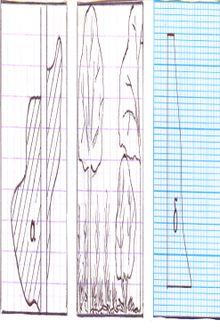
2 . Влітку серед рослин триярусного степового фітоценозу були визначені лікарські рослини: а - горицвіт весняний, б - безсмертник піщаний, в - суниця зелена (полуниці), г - чебрець двовидовий, д - таволга звичайна, е - звіробій продірявлений; ж ковила волосиста.
Розподіліть по ярусах кожен із цих видів ЛР.
Відповідь: I - ж; II - б, д , е; III-в, р.

3 . Дайте назву природному фітоценозу, у складі якого зафіксовано таку участь рослин: береза-домінант ; сосна-рідко ; левиця - фонове; фіалка запашна - рясно; первоцвіт весняний -розсіяне ; перстач білий - зрідка .
Відповідь: різнотравно-митлицевий березняк.

8.Матеріали для аудиторної самостійної підготовки:

8.1. Перелік навчальних практичних завдань, які необхідно виконати під час практичного (лабораторного) заняття:

Завдання 1. Спираючись на попередні знання та рекомендовані та доступні джерела інформації, виділити асортимент ЛР та ЛРС, що входять до препаратів вітчизняного виробництва, та охарактеризувати поширення (географію поширення) в Україні та еколого-фітоценотичну приуроченість кожного виду (заповнити графу 5), табл.
Завдання 2. Вибрати маршрут для виявлення запасів ЛР, що ростуть серед чагарниково-степової рослинності на схилах лиманів в одному з районів Одеської обл., позначити на відповідній карті-основі масив природної рослинності та визначити її площу.
Використовуються карти-основи Біляївського , Овідіопольського , Комінтернівського, Білгород-Дністровського районів ( див . рис.2-в робочому журналі) і, відповідно, 4 варіанти завдань.
Для перенесення контурів масивів рослинності та визначення їх площ студентам надається спеціальний (прозорий) міліметровий папір.

Завдання 3 . Вибрати маршрут для виявлення запасів ЛР, що ростуть у дібровах та байракових лісах Савранського району Одеської обл., позначити на відповідній карті-основі масив природної рослинності та визначити його площу.

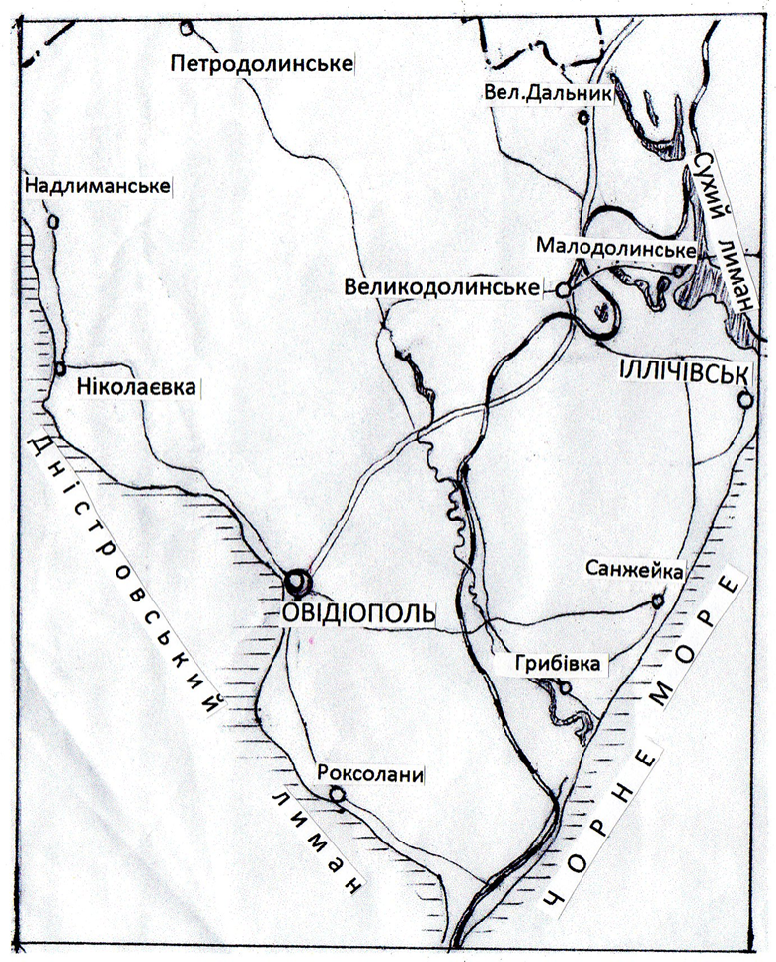
Мал. 1. Карта-основа частини Ов ідіопольського району .
Масштаб 1: 200 000.

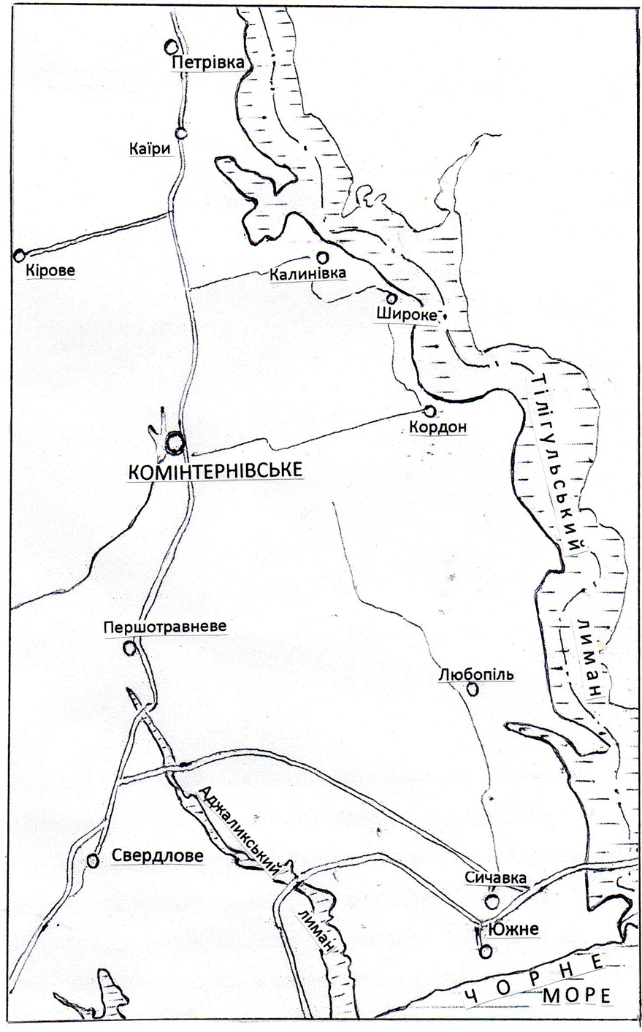
Мал. 3. Карта-основа частини Комінтернівського району .
Масштаб 1: 200 000
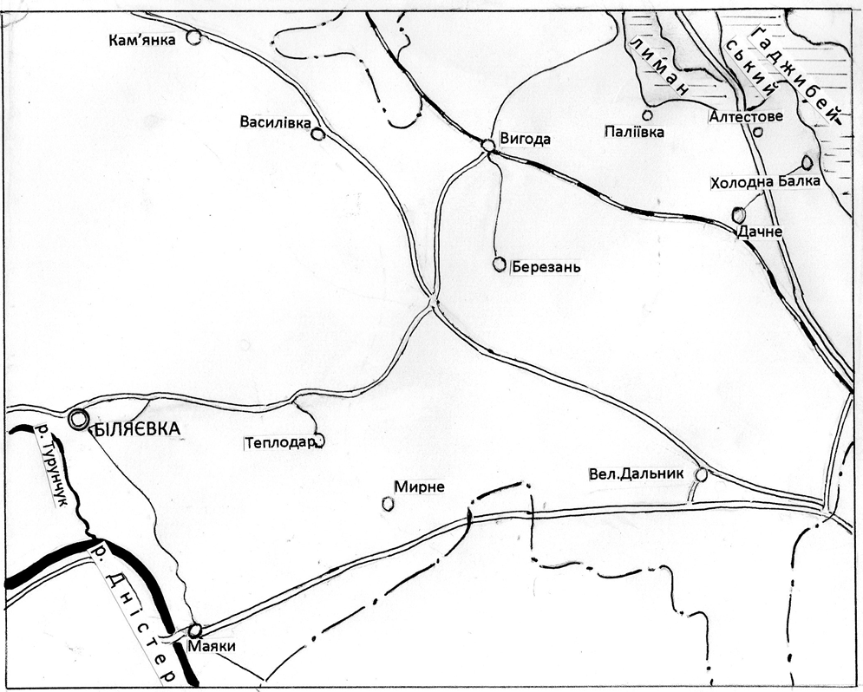
Мал. 4. Карта-основа частини Біляєвського району . Масштаб 1: 200 000.
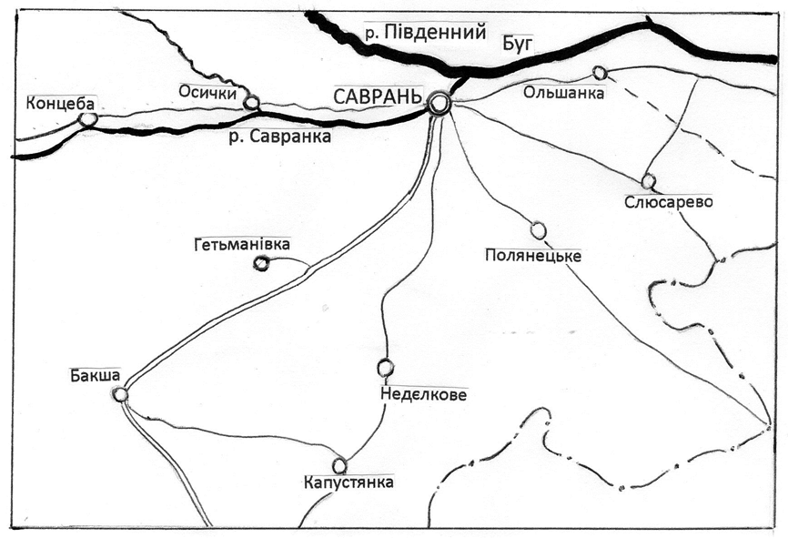
Мал. 5. Карта-основа частини Савранського району . Масштаб 1: 200 000.

9 . Інструктивні матеріали для оволодіння професійними вміннями, навичками:
9.1 Методика виконання роботи, етапи виконання:
А) Конкретизація понять та геоботанічних термінів на прикладі лікарських рослин, що виростають та заготовляються в Україні (поповнення студентами власних словників термінів);
Б) Вивчення асортименту ЛР та ЛРС, що використовується в Україні, за принципом: географії поширення (природного поширення) та приналежності до природних зон та рослинних угруповань (фітоценозів) (обробка навчальної, наукової та довідкової літератури, електронного ресурсу)
В) Виявлення масивів природної рослинності (обробка топографічної карти та карток геоботанічного районування України, Одеської обл.)
- степовий (залишилася тільки у верхній частині схилів лиманів: Дністровського, Гаджибейського , Куяльницького , Тилігульського )
- Лісовий (натуральні широколистяні ліси є тільки в лісостеповій частині області, на півночі, в Савранському , Кодимському та Котовському районах).
Г) За допомогою спеціального паперу, нанесення (перенесення) на карти-основи виявлених масивів та визначення їх площ (1 мм2 на папері відповідає 0,2х0,2 = 0,04 км2 на топографічній карті Одеської області та 0,4 × 0,4 = 0,16 км2 – на карті - про нове).

10. Матеріали для самоконтролю оволодіння знаннями, вміннями, навичками, передбаченими цією роботою.

Тести:
1. Визначено масштаб топографічної карти, яку використовує ресурсознавець – 1:200 000. Це означає, що 1 см на такій карті становить у натурі відстані в
А. 2 км
Б. 2 м
Ст 20 км
Р. 200 м
Д. 200 км

2. У якому із зазначених районів Одеської обл. швидше зустріти
натуральні ліси:
А. Савранському
Б. Овідіопольському
В. Бєляєвському
Г. Івановському
Д. Таких лісів області немає.

3. Яка рослина із зазначених не може бути знайденою у складі степового
фітоценоз:
А. Дріоптеріс чоловічий
Б. Шипшина собача
В. Шавлія дібровна
Г. Чабрець двовидний
Д. Ковил волосиста

4. Для яких видів у складі лісового угруповання необхідно визначити: 1) проективне покриття; 2) - зимкненість крон
А. Липа серцелиста - 2
Б. Їжачка звичайна - 1
В. Конвалія травневий - 1
Г. Крушина проносне - 2
Д. Першоцвіт весняний - 1

5. Квітки безсмертника піщаного збирають на початку цвітіння. Вкажіть фітоценоз заготівлі ЛРС:
А. Водно-болотні
Б. Лісові
В. Лугові
Г. бур'янів
Д. Степові

6. Яка лікарська рослинна сировина є джерелом отримання препарату проносної дії " Сенадексин "?
А.​ Herba Meliloti
Б.​ Folia Sennae
У . Fructus Ammi majoris
р . Fructus Pastinacae sativae
Д.​ Herba Hyperici

7. Представники сімейства Solanaceae широко використовуються в медичній практиці як алкалоїдовмісні рослини. Який із представників сім'ї є джерелом для напівсинтетичного отримання кортикостероїдів гормональних препаратів?
А.​ Hyoscyamus niger
Б.​ Atropa belladonna
У . Datura Stramonium
р . Solanum laciniatum
Д. Solanum tuberosum

11 . Тема наступного заняття: Сировинна база лікарських рослин в Україні. Види ЛР різних рослинних угруповань (ліси, лук, степу, боліт тощо). Вплив антропогенного навантаження на популяції видів-джерел ЛРС (4 год.)

12. Завдання для УДРС та НДРС на тему наступного заняття
1) Вивчити теоретичний матеріал на наступну тему.
2) Заповнити робочий зошит на наступну тему. Заповнити всі терміни
3) Вивчити тести бази крок за схемою

Заняття 4
1. Тема 4: Сировинна база лікарських рослин в Україні. Види ЛР різних рослинних угруповань (ліси, луки, степи, боліт і т.д.). Вплив антропогенного навантаження на популяції видів - джерел ЛРС

2 . Актуальність теми Сировинна база лікарських рослин в Україні. Види ЛР різних рослинних угруповань (ліси, цибуля, степи, боліт і т.д.). Вплив антропогенного навантаження на популяції видів - джерел ЛРС

3 . Мета заняття:
-з'ясувати закономірності взаємовідносин рослин у цінопопуляціях лікарських рослин та сформувати уявлення про вразливість ресурсів ЛР із чіткою цінотичною приуроченістю внаслідок дії антропогенних факторів.

3.1 . Навчальні цілі:

-знати (рівень засвоєння за Беспальком -II):
-стандартну методику виявлення видового складу фітоценозу ( цінокомплексів ЛР)
- асортимент видів ЛР з чіткою ценотичною приуроченістю;
-Види антропогенного навантаження та їх вплив на цінопопуляції конкретних видів ЛР
- вміти (рівень засвоєння -III):
- проводити геоботанічний опис цінопопуляцій ЛР;
- давати за основною ознакою назву асоціації за участю ЛР;
-Оцінювати можливий характер впливу антропогенного навантаження на стан цінопопуляцій ЛР

3.2 . Виховні цілі:
-Сприяти формуванню екологічного світогляду та правової відповідальності майбутніх провізорів при використанні природних ресурсів ЛРС.

4. Міждисциплінарна інтеграція:
№  п.п. | Дисципліни | Знати | Вміти
1. | Попередні  Медична ботаніка | Фази розвитку, екологічні умови зростання лікарських рослин; | Давати оцінку сучасним умовам зростання конкретних видів ЛР
2. | Фармакогнозія | Вплив різних факторів на накопичення та зміст основних БАР у ЛРС | Вибирати оптимальні райони та терміни заготівлі дикорослої ЛРС
3. | Внутрішньопредметна інтеграція (теми даної дисципліни, з якими інтегрується та, що вивчається). | Ресурсознавство як наука та навчальна дисципліна.  Сировинна база лікарських рослин в Україні.  Використання ЛР та фітопрепаратів у сучасній світовій медичній практиці.  Врахування ресурсів лікарських рослин, принципи їх раціонального використання та охорони.  Культивування ЛР в Україні та світі. | розробляти: інструкції із заготівлі, сушіння та зберігання дикорослої сировини вищих рослин, водоростей, лишайників та грибів, інформаційні листки; робити доповіді для лікарів та надавати консультації населенню з питань, пов'язаних із заготівлею та використанням сировини та препаратів природного походження.

5 . Зміст заняття
Теоретичний матеріал теми викладено у тексті лекції № 1 , а також у наступних джерелах інформації:
1. Рожковський Я.В., Деревинська Т.І., Шевченка І.М., Фізор Н.С. Ресурсознавство лікарських рослин. Навчальний посібник для студентів 5 курсів фармацевтичного факультету. - Одеса: ОНМедУ , 2012.
2.Мінарченко В.М., Середа П.І. Ресурсознавство . Лікарські рослини : Навчально-методичний посібник . ​К.: Фітосоціоцентр , 2004.
3.Зузук Б.М., Зузук Л.Б. Ресурсознавство лікарських рослин . Підручник для студ.фармац.факультетів .​ – Вінниця : НОВА КНИГА, 2009.

6. Матеріали для методичного забезпечення заняття
6.1. Матеріали контролю для підготовчого етапу заняття

Запитання для самоперевірки:
1. Дайте визначення поняття «зарості»
2. Якими способами можуть розмножуватися лікарські рослини? Наведіть приклади.
3. Як пов'язані між собою способи розмноження ЛР з характером її поширення у складі фітоценозу?
4. Назвіть відомі фактори впливу на дикорослі рослини та фітоценоз.
5. Як може проявлятися антропогенний вплив на фітоценоз та цінопопуляції ?
6. Назвіть життєві форми рослин дубового лісу.
7. Назвіть життєві форми рослин степу.

Тести:
1. Яке ЛР із наведених у переліку є рослиною-космополітом:
А. Астрагал шерстистоквітковий
Б. Шоломник байкальський
В. Горець
Г. Звіробій продірявлений
Д. Адоніс весняний

2. Відомо, що звіробій продірявлений - це трав'яниста багаторічна короткокореневищна рослина. На великій лісовій галявині він швидше буде поширений:
А. Суцільно;
Б. Розсіяно;
В. Одиночний;
Г. невеликими групами, плямами;
Д. На галявинах вигляд не зустрічається.

3. Виберіть рослинні угруповання, в яких швидше знайти продуктивні цінопопуляції лепехи звичайного:
А. Рудеральні,
Б. Лісові
В. лучно-болотні
Г. Сухолучні
Д. Степові

4. Виберіть рослинні угруповання, в яких швидше знайти продуктивні цінопопуляції конвалії:
А. Рудеральні
Б. Лісові
В. лучно-болотні
Г. Сухолучні
Д. Степові

5. Рослинний лікарський препарат Сальвін використовується як в'яжучий, протизапальний та протимікробний засіб. Джерелом для отримання цього засобу є:
А. Трава собачої кропиви
Б. Трава хвоща лісового
В. Трава хвоща польового
Г. Лист м'яти перцевої
Д. Лист шавлії лікарської

6. Фітопрепарат " Аромелін " виявляє Р вітамінною активністю. З рослинної сировини отримують препарат " Аромелін "
А. Плодів глоду
Б. Плодів горобини звичайної
В. Плодів аронії чорноплідний
Г. Плодів калини
Д. Плодів бузини

7. Рослинний препарат " Плантаглюцид " застосовується як репаративний засіб при виразковій хворобі. Рослинною сировиною для її виготовлення є
А. Листя мучниці
Б. Листя подорожника великого
В. Листя наперстянки
Г. Листя конвалії
Д. Листя беладони

8. Рослинний препарат " Корглікон " застосовується як кардіотонічне засіб при захворюваннях серцево-судинної системи. Рослинною сировиною для її отримання є
А. Листя жовтушника сірого
Б. Листя наперстянки пурпурової
В. Листя конвалії
Г. Листя евкаліпта
Д. Листя дурману

9. рутин виявляє Р вітамінну активність. Для промислового отримання рутину використовують таку ЛРС:
А. Herba Polygoni avicularis ;
Б. Fructus Hippophaes rhamnoides ;
У . Flores Helichrysi arenarii ;
р . Herba Bidentis tripartitae ;
Д.​ Fructus Sophorae Japonica .

10. Фармацевтичне підприємство виробляє танін із рослинної сировини. Вид рослини може бути використаний як джерело таніну:
А. Folium Rhus coriariae
Б. Cortex Quercus roburis
У . Rhizoma Bergeniae crassifoliae
р . Herba Hyperici perforati
Д. Radix Sanquisorbae officinalis

11. Назвіть природний фітоценоз, у складі якого домінантом є сосна європейська, у підліску - одиничні кущі бузини червоної, а в трав'яному покриві відмічено розсіяне зростання звіробою продірявленого, горця почечуйного та окремі плями вероніки лікарської:
А. Сосновий ліс
Б. Сосново-Бузини-звіробійний ліс
В. Сосняки різнотравна
Г. Змішаний ліс
Д. Різнотравно-змішаний ліс.

6.2. Інформацію, необхідну для формування знань-умінь, можна знайти в підручниках:
- основна
1. Зузук Б.М., Зузук Л.Б. Ресурсознавстволікарськихрослин . Підручник для студ.фармац.факультетів .​ - Вінниця : НОВА КНИГА, 2009.-С. 16-4 3 .​
2. Ресурсознавство лікарських рослин. Навчальний посібник для студентів 5 курсу фармацевтичного факультету / Рожковський Я.В., Деревинська Т.І., Шевченко І.М., Фізор Н.С. - Одеса : ОНМедУ , 2010. С.1 5 - 20 ; 22-2 3.
3. Мінарченко В.М., Середа П.І. Ресурсознавство. Лікарські рослини. навчально-методичний посібник. -К.: Фітосоціоцентр , 2004. - С. 16-18, 30-31.

-додаткова
1.Сербін А.Г., Л.М.Сіра, Т.О.Слободянюк. Фармацевтична ботаніка . Підручник/Під. ред. Л.М. Сірої. Вінниця: Нова Книга, 2007.
2. Визначник вищих рослин України / Доброчаєва Д.М., Котов М.Г., Прокудін Ю.М. та ін -К.: Наукова думка, 1987.

6.3. Орієнтовні картки для самостійної роботи з літературою
За допомогою рекомендованої навчальної, наукової та довідкової літератури укласти власний словник термінів (понять), які необхідні для засвоєння теми (заповнити таблицю 1)
Таблиця 1
Пошук, виявлення та опис промислових масивів та ресурсів ЛР

Концепція | Визначення
Видовий склад фітоценозу
Визначення розташування промислового масиву
екстраполяція
ключова ділянка
Метод обліку ресурсів ЛР на ключових ділянках
Метод суцільного обліку ресурсів ЛР
Підходи до обліку ресурсів ЛР
Площа опису
промисловий масив
синузії
цінопопуляціях

7. Матеріали для самоконтролю якості підготовки
Запитання для самоконтролю:
1.Охарактеризувати закономірності та відмінності формування популяцій ЛР різних життєвих форм.
2. Що таке синузії ?
3. Охарактеризуйте фітоценотичну приуроченість 5 поширених видів лікарських рослин.
4. Назвіть лікарські рослини, що мають приуроченість до лісових фітоценозів: дібров? Соснових та змішаних?
5. Де зазвичай заготовляють ЛР, які мають фітоценотичну приуроченість? Назвіть такі види ЛР.
6. Наведіть приклади ЛР, ресурси яких дуже вразливі внаслідок дії антропогенних факторів (наприклад, меліоративних заходів, розорювання землі тощо).
7. Як встановлюється назва асоціації?

8.Матеріали для аудиторної самостійної підготовки:

8.1. Перелік навчальних практичних завдань, які необхідно виконати під час практичного (лабораторного) заняття:

Перелік рекомендованих до вивчення об'єктів (рослинних угруповань):
Кущниково-степові (ковильно-типчакова асоціація) лісові (дубово-їжакові та дубово-смугаві ас.) заплавні або прибережно-лугові ( Очеретово-мітлицева ас.) Рудеральні ( куничниково-пирійні ас.)

Завдання 1. Вибрати промислову ділянку лікарських рослин серед певного на попередньому занятті масиву чагарниково-степової рослинності на схилах лиманів в одному із районів Одеської обл. За наявною схемою (Рис.7) виявити степові лікарські рослини, зробити опис видового складу цінопопуляції відповідно до обраного часу роботи експедиції, заповнити бланк опису (табл.9).
Зразок заповнення бланка - див . посібник Рожковський Я.В. та ін. Ресурсознавство лікарських рослин.- Одеса , 2012. -С . 63.

Завдання 2. Вибрати промислову ділянку лікарських рослин серед визначеного на попередньому занятті лісового масиву у Савранському районі Одеської обл. За наявною схемою (рис. 8) виявити лісові лікарські рослини, зробити опис видового складу цінопопуляції відповідно до обраного часу роботи експедиції, заповнити бланк опису (табл.10).

Завдання 3. Вибрати промислову ділянку лікарських рослин серед самостійно визначеного (відповідно до домашнього завдання на попередню тему) масиву прибережно-лугової (заплавної) рослинності у Біляївському районі Одеської обл. За наявною схемою (рис. 9) виявити лікарські рослини, зробити опис видового складу цінопопуляції відповідно до обраного часу роботи експедиції, заповнити бланк опису (табл.11).
Таблиця 9
Бланк опису цінопопуляції
.
Замовник
Виконавець :
Автор: |  |  |  | Опис №___ |  | Дата "___"________201_р.
Площа цінопопуляції : |  | Площа опису: |  |  |  | Рельєф :
Географічне становище ( місцезнаходження )

Тип рослинності : |  | Асоціація :
№  з/п | Назва рослини | Ярус,  п/ярус | Рядність |  | Проект . покр ., % |  | Висота ,  см | Фенофа-за
1
2
3
4
5
6
7
8
9
10
11
12
13
14
15
16
17
18
19
20

Таблиця 10
Бланк опису цінопопуляції
Замовник
Виконавець :
Автор: |  |  |  | Опис №___ |  | Дата "___"________201_р.
Площа цінопопуляції : |  | Площа опису: |  |  |  | Рельєф :
Географічне становище ( місцезнаходження )

Тип рослинності : |  | Асоціація :
№  з/п | Назва рослини | Ярус,  п/ярус | Рядність |  | Проект . покр ., % |  | Висота ,  см | Фенофа-за
1
2
3
4
5
6
7
8
9
10
11
12
13
14
15
16
17
18
19
20

Таблиця 11

Бланк опису цінопопуляції

Замовник
Виконавець :
Автор: |  |  |  | Опис №___ |  | Дата "___"________201_р.
Площа цінопопуляції : |  | Площа опису: |  |  |  | Рельєф :
Географічне становище ( місцезнаходження )

Тип рослинності : |  | Асоціація :
№  з/п | Назва рослини | Ярус,  п/ярус | Рядність |  | Проект . покр ., % |  | Висота ,  см | Фенофа-за
1
2
3
4
5
6
7
8
9
10
11
12
13
14
15
16
17
18
19
20

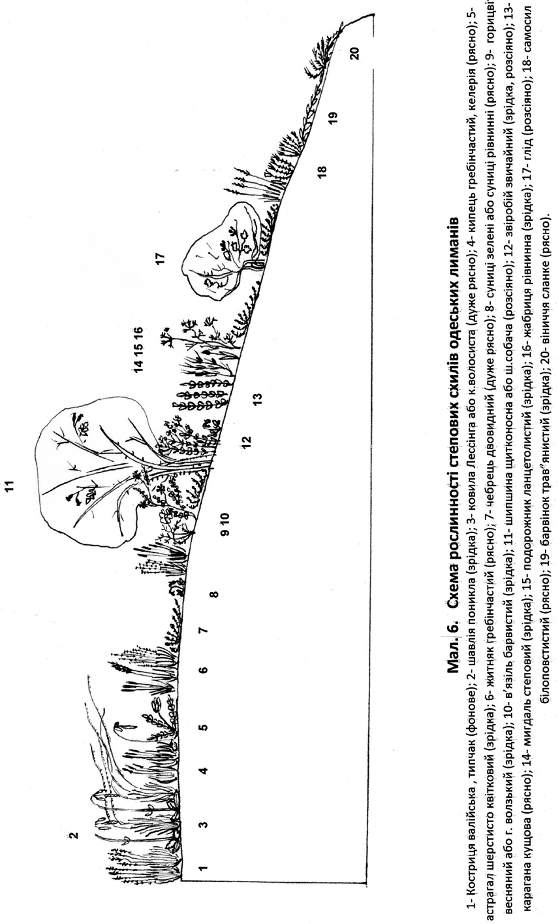

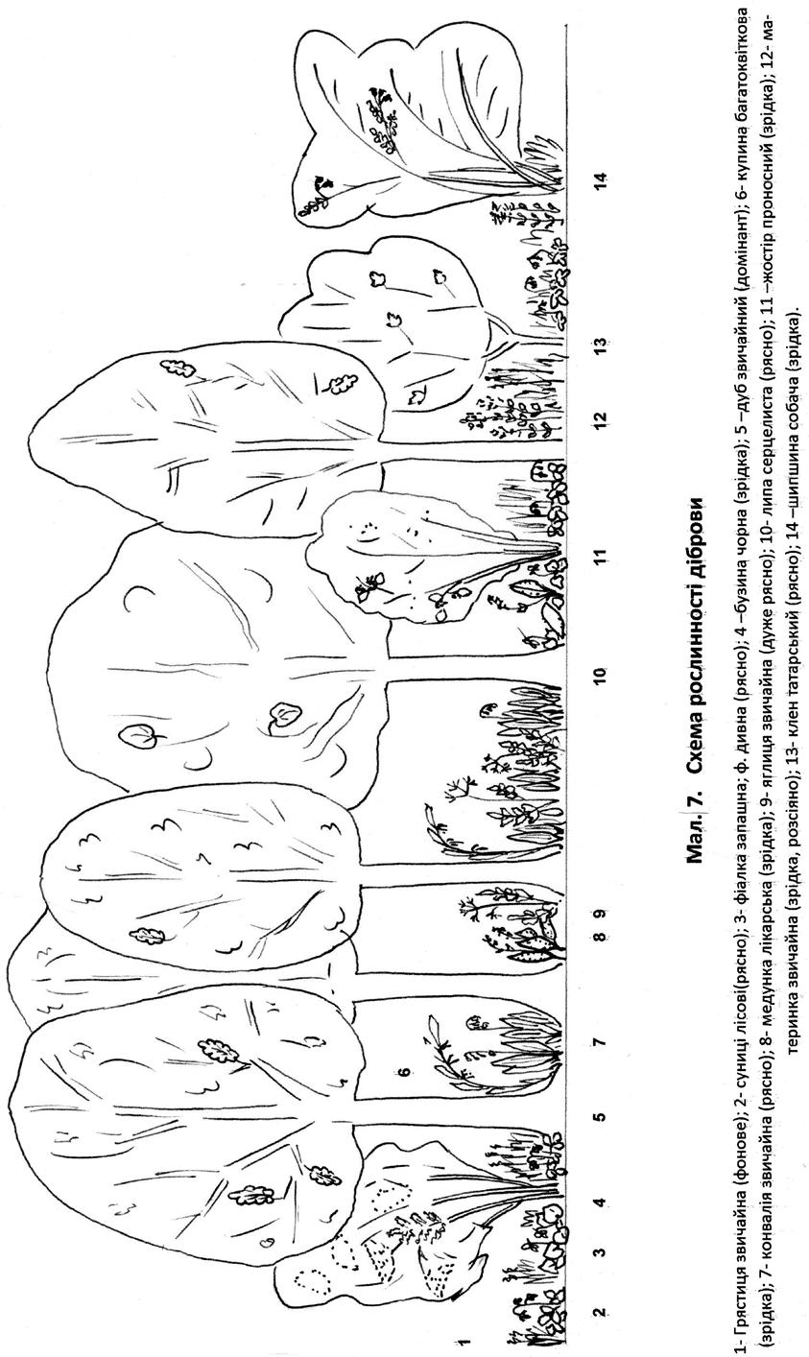

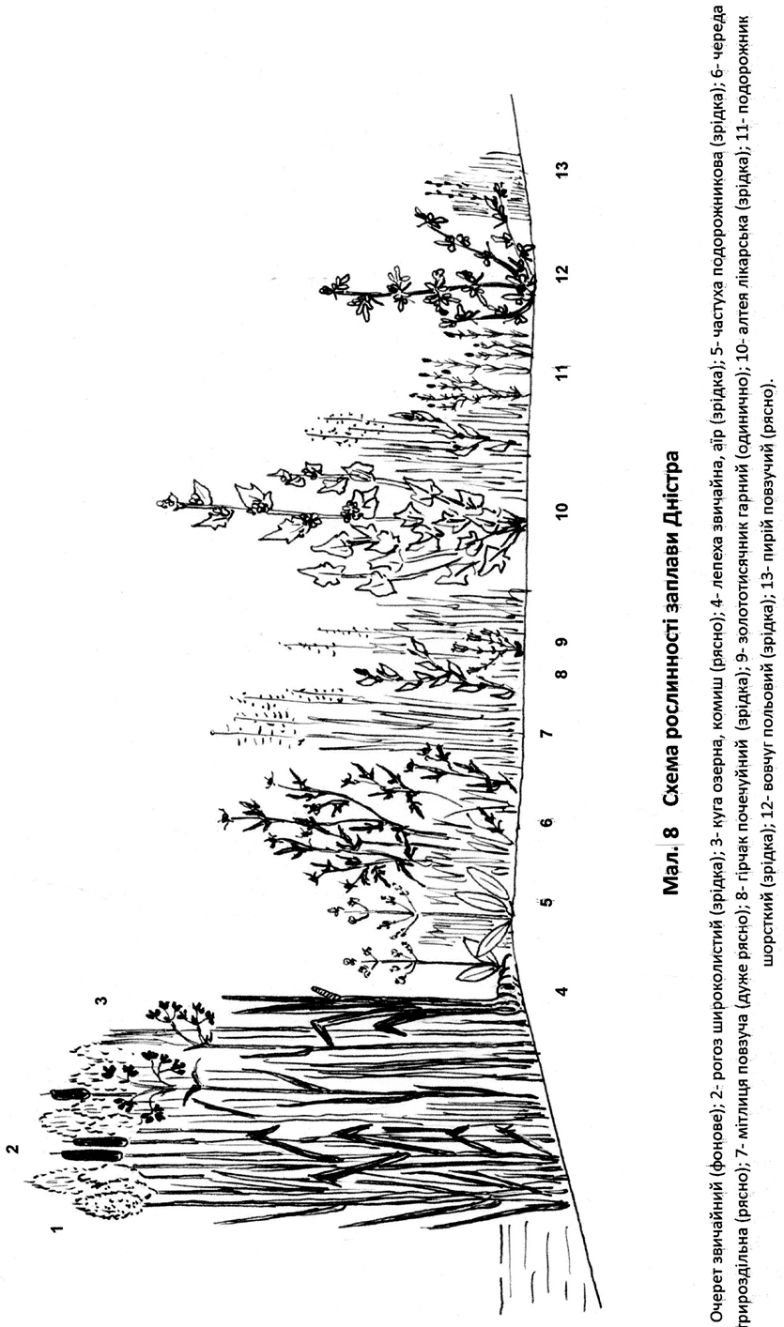

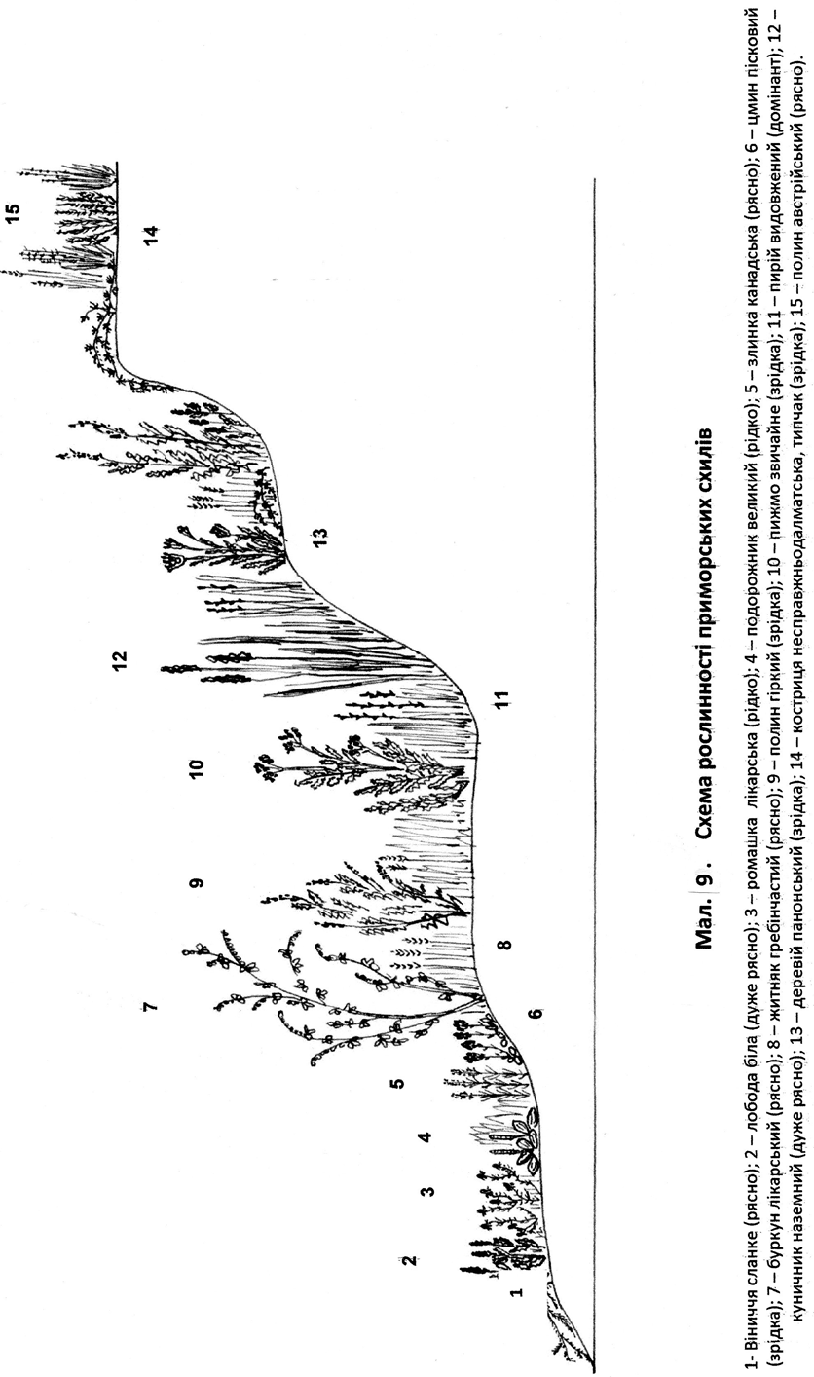

9 . Інструктивні матеріали для оволодіння професійними вміннями, навичками:
9.1 Методика виконання роботи, етапи виконання:
А) Конкретизація понять та термінів, що використовуються у ресурсознавчих дослідженнях для опису місцевості та фітоценозів за участю лікарських рослин (поповнення студентами власних словників термінів);
Б) Проведення геоботанічного опису рослинності з використанням наданих для вивчення схематичних малюнків та підписів до них, а також гербарних зразків відповідних видів, різних джерел літератури за відомостями про їх морфологічні властивості.
В) Виявлення домінантних видів у кожному рослинному співтоваристві та визначення назви відповідної асоціації.

10. Матеріали для самоконтролю оволодіння знаннями, вміннями, навичками, передбаченими цією роботою.

Тести:
1. В Україні продуктивні зарості вахти трилистої можна знайти
А. Повсюди по бур'янах
Б. На галявинах у дубовому лісі
В. На степових схилах
Г. На лісових болотах
Д. Рослина в Україні не росте.

2. Ресурси якого виду з наведеного переліку дуже вразливі через меліоративну діяльність (осушення болотистих земель):
А. Горечавка жовта
Б. Арніка гірська
В. Адоніс весняний
Г. Шипшина коричнева
Д. Журавлина

3. Виберіть рослинні угруповання, в яких швидше знайти продуктивні цінопопуляції весілля
А. Водно-болотні
Б. Лісові
В. Степові
Р. Рудеральні
Д. Лугові

4. Знайдіть відповідність: ЛРС – поширення її рослинного джерела
А. Листя ортосифону тичинкового
Б. Трава споришу
В. Листя дурману звичайного
Г. Листя м'яти перцевої
Д. Плоди фенхелю звичайного а) рослина-космополіт

б) рудеральним бур'яном в Україні
в) Культивується у тропіках
г) Культивується на півдні України
д ) Відома тільки в культурі

Відповідь: А-в ; Б-а ; В-б ; Г-д ; Д-год.

5. Яку дикоросла Офіцинальною ЛРС заготовляють в Україні:
А.​ Herba Equiseti pratensis ;
Б.​ Herba Equiseti arvensis ;
У . Herba Equiseti hyemalis ;
р . Herba Equiseti р alustris .
Д. Herba Equiseti sylvatici ;

6. Лікарська рослинна сировина Rhamnus cathartica використовується як проносний засіб. Вкажіть, що є сировиною цієї рослини?
А. Кора
Б. Листя
В. Коріння
Г. Плоди
Д. Втечі

7. Кора жостеру містить антраценпохідні . Коли можна використовувати заготовлену кору.
А. через 1 рік після заготівлі
Б. свіжозібрану
В. через 1 місяць після заготівлі
Г. відразу після сушіння
Д. через 6 місяців після заготівлі

8. Відомо, що траву низки використовують як діуретичний і потогінний засіб. Фармакопейним видом є:
А. Bidens radiata
Б. Bidens cernu а
В. Bidens tripartita
р . Bidens fr про ndosa
Д.​ Bidens orientalis

9. Траву чебрецю заготовляють в Україні. Вкажіть термін заготівлі сировини.
А. До цвітіння
Б. У фазі цвітіння рослин
В. До утворення зелених плодів
Г. Період зрілих плодів
Д. Після збирання плодів

10. Яка лікарська рослинна сировина є джерелом отримання препаратів, що містять кардіостероїди .
А.​ Folia Sennae
Б.​ Cortex Quercus
У . Radix Taraxaci
р . Folia Ficusi Caricae
Д. Herba Convallariae

11. Тема наступного заняття: Використання ЛР та фітопрепаратів у сучасній світовій медичній практиці (4 год.)

12. Завдання для УДРС та НДРС на тему наступного заняття
1) Вивчити теоретичний матеріал на наступну тему.
2) Заповнити робочий зошит на наступну тему. Заповнити всі терміни
3) Вивчити тести бази крок за схемою
4) Вибрати промислову ділянку лікарських рослин серед самостійно визначеного (відповідно до домашнього завдання на попередню тему) масиву рудеральної рослинності в Овідіопольському чи Комінтернівському районі Одеської обл. За наявною схемою (Рис.10) виявити лікарські рослини, зробити опис видового складу цінопопуляції відповідно до обраного часу роботи експедиції, заповнити бланк опису (табл.12).

Заняття 5
1. Тема 5: Використання ЛР та фітопрепаратів у сучасній світовій медичній практиці. Використання сировини ЛР у країнах: медичні системи, сировину, препарати. ЛР, що входять до препаратів вітчизняного виробництва (4 год)

2 . Актуальність теми . Асортимент лікарської рослинної сировини, що використовує сучасна світова медицина, значною мірою складають види, що не мають поширення в Україні, у тому числі запозичені із традиційних медичних систем Сходу. Цей асортимент вже включений до Європейської фармакопеї та обов'язково знайде повне відображення у ДФУ, принципом якої є гармонізація з PhEur . Тому майбутнім провізорам просто необхідно знати також рослинні джерела препаратів, що імпортуються, щоб краще орієнтуватися на ринку фармацевтичних послуг. З цієї причини найбільш детального вивчення заслуговують види, на яких не було звернено уваги у попередньому курсі фармакогнозії.

3 . Мета заняття:
-розширити знання асортименту ЛР та специфіки їх використання у медицина різних країн та народів, сформувати уявлення про можливості світової флори як джерела поповнення лікарських засобів вітчизняної медицини.

3.1 . Навчальні цілі:

-знати (рівень засвоєння по Беспалько -II):
-Традиційні медичні системи світу;
-особливості та шляхи використання лікарських рослинних джерел медичними системами Сходу;
-походження та фармакогностична характеристика видів рослинної сировини, що входить до складу фітопрепаратів вітчизняного виробництва;

- вміти (рівень засвоєння -III):
-Виділяти в сучасному асортименті фітопрепаратів рослинні джерела іноземних флор;
-визначати та характеризувати додатково близько 30 видів ЛРС, які є джерелами препаратів наукової (європейської) медицини;
-виділяти у сучасному асортименті види ЛР-аналоги вітчизняних та робити висновки щодо можливостей української флори як джерела нових препаратів.

3.2 . Виховні цілі:
-Сприяти формуванню екологічного світогляду та правової відповідальності майбутніх провізорів при використанні природних ресурсів ЛРС.
4. Міждисциплінарна інтеграція:
№  п.п. | Дисципліни | Знати | Вміти
1. | Попередні  Медична ботаніка | Фази розвитку, екологічні умови зростання лікарських рослин; | Давати оцінку сучасним умовам зростання конкретних видів ЛР
2. | Фармакогнозія | Вплив різних факторів на накопичення та зміст основних БАР у ЛРС | Вибирати оптимальні райони та терміни заготівлі дикорослої ЛРС
3. | Внутрішньопредметна інтеграція (теми даної дисципліни, з якими інтегрується та, що вивчається). | Ресурсознавство як наука та навчальна дисципліна.  Сировинна база лікарських рослин в Україні.  Використання ЛР та фітопрепаратів у сучасній світовій медичній практиці.  Врахування ресурсів лікарських рослин, принципи їх раціонального використання та охорони.  Культивування ЛР в Україні та світі. | розробляти: інструкції із заготівлі, сушіння та зберігання дикорослої сировини вищих рослин, водоростей, лишайників та грибів, інформаційні листки; робити доповіді для лікарів та надавати консультації населенню з питань, пов'язаних із заготівлею та використанням сировини та препаратів природного походження.

5 . Зміст заняття
Теоретичний матеріал теми викладено у тексті лекції № 2 , а також у наступних джерелах інформації:
1. Рожковський Я.В., Деревинська Т.І., Шевченка І.М., Фізор Н.С. Ресурсознавство лікарських рослин. Навчальний посібник для студентів 5 курсів фармацевтичного факультету. - Одеса: ОНМедУ , 2012.
2.Мінарченко В.М., Середа П.І. Ресурсознавство . Лікарські рослини : Навчально-методичний посібник . ​К.: Фітосоціоцентр , 2004.
3.Зузук Б.М., Зузук Л.Б. Ресурсознавство лікарських рослин . Підручник для студ.фармац.факультетів .​ – Вінниця : НОВА КНИГА, 2009.

6. Матеріали для методичного забезпечення заняття
6.1. Матеріали контролю для підготовчого етапу заняття

Запитання для самоперевірки:
1. Чому європейську медицину також називають світовою?
2. Які відомі вам медичні системи? Чим поняття «медична система» відрізняється від поняття «народна медицина»?
3. Назвіть найбільш застосовувані у сучасній медицині ЛР та ЛРС середземноморського походження.
4. Назвіть відомі вам ЛР сучасної наукової медицини, яких можна зарахувати до рослин-космополітів .
5. Назвіть найпоширеніші ЛР та ЛРС із аридних (посушливих) зон Азії.
6. Назвіть ЛР та ЛРС сучасної наукової медицини, які мають латиноамериканське походження.

Тести:
1. Основною відмінністю ДФУ від ГФ-11, яку застосовували у нас, як і раніше, є
А. Зменшення загальної кількості статей
Б. Гармонізація з європейською армакопеєю
В. Відсутність латинських назв лікарських рослин
Р. Використання тільки нових методів дослідження ЛРС
Д. Відмінностей немає

2. Джерелом чи лікарських форм (субстанцій), які використовує сучасна медицина, є переважно тропічні деревно-чагарникові рослини?
А. Ефірних олій
Б. бальзамів
В. жирних олій
Г. камедей
Д. Смол

3. Традиційна китайська медицина є джерелом використання у сучасній світовій медичній практиці такої лікарської рослини як
А. Женьшень
Б. Кава
В. Масліна
Г. Евкаліпт
Д. Кліщевіна

4. Яка рослина – джерело ЛРС знайшла застосування в європейській (світовій) медицині після відкриття Америки:
А. лимон;
Б. шоколадне дерево (какао)
В. кавове дерево;
Г. женьшень;
Д.раувольфія зміїна

5. Трагакантова камедь, що використовується у виробництві емульсій, таблеток, пігулок, у всьому світі видобувають із рослин роду:
А. Астрагал
Б. Абрикос
В. Слива
Г. Алое
Д. Журавлина

6. Стандартизацію даної сировини, що використовується для виготовлення багатьох препаратів європейської медицини, проводять за вмістом алкалоїдів у перерахунку на гіосціамін . Назвіть це сировина :
А.​ Radices Berberidis
Б.​ Folia Belladonnae .
У . Herba Chelidonii .
р . Herba Thermopsidis lanceolatae .
Д.​ FructusCapsici .

7. Виберіть препарат, сировиною для виготовлення якого є плоди пастернаку посівного:
А. Оліметін
Б. Амміфурін
В. Бероксан
Г. Колхамін
Д. Корглікон

8 . Джерелом чи лікарських форм (субстанцій), використовує сучасна медицина, є переважно тропічні деревно-чагарникові рослини?
А. Ефірних олій
Б. бальзамом
В. жирних олій
Г. камеді
Д. Смол

9. Яке фармакопейне ЛРС із рослин Української флори можна рекомендувати хворому при авітамінозі С :
А.​ Rhizoma Tormentillae
Б.​ Cortex Quercus ;
У . Fructus Rosae
р . Cortex Viburni opuli ;
Д.​ Folium Menthae piperitae .

10. Подрібнене насіння цієї рослини - джерела медичної олії, яку здавна використовує світова медицина, попередньо обробляють гарячою парою, щоб зруйнувати токсальбумін рицин. Назвіть цю рослину:
А. Гарбуз звичайний
Б. Соняшник однорічний
В. Кукурудза звичайна
Г. Кліщевина звичайна
Д. Соя щетиниста

11. Культивування цієї рослини та виробництво відповідної ЛРС знаходиться під контролем ООН та заборонено в Україні. Цією рослиною є:
А. Женьшень
Б. Астрагал шерстистоквітковий
В. Унгернія Віктора
Г. Мачок жовтий
Д. Мак снодійний

12. Світові потреби в оливковій олії як харчового продукту та розчинника ін'єкційних препаратів дуже великі. Яким маслом можна замінити оливкову олію у її фармацевтичному використанні
А.​ Oleum Am у gdalarum .
Б.​ Oleum Ricini .
У . Oleum Cucurbitae .
р . Oleum Ліні .
Д.​ Oleum Maydis .

13. Препарати раувольфії зміїної використовують для лікування гіпертонії. Доброякісність сировини цієї тропічної рослини перевіряють за змістом:
А. вінбластина
Б. атропіну
В. гіосціамін
Р. резерпіну
Д. адонітоксин

6.2. Інформацію, необхідну для формування знань-умінь, можна знайти в підручниках:
- основна
1. Державна Фармакопея України: 1-е видання. - Харків: видавнича група "РІРЕГ". – Доповнення 2;3;4 – Харків: Державне підприємство «Український науковий фармакопейний центр якості лікарських засобів», 2008;2009;2011. (Електронний ресурс).
2 . Лікарські​ рослини світовий медицини . Метод.керівництво до лабораторних занять / Рожковський Я.В., Деревинська Т.І, Фізор Н.С., Шевченко І. М.-Одеса : ОНУ, 2007.- С. 3-24.
3. Лікарське сировина рослинної та тваринної походження . Фармакогонозія : Навчальне посібник.-Под ред. Г.П. Яковлєва . -СПб .: СпецЛіт , 2006. - С. 8-19.

- додаткова
1. Практикум з фармакогнозії. Навч . п особливі для студ. вузів/В.М.Ковальов, Н.В.Попова. В.С. Кисличенко та ін; За заг. ред. Ковальова. -Харків : Вид-во НФаУ , 2004. -512 с .
2. Муравйова Д.А., Гаммерман А.Ф. Тропічні та субтропічні лікарські рослини: Навчальний посібник для студентів. М.: Медицина , 1974. - 231 с .
3 . Лікарські рослини світової та вітчизняної медицини: Довідковий посібник/Н.В.Попова, Т.В.Ільїна, В.М.Ковальов, А.І. Павлій . -Харків , 1995. -96 с.
4. Лікарські рослини: Енциклопедичний довідник. // Відп . ред. А.М. Гродзінський, - К.: УРЄ. 1992.
5. Коновалова О. Ю., Мітченко Ф. А., Шураєва Т. К. Біологічно активні речовини лікарських рослин: навч . сел . - К.: Вид-во Поліграфічний центр “Київський університет” , 2008.

6.3. Орієнтовні картки для самостійної роботи з літературою
Завдання ( домашнє ). Вивчити та проаналізувати асортимент ЛР та ЛРС, який включений до ДФУ 1., додатки 2, 3, 4, заповнити табл. 15.
Таблиця 15
Об'єкти рослинного походження ДФУ 1.
№ з\п | Назва ЛРС або субстанції | ЛР -джерела відповідної ЛРС або субстанції | Відмінності від  PhEur
1 | 2 | 3 | 4
1 | 2 | 3 | 4

7. Матеріали для самоконтролю якості підготовки
Запитання для самоконтролю:
1. Історія використання ЛР світовою медициною.
2. ЛР у традиційних медичних системах.
3. Місце ЛР у сучасній світовій медицині та фармації.
4. Географічна приуроченість сировинних джерел фітопрепаратів Європейської фармакопеї.
5. Асортимент ЛРС, що найбільше застосовується в сучасній світовій медицині, обсяги заготовок.
6. Особливості використання ЛРС у традиційних та офіційних медицинах Сходу та Заходу.
7. Який континент Землі є найменш вивченим щодо використання ЛР?
8. Який континент Землі є найбільш вивченим щодо використання ЛР?

8.Матеріали для аудиторної самостійної підготовки:

8.1. Перелік навчальних практичних завдань, які необхідно виконати під час практичного (лабораторного) заняття:

Завдання 1. Ознайомитися з Державним Реєстром лікарських засобів, зареєстрованих в Україні, виділити та проаналізувати склад найвідоміших засобів, що містять компоненти рослинного ходіння (заповнити табл .. 1).

Таблиця 1
Аналіз фітопрепаратів , зареєстрованих в Україні
№  з/п | Назва препарату |  | Виробник | Рослинні компоненти у препараті
№  з/п | міжнародне | торгове | Виробник | Рослинні компоненти у препараті
1 | 2 | 3 | 4 | 5

Завдання 2 . Спираючись на попередні знання та за допомогою рекомендованої навчальної, наукової та довідкової літератури, з'ясувати походження відомих ЛР та ЛРС (заповнити таблицю 14).
Таблиця 14 .
Походження деяких ЛР та ЛРС сучасної наукової медицини
Назва ЛР | ЛРС | Походження
1 | 2 | 3
1 | 2 | 3

Завдання 2. На основі аналізу походження найвідоміших видів лікарських рослин, що використовує сучасна медицина, виявити основні джерела поповнення асортименту фітозасобів об'єднати у схему найголовніших зв'язків традиційних медичних систем та наукової медицини.
Схема зв'язку наукової медицини з традиційними медичними системами

9 . Інструктивні матеріали для оволодіння професійними вміннями, навичками:
9.1 Методика виконання роботи, етапи виконання:
А) Аналіз лікарських засобів, зареєстрованих в Україні (виявлення у їх складі компонентів рослинного походження, виділення препаратів вітчизняного виробництва)
Б) Вивчення найголовніших зв'язків традиційних медичних систем та наукової медицини (аналіз походження відомих ЛР та ЛРС, що входять до препаратів сучасного медичного використання);

Перелік рекомендованих для вивчення та аналізу об'єктів: акація Сенегальська; алое Барбадоське; алое деревоподібне; арніка гірська; береза; ваніль; гвоздичне дерево; гранатове дерево; кавказька діоскорея , діоскорея ніпонська ; дуб; каланхое перисті; паслін дольчастий; софора японська; плющ звичайний; лимон; евкаліпт кулястий; ерва шерстиста; ехінацея пурпурна; женьшень; імбир; камфорний лавр; касія вузьколиста; касія гостролиста; коричник китайський; кавове дерево; кукурудза; лимонник китайський; липа; мак снодійний; мандарин уншіу ; наперстянка пурпурна; пасифлора інкарнатна ; подорожник великий; подорожник ланцетолистний ; апельсин, псоралея кісточкова; раувольфія зміїна; ревінь тангутський ; ромашка лікарська; солодка гола; смоківниця (інжир) сосна європейська, фенхель звичайний; цикламен європейський ( дряква ) чистотіл великий; чорний перець; шавлія; шоколадне дерево; шоломник байкальський.

10. Матеріали для самоконтролю оволодіння знаннями, вміннями, навичками, передбаченими цією роботою.

Тести:
1. За якою традиційною медичною системою залучено до сучасної наукової світової медицини сировину – кореневища аконіту?
А. Китайської
Б. Тибетської
В. Індійської ( Аюрведи )
Г. Арабської
Д. Слов'янської

2. Багато харчових рослин виявляють лікувальні та лікувально-профілактичні властивості. Так, у дуже великій кількості вітчизняна фармація використовує як джерело ЛРС
А. Томати
Б. Огірки
В. Морква
Г. Яблука
Д. Дині

3. Ця офіцинальна в Україні ЛРС містить сапоніни. Її пил викликає подразнення слизових оболонок, тому робота з цією сировиною потребує обережності. Назвіть це сировина
А.​ Rhizoma et radices Polemonii
Б.​ Rhizomata Tormentillae
У . Radices Araliae
р . Rhizomata Bistortae
Д. Rhizomata et radices Rubiae

4. На аналіз прийшла вітчизняна дикоросла лікарська рослина сімейства Гречишних . Рослина трав'яниста, листя ланцетовидне з червоною плямою, наявні плівкові розтруби, покриті притиснутими волосками. Суцвіття верхівкові, густа колосоподібна кисть. Рослина діагностована як:
А. Спориш звичайний
Б. Горець перцевий
В. Горець почечуйний.
Г. Горець зміїний.
Д. Гречка звичайна.

5. Трава деревію входить до складу шлункових зборів і використовується в Україні для виробництва фітопрепаратів . Відповідно до вимог ДФУ якість цієї сировини оцінюють за змістом:
А. Кардіоглікозидів ,
Б. Алкалоїдів,
В. полісахаридів,
Г. ефірної олії та проазулену ,
вітамінів.

6. Світова медицина використовує гепатопротекторні засоби рослинного походження. Назвіть лікарську рослинну сировину, яка містить силібін та виявляє гепатопротекторну дію.
А. Плоди фенхелю.
Б. Насіння льону.
В. Насіння лимонника.
Г. Плоди розторопші .
Д. Насіння гарбуза.

7. В арсеналі сучасної світової медицини є мазі з репаративними властивостями, для приготування яких потрібні жирні олії, які мають здатність до висихання. Це :
А.​ Oleum Cucurbitae
Б.​ Oleum Lini
У . Oleum Persicorum
р . Oleum Jecoris
Д. Oleum Cacao

8. Профілактичними властивостями споконвіку використовувалися східною медициною, а зараз вона є джерелом субстанцій, що входять до складу препаратів з гепатопротекторною дією. Які БАР сої зумовлюють таку дію?
А. полісахариди,
Б. мікроелементи,
В. пігменти,
Р. Ефірніолії ,
Д. фосфоліпіди .

9. Листя евкаліпта, що містить ефірну олію, використовуються для виробництва європейських та вітчизняних фітопрепаратів з бактерицидною дією. Відповідно до вимог ДФУ ідентифікація сировини проводиться методом тонкошарової хроматографії. На хроматографічній платівці після обробки реактивом ідентифікують:
А.​ Кверцетін ,
Б. Скополетін ,
В. Цінеол ,
Г. апігенін ,
Д. Глауцін .

10. Квіткові бутони тропічного гвоздикового дерева містять ефірну олію, яка використовується в Європі для виробництва фітопрепаратів з антисептичною дією. Відповідно до вимог Державної фармакопеї України, ідентифікація сировини здійснюється методом тонкошарової хроматографії. На хроматографічній платівці після обробки реактивом ідентифікують зони:
А. скополетин та умбеліферон ,
Б. кверцетину та рутину,
В. скополаміну та гіосціаміну ,
Г. апігенін і лютеолін ,
Д. евгенолу та каріофілену .

11.Фітозасоби з листя гінкго світова медицина використовує при лікуванні хворих з порушенням мозкового кровообігу. Відповідно до вимог Державної фармакопеї України доброякісність сировини гінкго визначається за змістом:
А антрахінони,
Б флавоноїдів ,
У полісахаридів,
Г алкалоїдів,
вітамінів.

12. Препарати сучасної європейської медицини " Пасит ", " новоспасит " в Україні зареєстровані як транквілізуючий , седативний і слабкий снодійний засіб. Виберіть джерело отримання цих препаратів
А. Трава низки
Б. Трава пасифлори
В. Листя шавлії
Г. Листя брусниці
Д. Трава барвінку малого

11. Тема наступного заняття: Методи визначення ресурсів ЛР. Методи визначення врожайності ЛР: на пробних облікових ділянках, проектного покриття, модельних екземплярів. Розрахунок біологічного, експлуатаційного запасів та обсягів можливих щорічних заготовок ЛРС. Розробка рекомендацій щодо раціональної заготівлі ЛР.

12. Завдання для УДРС та НДРС на тему наступного заняття
1) Вивчити теоретичний матеріал на наступну тему.
2) Заповнити робочий зошит на наступну тему. Заповнити всі терміни
3) Вивчити тести бази крок за схемою
4) Вивчення та аналіз асортименту ЛР та ЛРС, який включений до ДФУ 1.2; ДФУ 1.3; ДФУ 1.4.

Заняття 6

1. Тема 6: Облік ресурсів лікарських рослин, принципи їх раціонального використання та охорони . Методи визначення ресурсів ЛР. Методи визначення врожайності ЛР: на пробних облікових ділянках, проектного покриття, модельних екземплярів. Розрахунок біологічного, експлуатаційного запасів та обсягів можливих щорічних заготовок ЛРС. Розробка рекомендацій щодо раціональної заготівлі ЛР (4 год)

2 . Актуальність теми Головними завданнями дослідження ресурсів є визначення щільності запасів дикорослого ЛРС та розрахунки запасів та обсягів можливої заготівлі ЛРС. Загальну методику обліку ресурсів ЛР розроблено досить давно (1966 р.), і останніх часів вона зазнала суттєвих змін. Особливої уваги приділяється питанням раціонального використання ресурсів, через що запропоновано розраховувати величину експлуатаційного запасу сировини за новою формулою. В останні роки в Україні стало дуже важливим скорочення витрат на проведення безпосередньо польових ресурсознавчих робіт, але слід пам'ятати, що від правильного вибору методу та дотримання рекомендацій щодо проведення обліку залежить правильність очікуваних результатів, тому опрацювання студентами цієї методики на конкретних об'єктах є дуже важливим.

3 . Мета заняття:
- обирати метод визначення ресурсів ЛРС та спосіб визначення врожайності;
- володіти методикою проведення статистичної обробки матеріалів польового визначення врожайності ЛРС та розрахунків запасу сировини;
- формулювати рекомендації щодо раціональної експлуатації природних ресурсів основних сировинних ЛР.

3.1 . Навчальні цілі:

-знати (рівень засвоєння за Беспальком -II):
1. Основні положення чинної інструкції щодо визначення ресурсів ЛРС
2. Назви відповідних ЛРС та способи визначення їх урожайності.
3. Способи розповсюдження, розмноження, екологічні умови існування основних сировинних видів ЛР
4. Сучасні вимоги до організації раціональної експлуатації природних ресурсів ЛР
5. Формули для розрахунків біологічного та експлуатаційного запасів сировини ЛР.
- вміти (рівень засвоєння -III):
1. Вибирати маршрутні ходи для визначення врожайності конкретних ЛР у конкретних умовах.
2. Вибирати оптимальні способи визначення врожайності для конкретних ЛР у конкретних спільнотах.
3. Проводити статистичну обробку даних з урожайності ЛРС та розрахунки: біологічного, експлуатаційного запасу ЛРС та обсягів можливої щорічної експлуатації.
4. Користуватися довідковими таблицями з відомостями про вихід сухої сировини, черговість експлуатації природних чагарників конкретних видів.
5. Складати розрахункові таблиці співвідношення проективного покриття та відповідної врожайності сировини деяких видів ЛР та користуватися вже існуючими таблицями.

3.2 . Виховні цілі:
-Сприяти формуванню екологічного світогляду та правової відповідальності майбутніх провізорів при використанні природних ресурсів ЛРС.

4. Міждисциплінарна інтеграція:
№  п.п. | Дисципліни | Знати | Вміти
1. | Попередні  Медична ботаніка | Фази розвитку, екологічні умови зростання лікарських рослин; | Давати оцінку сучасним умовам зростання конкретних видів ЛР
2. | Фармакогнозія | Вплив різних факторів на накопичення та зміст основних БАР у ЛРС | Вибирати оптимальні райони та терміни заготівлі дикорослої ЛРС
3. | Внутрішньопредметна інтеграція (теми даної дисципліни, з якими інтегрується та, що вивчається). | Ресурсознавство як наука та навчальна дисципліна.  Сировинна база лікарських рослин в Україні.  Використання ЛР та фітопрепаратів у сучасній світовій медичній практиці.  Врахування ресурсів лікарських рослин, принципи їх раціонального використання та охорони.  Культивування ЛР в Україні та світі. | розробляти: інструкції із заготівлі, сушіння та зберігання дикорослої сировини вищих рослин, водоростей, лишайників та грибів, інформаційні листки; робити доповіді для лікарів та надавати консультації населенню з питань, пов'язаних із заготівлею та використанням сировини та препаратів природного походження.

5. Зміст заняття
Теоретичний матеріал теми викладено у тексті лекції № 2 , а також у наступних джерелах інформації:
1. Рожковський Я.В., Деревинська Т.І., Шевченка І.М., Фізор Н.С. Ресурсознавство лікарських рослин. Навчальний посібник для студентів 5 курсів фармацевтичного факультету. - Одеса: ОНМедУ , 2012.
2. Мінарченко В.М., Середа П.І. Ресурсознавство . Лікарські рослини : Навчально-методичний посібник . ​К.: Фітосоціоцентр , 2004.
3. Зузук Б.М., Зузук Л.Б. Ресурсознавство лікарських рослин . Підручник для студ.фармац.факультетів .​ – Вінниця : НОВА КНИГА, 2009.

6. Матеріали для методичного забезпечення заняття
6.1. Матеріали контролю для підготовчого етапу заняття

Запитання для самоперевірки:
1. Основні завдання дослідження ресурсів природної ЛРС.
2. Методи визначення ресурсів ЛР
3. У чому полягає вибірковий метод визначення ресурсів?
4. Основні завдання експедиційного етапу ресурсознавчих досліджень
5. Як визначають площу великого масиву природної рослинності? Площа конкретних чагарників?
6. Дайте визначення поняттям: урожайність (щільність запасу), запас сировини.
7. Які дані обробляють у камеральний період ресурсознавчих досліджень?
8. Поняття про біологічний та експлуатаційний запас сировини.

Тести:
1. Життєві форми ЛР визначають за ознаками:
А. Приналежність до певного фітоценозу
Б. Висота рослини
В. Спосіб розмноження
Г. Спосіб поширення
Д. Тривалість життя та ступінь здеревіння надземної частини

2. До якої життєвої форми належить звіробій продірявлений?
А. Трав'янистий багаторічник
Б. Однолітник
В. Дворічник
Г. Дерево
Д. Кущ

3. Яку життєву форму має шипшина собача?
А. Дерево
Б. Кущ
В. Напівчагарник
Г. Трав'янистий багаторічник
Д. Однолітник

4. Площа проекції надземної частини рослини на землю називається
А. Ярус
Б. Урожайність
В. Проектне покриття
Р. Продуктивність
Д. Велика кількість

5. Розрахунки похибки визначення середньої врожайності проводять
А. Перед початком польових експедиційних робіт
Б. Під час експедиційних польових робіт
В. Після завершення польових експедиційних робіт
Г. У камеральний період ресурсознавчих досліджень
Д. не проводять зовсім

6. Найбільший період відновлення потрібен ЛР, у яких на сировину збирають
А. Повністю вся рослина
Б. Траву
В. Квітки
Г. Листя
Д. Підземні частини

7. Основний документ, який надається замовнику після закінчення ресурсознавських робіт є
А. Довідка про експлуатаційні запаси ЛРС та можливі обсяги їх щорічних заготовок
Б. Довідка про експлуатаційні запаси ЛРС
В. Довідка про можливі обсяги щорічних заготівель ЛРС
Г. Інвентаризаційна відомість заростей ЛР
Д. Висновок про наявність або відсутність сировинної бази дикорослої ЛР

8. Максимальний термін використання результатів оцінки ресурсів дикорослого ЛРС
А. 2 роки
Б. 3 роки
В. 5-7 років
Г. 10 років
Д. 20 років

6.2. Інформацію, необхідну для формування знань-умінь, можна знайти в підручниках:
-основна :
1. Ресурсознавство лікарських рослин. Навчальний посібник для студентів 5 курсу фармацевтичного факультету / Рожковський Я.В., Деревинська Т.І., Шевченко І.М., Фізор Н.С. - Одеса: ОНМедУ , 2012. -С. 21-32 , 72-78.
2. Мінарченко В.М., Середа П.І. Ресурсознавство . Лікарські рослини. Навчально-методичний посібник. -К.: Фітосоціоцентр , 2004. - С. 23-38; 55-56.
3. Зузук Б.М., Зузук Л.Б. Ресурсознавство лікарських рослин. Підручник для студ . фармац . факультетів-Вінниця : НОВА КНИГА, 2009.-С. 54-59.
-додаткова :
1. Лікарське сировина рослинної та тваринної походження . Фармакогонозія : Навчальне посібник.-Под ред. Г.П. Яковлєва . -СПб .: СпецЛіт , 2006. - С. 8-19.

6.3. Орієнтовні картки для самостійної роботи з літературою
Облік ресурсів дикорослого ЛРС
Термін ( поняття ) | Визначення ( зміст )
1 | 2
трансект
пробна обліковий майданчик
модельний екземпляр
вік товарного примірника
коефіцієнт усушки сировини
% виходу сухої сировини
обсяг можливою щорічної заготівлі
періодичність заготівлі
період відновлення популяції

7. Матеріали для самоконтролю якості підготовки
Запитання для самоконтролю:
1. Якими способами можна визначати площу конкретних заростей ЛР?
2. Що таке густина запасу ЛРС?
3. Якими методами визначають густину запасу дикорослого ЛРС?
4. Охарактеризуйте універсальний метод визначення густини запасу.
5. Яким способом можна визначати врожайність дерево-чагарникових рослин?
6. Як можна підвищити точність визначення врожайності, якщо вона виявилася недостатньою?
7. За якими критеріями вибирають модельні екземпляри.
8. Для яких рослин можливе визначення густини запасу сировини за проективним покриттям?
9. За якою формулою розраховують експлуатаційний запас сировини ЛР?
10. Як встановлюють коефіцієнт усушки сировини?
11. Що таке швидкість (період) відновлення ЛР?
12. Як у експерименті визначити швидкість відновлення цінопопуляції ЛР?
13. Які документи необхідно подати замовнику після закінчення ресурсознавчих робіт?
14. Поясніть зміст вимог щодо раціональної експлуатації природних ресурсів ЛР.
15. Наведіть приклади впровадження ресурсозберігаючих технологій у фармацевтичному виробництві.

8.Матеріали для аудиторної самостійної підготовки:

8.1. Перелік навчальних практичних завдань, які необхідно виконати під час практичного (лабораторного) заняття:

Завдання 1. За допомогою рекомендованої навчальної літератури укласти власний словник термінів (понять) на цю тему (заповнити табл. 6)
Таблиця 16
Облік ресурсів дикорослого ЛРС
Термін ( поняття ) | Визначення ( зміст )
1 | 2

Завдання 2. Визначити площі заростей ЛР (конвалії травневого; оману високого) у конкретних рослинних угрупованнях, вибрати метод обліку врожайності сировини для кожного виду, напрямки маршрутних ходів. Встановити ширину трансекту , закласти облікові пробні ділянки в 1 ^{м2} .

Завдання 3. Провести підрахунки умовної сировини на кожній ділянці в межах виділених трансектів . Результати – занести до табл. 17, 18, 19.
Умовні значення маси: 1 рослина конвалії (1 рисочка) важить 1 г коренів і кореневищ оману з однієї маленької рослини - до 50 г, середньої -60-100 г, великої -110-150 г.
Завдання 4. Ознайомитись з методикою статистичної обробки даних щодо визначення врожайності дикорослого ЛРС, записати формули для визначення середніх даних.
Формула для розрахунку середньої врожайності:
M ± m = М ± √ Σ ( M-xi n (n - 1)) 2, де M - порівн.а рим .; m – відхилення Ср.; xi – кожне значення маси з ділянки; n – кількість закладених ділянок.

Завдання 5. Визначити врожайність сировини конвалії методом облікових ділянок. Результати занести до табл. 17.

Завдання 6. Визначити врожайність сировини конвалії за проективним покриттям. Результати занести до табл. 18. Порівняйте отримані власноруч дані врожайності сировини ЛР методом проективного покриття даним довідкової таблиці 20. Зробіть висновки.

Завдання 7. Визначити врожайність сировини оману за модельними примірниками. Результати занести до табл. 19.

Завдання 8. Ознайомитись із формулами та розрахувати біологічний, експлуатаційний запас сировини кожної ЛР на відповідних ділянках, використовуючи отримані дані з урожайності. Результати розрахунків занести до відповідних таблиць (17-19).

Для визначення коефіцієнта усушки ЛРС використовувати дані довідкової літератури ( Рожковський Я.В., Деревинська Т.І., Шевченко І.М., Фізор Н.С. ресурсознавства лікарських рослин. Навч.п ос .​ - Одеса: ОНМедУ 2012. -С. 64-66) та довідкові дані з тематичного стенду.
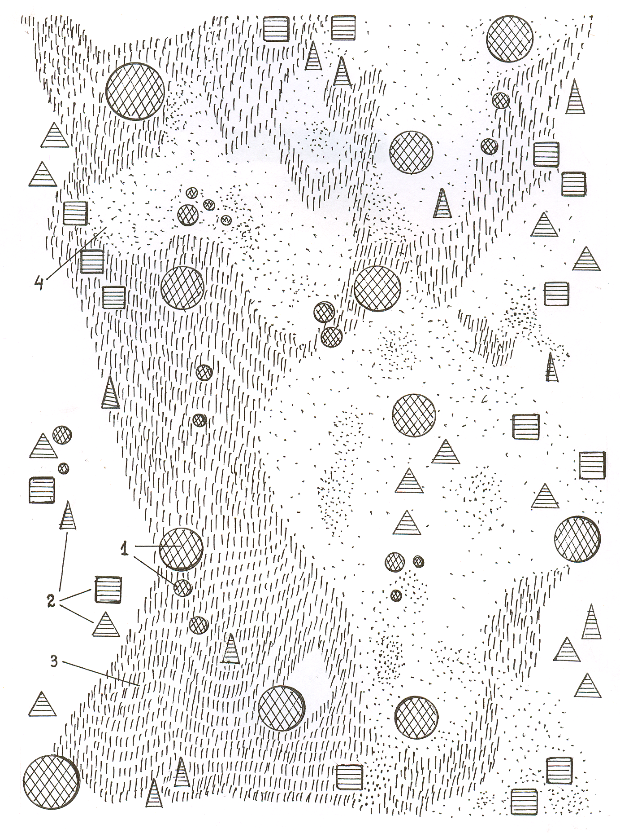
Мал. 10. Схематичне зображення лісової ділянки з лікарськими рослинами.

Умовні позначення: 1 – дерева; 2 - кущі шипшини 3 зарості конвалії; 4 - зарості суниці лісової

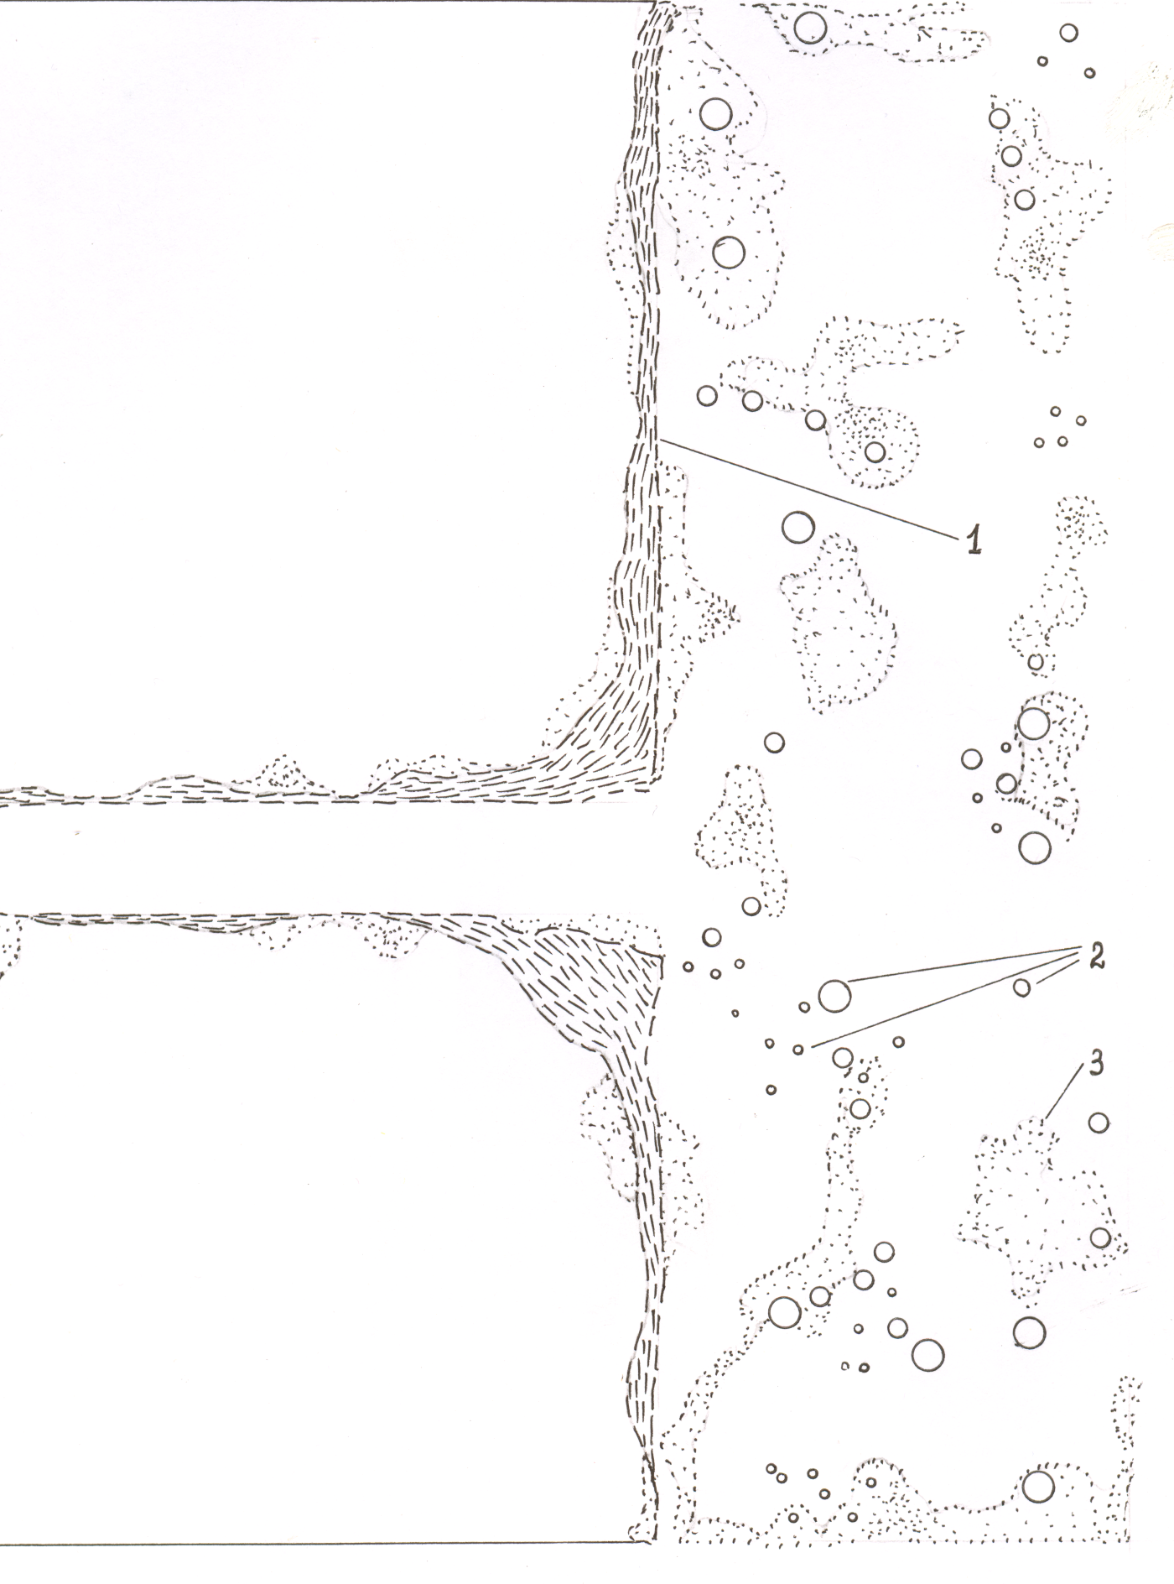

Мал. 11. Схематичне зображення ділянки лук з лікарськими рослинами.

Умовні позначення: 1- подорожник великий; 2 - оман високий; 3 - кульбаба лікарська.

Таблиця а 17.
Результати визначення щільності запасу ЛРС конвалії травневого методом облікових ділянок
Площа зарості | Площа облікового майданчика | №  ділянки | Маса сировини з дільниці , г | Середня маса сировини з одиниці площі , г/м ² | Коеф . усуш-ки  ЛРС | Запас сировини , кг
 |  |  |  |  |  | біологічний | експлутаційний

Таблиця 18
Результати визначення щільності запасу ЛРС конвалії травневого з проектного покриття
S  за-рос-  чи | № ділянки | Проект . покр .  ЛР, % | Маса сировини з 1дм ²  (1% п.п. ) | Середнє п.п .,% | Середня  маса сировини  з 1 дм ² | Урожайність , г/м ² | Ко-еф. усу-шки ЛРС | Запас сировини , кг
 |  |  |  |  |  |  |  | Біол . | Експл .
Таблиця 19
Результати визначення щільності запасу ЛРС оману високого за модельним екземплярам
S  зар | S  обл.  уч . | №  Уч .. | Облік рослин на майданчику  ( К-сть екз ./ маса кожн.екз .) |  |  |  |  |  |  |  | Середнє  Кількість  екз . на  1 м² | Середня  маса сировини  1 екз . | Врожайність ,  г/м ² | Коеф .  усуш-ки  ЛРС | Запас сировини кг
S  зар | S  обл.  уч . | №  Уч .. | великих |  | середніх |  | малих |  | всього
S  зар | S  обл.  уч . | №  Уч .. |  |  |  |  |  |  |  |  |  |  |  |  | Біол . | Експл .

Таблиця 20
Визначення щільності запасу ( урожайності ) листя Convallaria majalisL . з проектного покриття ( Крилова І.Л., Капорова В.І., 1992)

Висота особин | Врожайність | Проективне покриття , %
Висота особин | Врожайність | До 5 | 6-10 | 11-15 | 16-20 | 21-25 | 26-30 | 31-35 | 36-40 | 41-45
21-24 | Сірий маси ,  г/м ² | 13-24 | 27-38 | 41-52 | 55-66 | 69-80 | 83-94 | 97-108 | 111-122 | 125-136
21-24 | Сухої  маси ,  кг/га | 25-50 | 55-75 | 80-100 | 110-130 | 135-160 | 165-185 | 190-215 | 220-245 | 250-275
25-35 | Сірий маси ,  г/м | 18-34 | 38-55 | 59-75 | 80-96 | 100-116 | 121-137 | 141-157 | 162-178 | 182-198
25-35 | Сухий  маси ,  кг/га | 35-65 | 75-100 | 120-  150 | 160-190 | 200-230 | 240-270 | 280-310 | 325-355 | 365-400

9 . Інструктивні матеріали для оволодіння професійними вміннями, навичками:
9.1 Методика виконання роботи, етапи виконання:
А) Конкретизація понять: трансект ; пробний обліковий майданчик; модельний екземпляр; вік товарної рослини; коефіцієнт усування сировини; % виходу сухої сировини; обсяг можливої щорічної заготівлі; періодичність заготівлі; період відновлення популяції (поповнення студентами своїх словників термінів). Підкреслити (!) різницю між швидкістю відновлення заростей та періодичністю заготівлі сировини;
Б) Знайомство з конкретними чагарниками лісових і лучних рослин (конвалії травневого, оману високого) за допомогою схем - планшетів, визначення площі конкретних чагарників з урахуванням масштабу схеми (1 см на схемі = 1 м на зарості)
В) Вибір напряму маршрутних ходів (відрізків М.Х.) визначення врожайності кожного виду рослини, «закладки» пробних ділянок 1 м ²
Г) Вибір способу визначення врожайності конвалії травневого (1 універсальний: з основного та зважування сировини з пробних ділянок на 1 м ² ; 2 з проектного покриття). Заповнення таблиць результатами визначення маси сировини кожним із двох способів. Для визначення маси сировини вважати, що 1 рослина конвалії, позначена на планшеті рисою, має 1г сирої ваги.
Д) Визначення основних формул для розрахунків (записи у лабораторному журналі).
Е) Розрахунки: середньої маси з одиниці площі (урожайності) експлуатаційного запасу сировини (з урахуванням До усушки сировини конвалії, який знаходимо у довідкових таблицях - 0,2)
Ж) Вибір способу визначення врожайності оману високого (на модельних екземплярах). Заповнення таблиць результатами визначення кількості екземплярів оману високого за градаціями (малі, середні, великі) на облікових ділянках у межах 2 відрізків маршрутного ходу
С) Розрахунки: середньої маси коренів і кореневищ оману з одиниці площі (для перерахунку кількості екземплярів у масу одиниці площі, тобто врожайність - рахувати масу сировини з однієї маленької рослини - до 50 г, середньої -60-100 г, великої -110-150 г); експлуатаційного запасу сировини (з урахуванням До усушки сировини оману, який знаходимо у довідкових таблицях - 0,30).
І) Домашнє завдання: провести визначення врожайності: суниці лісової так само, як і конвалії травневого - обома способами, заповнити таблиці (вихідні дані для розрахунків: одна точка на планшеті означає 1 особина масою 0,5 г сирої ваги, а також шипшини собачого так само, як і омани високого (Вихідні дані для розрахунків: маса плодів з одного малого куща - до 100 г, середнього -100-300 г, великого -310-500 г).
Перелік рекомендованих для вивчення об'єктів:
Шипшина собача, плоди; суниця лісова, листя; конвалія травнева, листя; подорожник великий, листя; кульбаба лікарська, коріння; оман високий, кореневища і коріння.

10. Матеріали для самоконтролю оволодіння знаннями, вміннями, навичками, передбаченими цією роботою.

Тести:
1. Урожайність дикорослої сировини трав'янистих ЛР визначають на
А. ​Пробний облікових ділянках 1 м ²
Б. Пробної площі 100 м ²
В. трансектах
Г. Пробні облікові ділянки в 100 м ²
Д. Усій площі зарості

2. Універсальним методом визначення врожайності ЛРС є метод
А. На око
Б. проективного покриття
В. з екземплярів
Г. з гілок
Д. пробних облікових ділянок через збирання та зважування товарної сировини

3. Звичайний спосіб визначення врожайності дикорослої ЛРС дерев та кущів
А. За ступенем зімкнутості крон
Б. З екземплярів (гілок)
В. На око
Г. На пробних ділянках 1 м ²
Д. За проективним покриттям

4. Щільність запасу, яке ЛР можна вивчати з проектного покриття:
А. Липа
Б. Деревій
У Шипшину
Г. Брусниця
Д. Фіалка польова

5. На схемі умовно зображено зарості конвалії травневого (а) в одному з лісництв. Виберіть оптимальний напрямок маршрутного ходу та його ширину для визначення щільності запасу ЛРС цієї рослини.
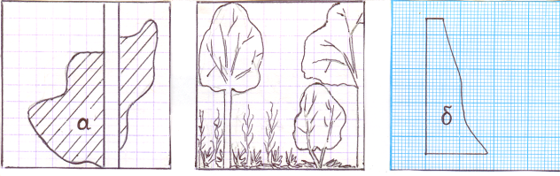
6. Визначте проективне покриття барвінку малого (к) у межах квадрат-сітки , використовуючи наведене схематичне зображення.
Відповідь: 66-67%
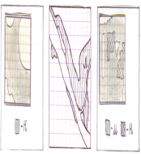

7. Визначення періодичності заготівлі ЛРС проводять на підставі даних про
А. Експлуатаційний запас сировини ЛР
Б. Урожайність ЛРС
В. Еколого-ценотичну приналежність ЛР
Р. Поширеність ЛР у регіоні
Д. Швидкість відновлення цінопопуляції після проведеної заготівлі ЛРС

8. Період відновлення заростей ЛР, в яких ЛРС є кореневища, можна встановити за віком, якому відповідає більшість товарних рослин, а саме
А. Висоті надземних пагонів
Б. Річні «кільця» на кореневищі
В. Кількості квітучих пагонів
Р. Кількості рослин, які плодоносять
Д. Кількості квітучих рослин

9. У якому обсязі (т/рік) можливі щорічні заготівлі плодів шипшини, якщо експлуатаційний запас її сировини у регіоні становить 500 т
А. 500
Б. 250
Ст 100
Р. 50
Д. 25

10. З якою періодичністю треба рекомендувати заготівлі трави конвалії на Одещині, якщо період відновлення цінопопуляцій цього виду становить 3-4 роки?
А. Щорічно
Б. Через 1 рік
В. Раз на 3 роки
Р. Раз на 4 роки
Д. Раз на 5 років

11. Для виготовлення багатьох препаратів седативної дії використовують як культивовані, так і дикорослі сировини валеріани. Щільність запасів сировини дикоросла валеріани визначають
А. Геодезичним методом
Б. Методом модельних екземплярів
В. Методом облікових Ділнок
Г. За проективним покриттям
Д. На око

12. Траву низки, яку у фасованому вигляді реалізують населенню, вирощують на плантаціях та заготовляють у природі. При визначенні запасів сировини цього виду використовують метод
А. з екземплярів
Б. проективного покриття
В. Облікових ділянок
Г. На око
Д. Будь-який із названих вище

13. Трава дикорослого собачої кропиви входить до складу вітчизняних рослинних препаратів гіпотензивно-седативної дії. Заготівлю цієї сировини слід проводити з періодичністю
А. 1 раз на 10 років
Б. 1 раз на 5 років-відповідь еталонний в базі КРОК-2
В.1 раз на 3 роки
Г. 1 раз на 2 роки (!) - вірна відповідь
Д. Щорічно
Пояснення: вид- багаторічник, не має чіткої еколого-ценотичної приуроченості, добре здатний до утворення насіння та розмножується кореневищами.

14. Провізор зазначає: назву сировини, масу, район заготівлі, дату заготівлі. Цей процес називається:
А. Заготівля ЛРС
Б. Сортування ЛРС
В. Стандартизація ЛРС
Г. Маркування ЛРС
Д. Упаковку ЛРС

15. Виберіть оптимальний спосіб визначення щільності запасів сировини - до орневищ перстачу:
А. На око
Б. На пробних облікових ділянках
В. За проективним покриттям
Г. Методом модельних екземплярів
Д. За даними космічної зйомки

16. Препарати горицвіту – популярні кардіотонічні рослинні засоби. Визначення запасів сировини горицвіт весняний проводили методом
А. Облікових ділянок - еталонна відповідь у базі КРОК-2
Б. з екземплярів
В. проективного покриття
Г. Геодезичним
Д. На око
Дати пояснення, що краєвид зараз у природі не заготовляється, а вивчення його продуктивності проводить наша кафедра, використовуючи комбінований метод модельних екземплярів: проективного покриття.

17. Необхідно визначити обсяги заготівлі сировини змійовика (горця зміїного). При цьому слід враховувати рекомендовану раціональну періодичність заготовок цього виду:
А. Щорічно
Б. 1 раз на 2 роки
В. 1 раз на 5 років
Г. 1 раз на 7 років
Д. 1 раз на 20 років

18. Запаси сировини підземних органів дикорослих ЛР визначають методом:
А облікових ділянок
Б проективного покриття
У модельних екземплярів
Г на око
Д геодезичним

19. Для визначення запасів дикорослих ЛР необхідно знати дві величини - площа зарості та її врожайність. Урожайність трави чебрецю визначають:
А геодезичним способом
методом облікових ділянок
В на око
методом модельних екземплярів
методом проективного покриття

11. Тема наступного заняття: Врахування ресурсів лікарських рослин, принципи їх раціонального використання та охорони. Ресурсні групи ЛР України. Принципи охорони дикорослих ЛР. ЛР Зеленої та Червоної книги України, Червоний список Міжнародної спілки охорони природи. (4 год.)

1 2. Завдання для УДРС та НДРС на тему наступного заняття
1) Вивчити теоретичний матеріал на наступну тему.
2) Заповнити робочий зошит на наступну тему. Заповнити всі терміни
3) Вивчити тести бази крок за схемою
4) Провести визначення врожайності:

а) суниці лісової – (так само, як конвалії – обома способами), заповнити таблиці 21, 22.
Вихідні дані для розрахунків: одна точка на планшеті означає 1 особина масою 0,5 г сирої ваги;
б) шипшини собачої - (так само, як і оману високого - по з екземплярами) в межах 4 відрізків маршрутного ходу, заповнити табл. 23. Вихідні дані для розрахунків: маса плодів з одного малого куща – до 100 г, середнього –100-300 г, великого –310-500 г).

Заняття 7
1. Тема 7: Облік ресурсів лікарських рослин, принципи їх раціонального використання та охорони. Ресурсні групи ЛР України. Принципи охорони дикорослих ЛР. ЛР Зеленої та Червоної книги України, Червоний список Міжнародної спілки охорони природи (4 год)

2 . Актуальність теми Природні ресурси ЛРС скорочуються внаслідок дії багатьох абіотичних та антропогенних факторів, що супроводжують розвиток людства. У Західній та Центральній Європі проблему лікарських рослинних ресурсів вже майже століття вирішують шляхом культивування необхідної ЛРС або за рахунок імпорту з країн третього світу. У нашій країні фармацевтичне виробництво поки що здебільшого орієнтоване на вітчизняну сировину дикорослих ЛР, через що проблема їх раціонального використання, збереження та охорони є дуже важливою та актуальною. Матеріал цієї теми базується на даних наукових публікацій про наслідки впливу різних факторів на сучасний стан ресурсів в окремих регіонах України, а також на результати ресурсознавчих досліджень кафедри. Крім того, розглядається комплекс заходів щодо охорони та відтворення ресурсів ЛРС, зокрема степових видів, занесених до Червоної книги, Європейський червоний список та списки видів, що охороняються на регіональному рівні.

3 . Мета заняття:
- ознайомити студентів із факторами, які негативно впливають на стан ресурсів ЛРС;
- обговорити превентивні заходи щодо забруднення ЛРС;
- Сформувати уявлення про систему раціонального використання ресурсів ЛРС;
- надати сучасні відомості про ресурсні групи ЛР України та ознайомити з принципами їх виділення;
- ознайомити з принципами та заходами охорони (збереження) генофонду ЛР в Україні та світі.

3.1 . Навчальні цілі:

-знати (рівень засвоєння за Беспальком -II):
- Карегоризація ресурсів ЛР в Україні, ресурсні групи ЛР України;
- принципи та види охорони дикорослих ЛР;
- ЛР Червону книгу України, Червоний список МСОП, охоронні об'єкти за участю ЛР, занесені до Зеленої книги України;
- міжнародну категоризацію заповідної території та категоризацію, прийняту в Україні

- вміти (рівень засвоєння -III):
- виділяти серед лікарських рослин, що використовуються вітчизняною фармацією та медициною, види, ресурси яких скорочуються та потребують охорони;
- Оцінювати можливий вплив різних факторів на стан природних ресурсів конкретних дикорослих видів ЛР;
- знаходити та пропонувати реальні заходи для збереження та примноження ресурсів конкретних видів дикорослих ЛР України

3.2 . Виховні цілі:
-Сприяти формуванню екологічного світогляду та правової відповідальності майбутніх провізорів при використанні природних ресурсів ЛРС.

4. Міждисциплінарна інтеграція:
№  п.п. | Дисципліни | Знати | Вміти
1. | Попередні  Медична ботаніка | Фази розвитку, екологічні умови зростання лікарських рослин; | Давати оцінку сучасним умовам зростання конкретних видів ЛР
2. | Фармакогнозія | Вплив різних факторів на накопичення та зміст основних БАР у ЛРС | Вибирати оптимальні райони та терміни заготівлі дикорослої ЛРС
3. | Внутрішньопредметна інтеграція (теми даної дисципліни, з якими інтегрується та, що вивчається). | Ресурсознавство як наука та навчальна дисципліна.  Сировинна база лікарських рослин в Україні.  Використання ЛР та фітопрепаратів у сучасній світовій медичній практиці.  Врахування ресурсів лікарських рослин, принципи їх раціонального використання та охорони.  Культивування ЛР в Україні та світі. | розробляти: інструкції із заготівлі, сушіння та зберігання дикорослої сировини вищих рослин, водоростей, лишайників та грибів, інформаційні листки; робити доповіді для лікарів та надавати консультації населенню з питань, пов'язаних із заготівлею та використанням сировини та препаратів природного походження.

5. Зміст заняття
Теоретичний матеріал теми викладено у тексті лекції № 4 , а також у наступних джерелах інформації:
1. Рожковський Я.В., Деревинська Т.І., Шевченка І.М., Фізор Н.С. Ресурсознавство лікарських рослин. Навчальний посібник для студентів 5 курсів фармацевтичного факультету. - Одеса: ОНМедУ , 2012.
2.Мінарченко В.М., Середа П.І. Ресурсознавство . Лікарські рослини : Навчально-методичний посібник . ​К.: Фітосоціоцентр , 2004.
3.Зузук Б.М., Зузук Л.Б. Ресурсознавство лікарських рослин . Підручник для студ.фармац.факультетів .​ – Вінниця : НОВА КНИГА, 2009.

6. Матеріали для методичного забезпечення заняття
6.1. Матеріали контролю для підготовчого етапу заняття

Запитання для самоперевірки:
1. Яка частина України, на вашу думку, найбагатша ресурсами ЛР і чому? Бідолашна?
2. Ресурси яких дикорослих ЛР завдало найбільших збитків радіоактивному забруднення території?
3. Назвіть поширені види ЛР з потенційно великими запасами сировини.
4. Назвіть відомі вам локальні види ЛР з обмеженими ресурсами.
5. Які ЛР, на вашу думку, потребують повної охорони на державному рівні? на регіональному рівні?
6. Назвіть відомі вам ЛР із Червоної книги України.
7. Наведіть загальні правила, які забезпечують раціональну заготівлю ЛРС.

Тести:
1. Основною відмінністю ДФУ від ГФ-11, яку застосовували у нас, як і раніше, є
А. Зменшення загальної кількості статей
Б. Гармонізація з європ . фармакопеєю
В. Відсутність латинських назв лікарських рослин
Р. Використання тільки нових методів дослідження ЛРС
Д. Відмінностей немає

2. Джерелом яких лікарських форм (субстанцій), які використовує сучасна медицина, є переважно тропічні дерево-чагарникові рослини?
А. Ефірних олій
Б. бальзамом
В. жирних олій
Г. камедей
Д. Смол

3. Традиційна китайська медицина є джерелом використання у сучасній світовій медичній практиці такої лікарської рослини як
А. Женьшень
Б. Кава
В. Масліна
Г. Евкаліпт
Д. Кліщевіна

4. Яка рослина – джерело ЛРС знайшла застосування в європейській (світовій) медицині після відкриття Америки:
А. лимон;
Б. шоколадне дерево (какао)
В. кавове дерево;
Г. женьшень;
Д.раувольфія зміїна

5. Трагакантові камедь, що використовується у виробництві емульсій, таблеток, пігулок, у всьому світі видобувають із рослин роду:
А. Астрагал
Б. Абрикос
В. Слива
Г. Алое
Д. Журавлина
6. Стандартизацію даної сировини, що використовується для виготовлення багатьох препаратів європейської медицини, проводять за вмістом алкалоїдів у перерахунку на гіосціамін . Назвіть це сировина :
А.​ Radices Berberidis
Б.​ Folia Belladonnae .
У . Herba Chelidonii .
р . Herba Thermopsidis lanceolatae .
Д.​ Fructus Capsici .

7. Виберіть препарат, сировиною для виготовлення якого є плоди пастернаку посівного:
О.Оліметін
Б.Амміфурін
В.Бероксан
Г. Колхамін
Д.Корглікон

8. Рослина середземноморського походження культивується в Криму як плодова, а також є джерелом лікарської сировини, що містить фурокумарини . Назвіть цю сировину:
А. Folia Salviae
Б. Fructus Rosae
В. Folia Fici caricae
р . Herba Solani laciniati
Д.​ Fructus Ribis nigri

9. Яке фармакопейне ЛРС із рослин Української флори можна рекомендувати хворому на авітаміноз С :
А.​ Rhizoma Tormentillae
Б.​ Cortex Quercus ;
У . Fructus Rosae
р . Cortex Viburni opuli ;
Д. Folium Menthae piperitae .

10. Подрібнене насіння цієї рослини - джерела медичної олії, яку здавна використовує світова медицина, попередньо обробляють гарячою парою, щоб зруйнувати токсальбумін рицин. Назвіть цю рослину:
А. Гарбуз звичайний
Б. Соняшник однорічний
В. Кукурудза звичайна
Г. Кліщевина звичайна
Д. Соя щетиниста
11. Культивування цієї рослини та виробництво відповідної ЛРС знаходиться під контролем ООН та заборонено в Україні. Цією рослиною є:
А. Женьшень
Б. Астрагал шерстистоквітковий
В. Унгернія Віктора
Г. Мачок жовтий
Д. Мак снодійний

12. Світові потреби в оливковій олії як харчового продукту та розчинника ін'єкційних препаратів дуже великі. Якою олією можна замінити оливкову олію у її фармацевтичному використанні
А.​ Oleum Am у gdalarum .
Б.​ Oleum Ricini .
У . Oleum Cucurbitae .
р . Oleum Ліні .
Д. Oleum Maydis .

13. Препарати раувольфії зміїної використовують для лікування гіпертонії. Доброякісність сировини цієї тропічної рослини перевіряють за змістом:
А. Вінбластіна
Б. атропіну
В. гіосціаміну
Г.Резерпіна
Д. адонітоксин

6.2. Інформацію, необхідну для формування знань-умінь, можна знайти в підручниках:
-основна :
1. Ресурсознавство лікарських рослин. Навчальний посібник для студентів 5 курсу фармацевтичного факультету / Рожковський Я.В., Деревинська Т.І., Шевченко І.М., Фізор Н.С. - Одеса: ОНМедУ , 2012. -С. 33-45.
2.Мінарченко В.М., Середа П.І. Ресурсознавство . Лікарські рослини. навчально-методичний посібник . -К.: Фітосоціоцентр , 2004. - С. 40-49; 57-60.
3.Зузук Б.М., Зузук Л.Б. Ресурсознавство лікарських рослин. Підручник для студ.фармац.факультетів . -Вінниця : НОВА КНИГА, 2009.-С. 88-91.

-додаткова :
1. Мінарченко В.М., Тимченко І.О. Атлас лікарських рослин України (екологія, ресурси та охорона). К.: Фітосоціоцентр , 2002. - 172 с.
2. Мінарченко В.М. Лікарські судинні рослини України (медичне та ресурсне значення). – Київ: Фітосоціоцентр , 2005. – 324 с.
3. Червона книга України . Рослиннийсвіт / В ідп . ред. Ю.Р. Шеляг-Сосонко . К.: УЄ, 1996. – 608 с.
4.Червона книга України.Рослинний світ/ за ред..Я.П. Дідуха.-К .: Глобалконсалтинг : 2009 (електронний ресурс).

6.3. Орієнтовні картки для самостійної роботи з літературою
За допомогою рекомендованої навчальної літератури укласти власний словник термінів (понять) на цю тему (заповнити табл. 24)
Таблиця 24
Охорона лікарських рослин
Термін ( поняття ) | Визначення ( зміст )
1 | 2
Раціональне використання ресурсів

Пестициди

Закони України​​ мають ставлення до природокористування

Об'єкт природно-заповідного фонду

Заповідник

Замовник

Велике угідь

Національний природний ( ландшафтний ) парк

Охорона на міждержавному , державному рівнях

Охорона на регіональному рівні

Червона книга України

Європейський Червоний список МСОП

Підходи до організації охорони ЛР

7. Матеріали для самоконтролю якості підготовки
Запитання для самоконтролю:
1.Як принципів необхідно дотримуватися під час використання природних ресурсів, зокрема ЛРС?
2. Як розраховують обсяги раціонального використання ресурсів ЛР?
3. Ресурсні групи ЛР України.
4. Чинники, що впливають стан ресурсів ЛРС.
5. Принципи та види охорони ЛР.
6. Роль заповідних територій у збереженні генофонду ЛР.
7. Міжнародні угоди щодо збереження та примноження біорізноманіття , у тому числі – генофонду ЛР.

8.Матеріали для аудиторної самостійної підготовки:

8.1. Перелік навчальних практичних завдань, які необхідно виконати під час практичного (лабораторного) заняття:

Завдання 1. Узагальнити теоретичні знання теми як схеми, яка відтворює чинники, яких залежить сучасне і майбутнє стан ресурсів ЛРС.
Схема. Чинники впливу на сучасне та майбутнє стан ресурсів ЛРС.

Завдання 2 . За допомогою рекомендованою навчальної та довідкової літератури , доопрацювати перелік важливих поширених в Україні видів ЛР ( таблиця 5, заняття №2): виділити їх і об'єднати у ресурсні групи у табл. 25.

Таблиця 25
Ресурсні групи важливих лікарських рослин України
Майже не вразливі | Мало вразливі | Вразливі | Дуже вразливі | Зниклі

Завдання 4 . Дати характеристику лікарським рослинам із зникаючою і відсутніми в Україні ресурсами (список 5 у таблиці 25) та з'ясувати форми та засоби їх охорони та відтворення - заповнити табл. 26.
Таблиця 26
Лікарські рослини України із зникаючими та відсутніми ресурсами
Назва виду  Укр.( рус .);  Лат. | Розповсюдження в Україні та місця зростання | Чинники негативного впливу на стан ресурсів | Кошти охорони та відновлення ресурсів
Назва виду  Укр.( рус .);  Лат. | Розповсюдження в Україні та місця зростання | Чинники негативного впливу на стан ресурсів | виду | цінокомплексів

9. Інструктивні матеріали для оволодіння професійними вміннями, навичками:
9.1 Методика виконання роботи, етапи виконання:
А) Конкретизація понять та дій, якими характеризується вплив різних факторів на сучасний стан природних ресурсів ЛР та шляхи їх раціонального використання та охорони (поповнення студентами власних словників термінів та понять, розробка схеми).
Б) Знайомство з різними існуючими категоризаціями ресурсів ЛР України (обробка наукових розробок Д. С. Івашина, Б. В. Завіруха, А. С. Козьяков )
В) Виділення важливих ЛР України у 5 ресурсних груп (за Б. В. Завірухом)
Г) Характеристика лікарських рослин із зникаючими та відсутніми в Україні ресурсами, що охороняються або тих, хто потребує охорони.
Д) Знайомство з мережею природно-заповідного фонду України та світу.
Е) Домашнє завдання: 1- Розробка змісту Червоної книги України попереднього (1996) та останнього (2009) років видань, виділення та характеристика видів ЛР; 2 Вивчення особливостей ПЗФ та територій, де в Європі зберігається генофонд ЛР.

10. Матеріали для самоконтролю оволодіння знаннями, вміннями, навичками, передбаченими цією роботою.
Тести:
1. Ресурсний потенціал Одеської обл. можна оцінити віднесенням до зони
А. Висока сировинна насиченість
Б. Помірної сировинної насиченості
В. Низька сировинна насиченість
Г.Негативного впливу антропогенного навантаження
Д. Повної відсутності сировинних запасів ЛР

2. Охорона природних запасів ЛР здійснюється шляхом організаційних природоохоронних заходів, які передбачають:
А. Окультурення кращих чагарників зі значними запасами
Б. Дослідження динаміки накопичення БАВ
В. Введення в культуру та інтродукції
Г. Перспективне та щорічне планування розмірів та районів заготівлі ЛРС
Д. Проведення роз'яснювальної роботи серед населення щодо необхідності збереження ресурсів ЛР

3. В Одеській області заготівля ЛРС конвалії травневого неможлива через
А. Відсутність природних родовищ виду
Б. Дуже низька продуктивність відомих популяцій
В. Внесення вигляду до Європейського Червоного списку
Г. Збереження виду на Червону книгу України
Д. Заборона заготівель як виду охоронюваного на регіональному рівні.

4. Розподіліть ЛР - джерела дикоростучої сировини за швидкістю відновлення після разових заготовок (починаючи з найшвидшого): горець нирковий; гірчак зміїний; чоловіча папороть; звіробій продірявлений; оман високий.

6. Такі види ЛР, як тирлич жовтий, баранець звичайний, арніка гірська охороняються переважно у держзаповідниках
О. Чорноморському
Б. Карпатському
В. Кримському
Г. Асканійської
Д. Канівському

7. Препарати Горицвіту – популярні кардіотонічні рослинні засоби, які нині не забезпечені природними ресурсами в Україні. Визначення запасів сировини горицвіт весняний проводили методом
А. Облікових ділянок
Б. За модельними примірниками
В. За проективним покриттям
Г. Геодезичним
Д. На око

8. Одним із можливих шляхів охорони природних запасів ЛР є адміністративні заходи, які передбачають:
А. Введення в культуру та інтродукції ЛР
Б. Проведення роз'яснювальної роботи серед населення щодо необхідності збереження ресурсів ЛР
В. Створення заказників та заповідників для рідкісних видів
Г. Дослідження динаміки накопичення БАВ
Д. Окультурення кращих чагарників зі значними запасами

9. Відомо, що природні місцеперебування цієї цінної лікарської рослини – джерела алкалоїдів протикашльової дії, в Україні дуже обмежені, через що вид був занесений до Червоної книги та згодом успішно введений у промислову культуру. Назвіть цю рослину:
А. Чистотіл великий
Б. Беладонна лікарська
В. Скополія карніолійська
Г. Мачок жовтий
Д. Термопсис ланцетолистий

10. Виберіть із наданого переліку рослини, що мають обмежений ареал і, відповідно, невеликі ресурси в Україні:
а -з веробою звичайний, б - оман високий, в - родіола рожева , г-кульбаба лікарська, д - скополія карніолійська , е - стальник польовий.

10. Виберіть із наданого переліку види ЛР, що охороняються в Одеській обл . : астрагал шерстистоквітковий , коров'як звичайний , шипшина собача, оман високий, конвалія травнева, чебрець двовидовий , солодка гола, буркун лікарський, синюха блакитна , горицвіт весняний, латаття жовта, рома. Які із цих видів охороняються на державному рівні? На міждержавному рівні?

1. За якою традиційною медичною системою залучено до сучасної наукової світової медицини сировину – кореневища аконіту?
А. Китайської
Б. Тибетської
В. Індійської ( Аюрведи )
Г. Арабської
Д. Слов'янської

2. Багато харчових рослин виявляють лікувальні та лікувально-профілактичні властивості. Так, у дуже великій кількості вітчизняна фармація використовує як джерело ЛРС
А. Томати
Б. Огірки
В. Морква
Г. Яблука
Д. Дині

3. Ця офіцинальна в Україні ЛРС містить сапоніни. Її пил викликає подразнення слизових оболонок, тому робота з цією сировиною потребує обережності. Назвіть це сировина
А.​ Rhizoma et radices Polemonii
Б.​ Rhizomata Tormentillae
У . Radices Araliae
р . Rhizomata Bistortae
Д. Rhizomata et radices Rubiae

4. На аналіз надійшла вітчизняна дикоросла лікарська рослина із сімейства гречаних . При макроскопічному дослідженні встановлено: рослина трав'яниста, листки ланцетоподібні з червоною плямою, плівкові розтруби, покриті притиснутими волосками. Суцвіття верхівкові, густа колосоподібна кисть. Рослина діагностована як:
А. Горець пташиний.
Б. Горець перцевий
В. Горець почечуйний.
Г. Горець зміїний.
Д. Гречка звичайна.

5. Трава деревію входить до складу шлункових зборів і використовується в Україні для виробництва фітопрепаратів . Відповідно до вимог ДФУ якість цієї сировини оцінюють за змістом:
А. Кардіоглікозидів ,
Б. Алкалоїдів,
В. Полісахаридів,
Г. Ефірної олії та проазулену ,
Д. Вітамінов.

6. Світова медицина використовує гепатопротекторний засіб рослинного походження. Назвіть лікарську рослинну сировину, що містить силібін і надає гепатопротекторну дію.
А. Плоди фенхелю.
Б. Насіння льону.
В. Насіння лимонника.
Г. Плоди розторопші .
Д. Насіння гарбуза.

7. В арсеналі сучасної світової медицини є мазі з репаративними властивостями, для приготування яких необхідне використання жирної олії, яка має здатність до висихання. Така :
А.​ Oleum Cucurbitae
Б.​ Oleum Lini
У . Oleum Persicorum
р . Oleum Jecoris
Д. Oleum Cacao

8. Профілактичні властивості сої здавна використовувалися східною медициною, а зараз вона є джерелом субстанцій, що входять до складу препаратів із гепатопротекторною дією. Які БАВ сої зумовлюють таку дію?
А. полісахариди,
Б. мікроелементи,
В. пігменти,
Г. ефірні олії,
Д. фосфоліпіди .

9. Листя евкаліпта, що містять ефірну олію, використовуються для виробництва європейських та вітчизняних фітопрепаратів з бактерицидною дією. Відповідно до вимог ДФУ ідентифікація сировини проводиться методом тонкошарової хроматографії. На хроматографічній платівці після обробки реактивом ідентифікують:
А. Кверцетін ,
Б. Скополетін ,
В. Цінеол ,
Р. Апігенін ,
Д. Глауцін .

10. Квіткові бутони тропічного гвоздикового дерева містять ефірну олію, яка використовується в Європі для виробництва фітопрепаратів з антисептичною дією. Відповідно до вимог Державної фармакопеї України, ідентифікація сировини здійснюється методом тонкошарової хроматографії. На хроматографічній платівці після обробки реактивом ідентифікують зони:
А. скополетин та умбеліферон ,
Б. кверцетину та рутину,
В. скополаміну та гіосціаміну ,
Г. апігенін і лютеолін ,
Д. евгенолу та каріофілену .

11. Фітозасоби з листя гінкго , яке світова медицина використовує при лікуванні хворих з порушенням мозкового кровообігу. Відповідно до вимог Державної фармакопеї України доброякісність сировини гінкго визначається за змістом:
А антрахінони,
Б флавоноїдів ,
У полісахаридів,
Г алкалоїдів,
вітамінів.

12. Препарати сучасної європейської медицини " Пасит ", " новоспасит " в Україні зареєстровані як до транквілізуючих, седативних та слабких снодійних засобів. Виберіть джерело отримання цих препаратів
А. Трава низки
Б. Трава пасифлори
В. Листя шавлії
Г. Листя брусниці
Д. Трава барвінку малого

13. Доведіть на прикладах, що традиційні медичні системи Сходу є одним із джерел розвитку європейської медицини та фармації.

14. Запропонуйте можливі рослинні джерела жирних олій (масел), що використовує світова медицина та фармація, розподілив їх за принципом: а) - джерела з помірного клімату; б) – тропічні рослинні джерела.

11. Тема наступного заняття: Врахування ресурсів лікарських рослин, принципи їх раціонального використання та охорони.
Розв'язання задач з ресурсознавства : визначення врожайності та експлуатаційного запасу дикозростаючої ЛРС. (4 год.)

12. Завдання для УДРС та НДРС на тему наступного заняття
1) Вивчити теоретичний матеріал на наступну тему.
2) Заповнити робочий зошит на наступну тему. Заповнити всі терміни
3) Вивчити тести бази крок за схемою
4) Визначити серед « червонокнижних » видів української флори лікарські рослини та порівняти їх асортимент та статус у Червоній книзі 1996 та 2009 років видання. Зробити висновки:
______________________________________________________________________________________________________________________________________________________________________________________________________________________________________________________________________________________________________________________________________________________________________________________________________________________________________________________________________________________________________________________________________________________

5) Обробити (у вигляді письмової доповіді чи презентації) доступні джерела (електронний ресурс) по місцезнаходженням міжнародних (міждержавних) заповідних територій Європи та об'єктів їх охорони з числа лікарських рослин.

Заняття 8
1. Тема 8: Сировинна база лікарських рослин в Україні.
Географічна та фітоценотична приуроченість ЛР України, що входять до фітопрепаратів вітчизняного виробництва (8 год)

2 . Актуальність теми Основною роботою камерального (заключного) етапу вивчення ресурсів дикоросла ЛРС є проведення розрахунків, тобто обробка фактичного матеріалу визначення площ, врожайності ЛРС, отриманих під час експедиційного етапу. Для цієї роботи також розроблено методику, засновану на принципах та методах варіаційної статистики. Знання цієї методики, оволодіння нею шляхом вирішення ситуаційних та розрахункових завдань - дуже важливе для отримання достовірних результатів при реальному визначенні ресурсів ЛРС.

3 . Мета заняття:
- застосовувати теоретичні знання та діючу методику визначення ресурсів ЛРС при виборі методу ресурсознавчих досліджень конкретних видів дикорослих ЛР та ЛРС;
- застосовувати методи варіаційної статистики для обробки матеріалів польового визначення врожайності конкретних ЛР та розрахунків запасу їхньої сировини;
- обирати раціональний режим експлуатації природних ресурсів для конкретних видів ЛР.

3.1 . Навчальні цілі:

-знати (рівень засвоєння за Беспальком -II):
1. Методи визначення врожайності ЛРС згідно з діючою методикою.
2. Формули для розрахунків середньої врожайності ЛРС, біологічного та експлуатаційного запасів сировини ЛР.
3. Сучасні вимоги щодо раціональної експлуатації природних ресурсів ЛР

- вміти (рівень засвоєння -III):
1. Вибирати оптимальні способи визначення врожайності конкретних ЛР в залежності від їх біологічних особливостей та умов зростання.
2. Застосовувати на конкретних прикладах засвоєну методику статистичної обробки даних польових ресурсознавчих досліджень.
3. Користуватися довідковими таблицями з відомостями про вихід сухої сировини, черговість експлуатації природних чагарників конкретних видів.

3.2 . Виховні цілі:
-Сприяти формуванню екологічного світогляду та правової відповідальності майбутніх провізорів при використанні природних ресурсів ЛРС.

4. Міждисциплінарна інтеграція:
№  п.п. | Дисципліни | Знати | Вміти
1. | Попередні  Медична ботаніка | Фази розвитку, екологічні умови зростання лікарських рослин; | Давати оцінку сучасним умовам зростання конкретних видів ЛР
2. | Фармакогнозія | Вплив різних факторів на накопичення та зміст основних БАР у ЛРС | Вибирати оптимальні райони та терміни заготівлі дикорослої ЛРС
3. | Внутрішньопредметна інтеграція (теми даної дисципліни, з якими інтегрується та, що вивчається). | Ресурсознавство як наука та навчальна дисципліна.  Сировинна база лікарських рослин в Україні.  Використання ЛР та фітопрепаратів у сучасній світовій медичній практиці.  Врахування ресурсів лікарських рослин, принципи їх раціонального використання та охорони.  Культивування ЛР в Україні та світі. | розробляти: інструкції із заготівлі, сушіння та зберігання дикорослої сировини вищих рослин, водоростей, лишайників та грибів, інформаційні листки; робити доповіді для лікарів та надавати консультації населенню з питань, пов'язаних із заготівлею та використанням сировини та препаратів природного походження.

5. Зміст заняття
Теоретичний матеріал теми викладено у тексті лекції № 5 , а також у наступних джерелах інформації:
1. Рожковський Я.В., Деревинська Т.І., Шевченка І.М., Фізор Н.С. Ресурсознавство лікарських рослин. Навчальний посібник для студентів 5 курсів фармацевтичного факультету. - Одеса: ОНМедУ , 2012.
2. Мінарченко В.М., Середа П.І. Ресурсознавство . Лікарські рослини : Навчально-методичний посібник . К.: Фітосоціоцентр , 2004.
3. Зузук Б.М., Зузук Л.Б. Ресурсознавство лікарських рослин . Підручник для студ.фармац.факультетів . – Вінниця : НОВА КНИГА, 2009.

6. Матеріали для методичного забезпечення заняття
6.1. Матеріали контролю для підготовчого етапу заняття

Запитання для самоперевірки:
1. З якою точністю потрібно, згідно з методикою, визначати середню врожайність дикорослих ЛР?
2. Яким способом можна визначати врожайність трав'янистих рослин, сировиною яких є підземні органи?
3. У чому відмінність коефіцієнта усушки та % виходу сухої сировини?
4. У чому відмінність двох показників запасу сировини: біологічної та експлуатаційної?
5. Як розрахувати експлуатаційний запас сировини ЛР?
6. Від яких чинників залежить період відновлення ЛР?
7. Як розраховують обсяги щорічної експлуатації ЛРС?

Тести:
1. Яку мінімальну кількість пробних облікових ділянок в 1 м ² треба закласти в межах чагарників щодо врожайності конвалії травневого, якщо її проективне покриття становить 20-30%?
А. 4-6
Б. 7-10
Ст 10-15
Р. 15-25
Д. 25 і більше

2. В одному із районів Черкаської обл. на площі 4 га лісових лук розсіяно росте золототисячник звичайний. Виберіть найкращий спосіб обліку його врожайності:
А. На пробних облікових ділянках
Б. За проективним покриттям
В. За модельними примірниками
Г. На-око .
Д. За розрахунковими таблицями

3. Визначення щільності запасу піскового безсмертника можна проводити
А. Тільки методом облікових ділянок
Б. Тільки за проективним покриттям
В. Методом облікових ділянок або з проектного покриття
Г. Методом модельних екземплярів
Д. На око.

4. Визначення щільності запасу материнки звичайної можна проводити
А. Методом модельних екземплярів
Б. Тільки універсальним методом (облікових ділянок)
В. Тільки з проектного покриття
Г. На облікових ділянках або з проектного покриття
Д. За допомогою розрахункових таблиць

5. Визначення щільності запасу лепехи можна проводити
А. Тільки методом модельних екземплярів
Б. Тільки шляхом облікових ділянок
В. За проективним покриттям
Г. На облікових ділянках або методом модельних екземплярів
Д. На око

6. Запропонуйте найкращий метод визначення врожайності плодів жостеру
А. Облікових ділянок
Б. за примірниками (гілок)
В. проективного покриття
Р. на пробних облікових ділянках 1 м ²
Д. Можна визначати будь-яким стандартним методом

7. Щорічна заготівля ЛРС можлива лише для
А. Дерев і кущів, в яких ЛРС є плоди, насіння
Б. Дерев і кущів, в яких ЛРС є листя, квітки
В. Бур'янов
Г. Однолітників та дворічників
Д. Монокарпіков

8. Найменший період відновлення після заготівлі ЛРС зазвичай у трав'янистих
А. Бур'янов
Б. ефемероїдів
В. лугових рослин
Г. Лісових рослин
Д. Степових рослин

6.2. Інформацію, необхідну для формування знань-умінь, можна знайти в підручниках:
-основна :
1. Ресурсознавство лікарських рослин. Навчальний посібник для студентів5 курсу фармацевтичного факультету / Рожковський Я.В., Деревинська Т.І., Шевченко І.М., Фізор Н.С. - Одеса: ОНМедУ , 2012. -С. 64-81.
2.Мінарченко В.М., Середа П.І. Ресурсознавство . Лікарські рослини . навчально-методичний посібник . -К.: Фітосоціоцентр , 2004. - С. 50-66 .
3 . Деревинська Т.І. Методика розрахунку запасів лікарської рослинної сировини / Комплексний практ . орієнтований держ . іспит. Спец. 7.110201 – фармакогнозія. Навч . посіб . за заг. ред. В.І.Кресюна . Одеса, 2007. - с. 109-113.
-додаткова :
1. Лікарське сировина рослинної та тваринної походження . Фармакогонозія : Навчальне посібник.-Под ред. Г.П. Яковлєва . -СПб .: СпецЛіт , 2006. - С. 8-19.
2. Дикоросла корисна флора півдня України : довідник . Лук'янчук І.І., Попова О.М., Юргелайтіс Н.Г. Одеса : АТ БАХВА, 1996. - 112 с.
3. Лікарські рослини: Енциклопедичний довідник. // Відп . ред. А.М. Гродзінський, - К.: УРЄ. 1992. - 544 с.

6.3. Орієнтовні картки для самостійної роботи з літературою
Визначити метричні одиниці, що використовуються при розрахунках результатів ресурсознавчих досліджень – заповнити табл.27.
Таблиця 27
Показник | Одиниця вимірювання результату
Площа заростей, масиву
Маса сировини на пробній області
Врожайність (щільність запасу) сировини
Біологічний запас сировини
Вихід сухої сировини із сирої
Коефіцієнт сушіння сировини
Експлуатаційний запас сировини
Можливий обсяг заготовок

7. Матеріали для самоконтролю якості підготовки
Запитання для самоконтролю:
1. У яких випадках необхідно проводити перерахунки площі заростей щодо запасу сировини?
2. У яких випадках доводиться коригувати площу облікової ділянки?
3. У яких випадках потрібно вибирати найменш уразливий із запропонованих режим експлуатації (найбільшу із запропонованих для цього виду періодичність заготівлі)?
4. Як розраховують та подають обсяги щорічних можливих заготівель сировини у довідках про виявлені запаси.
5. Що таке черговість експлуатації виявлених промислових чагарників ЛР і як пов'язана з обсягами можливих щорічних заготовок ЛРС?
6. Поясніть на прикладах можливість вирішення проблеми природної сировинної бази ЛРС через експлуатацію ресурсів близькоспоріднених видів.

8.Матеріали для аудиторної самостійної підготовки:

8.1. Перелік навчальних практичних завдань, які необхідно виконати під час практичного (лабораторного) заняття:

Завдання 1. Вирішити ситуаційні завдання:
Завдання 1: На ділянці довжиною 150 м та шириною 20 м між узбережжям моря та лиманом поблизу залізничної станції Бугаз (с.Затока) росте безсмертник піщаний. При ресурсному обстеженні було закладено 15 облікових ділянок площею 1 ^{м2} . Маса свіжозібраної сировини з кожної ділянки становила відповідно: 8 г, 9 г, 6 г, 8 г, 5 г, 13 г, 7 г, 9 г, 7 г, 6 г, 10 г, 5 г, 19 г, 13 г, 12 Розрахуйте врожайність, біологічний та експлуатаційний. Укажіть, яким методом визначалася врожайність. Заповніть інвентаризаційну відомість.

Завдання 2: Досліджувалась ділянка чагарниково-степової рослинності площею 200 х 30 м на схилах західного берега Великого Аджалицького ( Дофінівського ) лиману біля с. Вапнярка. Закладено 2 трансекти шириною 10 м та довжиною 500 м кожна, на 20 відрізках яких завдовжки по 10 кроків (довжина кроку 70 см) підраховано кількість товарних кущів шипшини. Отримано такі дані: 4, 1, 3, 1, 2, 0, 3, 0, 1, 1, 3, 2, 1, 4, 2, 3, 3, 0, 2, 4. Середня маса свіжо зібраних гіпантій на одному модельному екземплярі становила 0,6 кг. Розрахуйте врожайність, експлуатаційний запас та обсяг можливих заготівель ЛРС. Вкажіть, яким способом визначали врожайність. Заповніть інвентаризаційну відомість.

Завдання 3: Зарості лепехи у заплаві Дністра біля с. Маяки займають площу 400 х 100 м. Чисельність товарних екземплярів визначали на 20 відрізках маршрутного ходу по 20 кроків у смузі шириною 1 м. Середня довжина кроку 70 см. Отримано такі дані: середня маса одного модельного екземпляра 45 г, кількість товарних екземплярів 6, 3, 0, 10, 11, 13, 5, 3, 7, 6, 5, 5, 10, 8, 6. Розрахуйте врожайність, біологічний та експлуатаційний запас сировини та можливий обсяг щорічних заготовок ЛРС. Вкажіть, яким способом визначали врожайність. Заповніть інвентаризаційну відомість.

Завдання 4 : На ділянці 5 х 500 м у кварталі 8/14 Палянецького лісництва у Савранському районі росте конвалія звичайна. Під час ресурсного обстеження було закладено 15 облікових ділянок площею 1 м2. Маса свіжозібраної сировини з кожної ділянки була, відповідно: 49 г, 53 г, 60 г, 50 г, 80 г, 55 г, 67 г, 69 г, 70 г, 72 г, 80 г, 55 г, 48 г, 44 г, 45 г, 45 г. заготівель. Укажіть, яким методом визначалася врожайність. Заповніть інвентаризаційну відомість.

Завдання 5: На степових кам'янистих схилах поблизу с. Алтестово у Біляївському районі на площі 60 га росте чебрець двовидний . При ресурсному обстеженні з'ясувалося, що цей вид зростає окремими щільними плямами, які займають близько 12% площі схилу. На 20 "плямах" закладено облікові ділянки по 1 м2, на яких визначено проектне покриття чебрецю. Отримано такі дані: 16, 20, 23, 17, 50, 35, 30, 40, 45, 30, 38, 40, 50, 28, 80, 55, 22, 25, 26, 75%. Попередніми дослідженнями цього виду було встановлено "ціну" 1% проективного покриття – 2,8 г сирої маси. Розрахуйте

Завдання 3 . Заповнити інвентаризаційні відомості виявлених заростей ЛР (заповнити табл. 28-32).
Зразок заповнення відомості:

Інвентаризаційна відомість конкретних чагарників виду Thymus dimorphus

№ | Географічний пункт | Рослинна спільнота | Площа зарості, га | Проек- тивне покриття , %​​ | Урожайність , г /м ² | Експлуатаційний запас сировини , кг ( пов.сух .)
1 | Алтестово . Біляївського району | Кам'янистий степ | 7.2 | 37,3 | 104,4±16,38 | 1585

Таблиця 28 :
Інвентаризаційна відомість конкретних заростей виду ______________________________

№ | Географічний пункт | Рослинна спільнота | Площа зарості, га | Проек- тивне покриття , %​​ | Урожайність , г /м ² | Експлуатаційний запас сировини , кг ( пов.сух .)

Таблиця 29 :
Інвентаризаційна відомість конкретних заростей виду ______________________________

№ | Географічний пункт | Рослинна спільнота | Площа зарості, га | Проек- тивне покриття , %​​ | Урожайність , г /м ² | Експлуатаційний запас сировини , кг ( пов.сух .)

Таблиця 30 :
Інвентаризаційна відомість конкретних заростей виду ______________________________

№ | Географічний пункт | Рослинна спільнота | Площа зарості, га | Проек- тивне покриття , %​​ | Урожайність , г /м ² | Експлуатаційний запас сировини , кг ( пов.сух .)

Таблиця 31 :
Інвентаризаційна відомість конкретних заростей виду ______________________________

№ | Географічний пункт | Рослинна спільнота | Площа зарості, га | Проек- тивне покриття , %​​ | Урожайність , г /м ² | Експлуатаційний запас сировини , кг ( пов.сух .)

Таблиця 32 :
Інвентаризаційна відомість конкретних заростей виду ______________________________

№ | Географічний пункт | Рослинна спільнота | Площа зарості, га | Проек- тивне покриття , %​​ | Урожайність , г /м ² | Експлуатаційний запас сировини , кг ( пов.сух .)

Завдання 4. Скласти довідки про експлуатаційні запаси окремих видів ЛРС та можливі обсяги їх щорічних заготовок у районах Одеської області, де проводились обстеження (заповнити табл. 33-37).

Зразок складання довідки див. З 78 Навч.посібник ОНМедУ , а також:

Довідка про виявлені експлуатаційні запаси та можливу
щорічної заготівлі кореневищ лепехи
Область, район | Експлуатаційний запас сировини, кг | Об'єм можливих щорічних заготовок, кг | Площа, га
Одеська, Біляївський | 183,6 | 22,95 | 4

Таблиця 33
Довідка про виявлені експлуатаційні запаси та можливу
щорічної заготівлі _____________________

Область, район | Експлуатаційний запас сировини, кг | Об'єм можливих щорічних заготовок, кг | Площа, га

Таблиця 34
Довідка про виявлені експлуатаційні запаси та можливу
щорічної заготівлі _____________________

Область, район | Експлуатаційний запас сировини, кг | Об'єм можливих щорічних заготовок, кг | Площа, га

Таблиця 35
Довідка про виявлені експлуатаційні запаси та можливу
щорічної заготівлі _____________________

Область, район | Експлуатаційний запас сировини, кг | Об'єм можливих щорічних заготовок, кг | Площа, га
Таблиця 36
Довідка про виявлені експлуатаційні запаси та можливу
щорічної заготівлі _____________________

Область, район | Експлуатаційний запас сировини, кг | Об'єм можливих щорічних заготовок, кг | Площа, га

Таблиця 37
Довідка про виявлені експлуатаційні запаси та можливу
щорічної заготівлі _____________________

Область, район | Експлуатаційний запас сировини, кг | Об'єм можливих щорічних заготовок, кг | Площа, га

9. Інструктивні матеріали для оволодіння професійними вміннями, навичками:
9.1 Методика виконання роботи, етапи виконання:
А) Засвоєння метричних одиниць, що використовуються визначення ресурсних показників. Наголосити! необхідність приведення їх до загального вигляду: я - ^{м2} ; т або кг - г маса свіжозібраної ЛРС - масу повітряно-суху за допомогою До усушки; % Виходу - в Кусушки .
Б) Ознайомлення з довідковими таблицями, вибір необхідних даних.
В) Рішення типових розрахункових завдань із ресурсознавства . Підкреслити (!), що існує спеціальна програма Exel для здійснення розрахунків середнього значення в інтервалі M ± m .
Г) Знайомство зі змістом інвентаризаційних відомостей та довідок про виявлені запаси дикозростаючої ЛРС. Заповнення відповідних бланків на результати вирішення ситуаційних завдань.
Д) Домашнє завдання: вирішити самостійно кілька завдань із ресурсознавства , які можуть бути запропонованими на практичній частині комплексного держекзамену .

10. Матеріали для самоконтролю оволодіння знаннями, вміннями, навичками, передбаченими цією роботою.

Тести:
1. Відомо, що товарний вид латаття жовтих набувають у 7-8-річному віці. Запропонуйте оптимальну періодичність заготівлі сировини цього виду ЛР.
Відповідь: не частіше 1 разу на 8 років.

2. Відомо, що товарний вид алтею лікарського набуває у 5-6-річному віці. Запропонуйте оптимальну періодичність заготівлі сировини цього виду ЛР.
Відповідь: не частіше 1 разу на 6 років.

3. Відомо, що відновлення чагарника весняного після заготівлі в лісостеповій зоні України відбувається за 10 років. Запропонуйте режим стійкого заготівлі ЛРС весняного горицвіту в межах заказників у степовій зоні України.
Відповідь: Не частіше 1 разу на 11 років.

4. При організації заготівель дикорослого сировини подорожника великого рекомендується використовувати розрахункові таблиці визначення щільності запасу проектного покриття. Визначте врожайність (щільність запасу) та біологічний запас сировини подорожника на зарості площею 700 м ² із середнім проективним покриттям даного виду 12%, довжиною листя 10 см, використовуючи дані розрахункової таблиці (с. 77, Навч.пос . ОНМедУ )
Відповідь: середня врожайність = 0,045 кг/м2. Біологічний запас = 31,5кг.

5. При ресурсному обстеженні чагарників пижми звичайної з облікових ділянок площею 1 м ² зібрано сировину, середня сира маса якої становила 150,0 + 10,0 г. Розрахуйте біологічний і експлуатаційний запас ЛРС цієї рослини на зарості площею 1200 м ² 1 раз на 2 роки.
Відповідь: біологічний запас = 180 кг експлуатаційний запас = 168 х К усушки кг обсяг можливих заготовок = 168 х К: 2 (кг/рік).

6. Через аптечну мережу населенню реалізується фасована трава хвоща. Вид хвоща підлягає заготівлі, є фармакопейним та використовується в медицині:
А.​ Equisetum pratensis
Б.​ Equisetum hyemalis
У . Equisetium sylvaticum
р . Equisetum arvensis
Д. Equisetum рalustris

7. В аптеку звернувся хворий із проханням відпустити листя брусниці. Яке ЛРС, що є в наявності, можна запропонувати як замінник:
А.​ Folium Uvae ursi
Б.​ Rhizoma Calami
У . Rhizoma et radix Sanquisorbae officinalis
р . Herba Achilleae millefolii
Д.​ Radix Taraxaci officinalis

8. Під час заготівлі листя конвалії можливе попадання домішки:
А. наперстянки пурпурової
Б. горицвіту весняного
В. купени лікарської
Г. жовтушника сірого
Д. наперстянки шерстистої

9. При заготівлі коріння алтею лікарської домішкою може виявитися
А. Піжма звичайна
Б. Хатьма тюрінгською
В. Кульбаба лікарська
Г. Подорожник великий
Д. Цикорій звичайний

10. При заготівлі листя мати-й-мачухи домішкою може бути:
А. Материнка звичайна
Б. Лопух великий
В. Алтей лікарський
Г. Адоніс весняний
Д. Подорожник великий

11. Ведмеже Вушко є уросептичним засобом. Допустимою домішкою до цієї сировини можна вважати:
А лист скумпії
Б лист наперстянки
У лист брусниці
Г лист кропиви
Д лист мати-й-мачухи

12. Лікарська рослинна сировина Rhamnus cathartica використовується як проносний засіб. Вкажіть, що неприпустимі домішки цієї рослини?
А. Плоди крушини вільхоподібної
Б. Листя жостеру проносної
В. Кора жостеру
Г. Квітки жостеру
Д. Кора жостеру

13. Представлена на аналіз ЛРС є чорними блискучими кістянками діаметром 6-8 мм, кісточка велика, дуже міцна, куляста, світло-бура, з одним насінням, смак солодкуватий, злегка в'яжучий. Діагностувати таке ЛРС слід як плоди:
А чорниці
Б черемхи
В аронії
Г жостеру
Д глоду

14. З усіх видів низки, що ростуть в Україні, офіцинальним видом, є діуретичним та потогінним засобом, вважається
А.​ Bidens cernu а
Б.​ Bidens radiata
У . Bidens tripartita
р . Bidens fr про ndosa
Д. Bidens orientalis

15. В Україні росте кілька видів перстачу, але фармакопейним, що містить дубильні речовини, є:
А.​ Potentilla erecta
Б.​ Potentilla argentea
У . Potentilla pilosa
р . Potentilla impolita
Д. Potentilla anserina

16. При заготівлі ЛРС слід уникати влучення можливих домішок. До якого фармакопейного виду ЛРС можливою домішкою є трава полину звичайного:
А.​ Herba Millefolliae
Б.​ Herba Polygonii aviculare
У . Herba ARTEMISIA annuae
р . Herba ARTEMISIA absinthiae
Д. Herba Leonuri cardiacae

11. Тема наступного заняття: Культивування ЛР в Україні та світі. Інтродукція як перший крок до створення та збагачення ресурсів ЛР. Генофонд ЛР світової медицини у ботанічних садах України (екскурсія до ботанічного саду – 4 год.).

12. Завдання для УДРС та НДРС на тему наступного заняття
1) Вивчити теоретичний матеріал на наступну тему.
2) Заповнити робочий зошит на наступну тему. Заповнити всі терміни
3) Вивчити тести бази крок за схемою
4) Вирішити самостійно кілька завдань із ресурсознавства , які можуть бути запропонованими на практичній частині комплексного держекзамену .

Заняття 9
Заняття № 9: « Культивування ЛР в Україні та світі. Особливості культивування та селекції ЛР. Лікарські рослини перспективні для культивування в Україні. Складання агрорекомендацій щодо вирощування лікарських рослин в Одеському регіоні. Складання інструкцій із заготівлі та сушіння нових видів лікарської сировини рослин, лишайників, грибів »
(6 год)

2 . Актуальність теми Виробництво деяких вітчизняних оригінальних фітопрепаратів або генериків , насамперед, потребує відповідної сировинної бази. У разі відсутності природних ресурсів одним із можливих шляхів вирішення проблеми стає культивування рослин. Для цього дуже важливим є не лише попередні наукові дослідження з інтродукції та агротехніки відповідних видів, а й правильне районування введеної в культуру ЛР. Відпрацюванню цих питань присвячено наступне заняття .

3 . Мета заняття:
Навчити студентів​
- оцінювати перспективність введення у промислову культуру нових лікарських рослин місцевої та іноземних флор;
- складати рекомендації щодо умов, способів та засобів культивування нових ЛР в Одеському регіоні.
А також - підбити підсумки вивчення дисципліни - складанням інструкцій із заготівлі та сушіння лікарської сировини.

3.1 . Навчальні цілі:

-знати (рівень засвоєння за Беспальком -II):
1. Основні агротехнічні поняття та терміни.
2. Завдання та методи інтродукції та селекції.
3. Сучасний асортимент культивованих ЛР в Україні та Одеському регіоні.
4. Еколого-ценотичні, морфологічні характеристики та біологічні особливості нових лікарських рослин, що вводяться в культуру.
5. Основні агротехнічні засоби вирощування рослин.
6. Сучасні вимоги до якості культивованої лікарської рослинної сировини.
7. Природно-кліматичні особливості Одеського регіону, що впливають на успішність польової культури сільськогосподарських рослин.

- вміти (рівень засвоєння -III):
1. За допомогою інформаційних джерел виділяти біологічні особливості конкретних видів ЛР, які б сприяли успішності їх культивування в Одеському регіоні.
2. На основі проведеного всебічного аналізу властивостей конкретних ЛР оцінювати перспективність їх введення у промислову культуру.
3. Виділяти нові лікарські рослини, які є перспективними для культивування в Одеському регіоні.
4. Складати агрорекомендації щодо вирощування нових лікарських рослин в Одеському регіоні.
5. Застосовувати попередні знання для складання інструкцій із заготівлі та сушіння ЛРС.

3.2 . Виховні цілі:
-Сприяти формуванню екологічного світогляду та правової відповідальності майбутніх провізорів при використанні природних ресурсів ЛРС.

4. Міждисциплінарна інтеграція:
№  п.п. | Дисципліни | Знати | Вміти
1. | Попередні  Медична ботаніка | Фази розвитку, екологічні умови зростання лікарських рослин; | Давати оцінку сучасним умовам зростання конкретних видів ЛР
2. | Фармакогнозія | Вплив різних факторів на накопичення та зміст основних БАР у ЛРС | Вибирати оптимальні райони та терміни заготівлі дикорослої ЛРС
3. | Внутрішньопредметна інтеграція (теми даної дисципліни, з якими інтегрується та, що вивчається). | Ресурсознавство як наука та навчальна дисципліна.  Сировинна база лікарських рослин в Україні.  Використання ЛР та фітопрепаратів у сучасній світовій медичній практиці.  Врахування ресурсів лікарських рослин, принципи їх раціонального використання та охорони.  Культивування ЛР в Україні та світі. | розробляти: інструкції із заготівлі, сушіння та зберігання дикорослої сировини вищих рослин, водоростей, лишайників та грибів, інформаційні листки; робити доповіді для лікарів та надавати консультації населенню з питань, пов'язаних із заготівлею та використанням сировини та препаратів природного походження.

5. Зміст заняття
Теоретичний матеріал теми викладено у тексті лекції № 5 , а також у наступних джерелах інформації:
1. Рожковський Я.В., Деревинська Т.І., Шевченка І.М., Фізор Н.С. Ресурсознавство лікарських рослин. Навчальний посібник для студентів 5 курсів фармацевтичного факультету. - Одеса: ОНМедУ , 2012.
2.Мінарченко В.М., Середа П.І. Ресурсознавство . Лікарські рослини : Навчально-методичний посібник . ​К.: Фітосоціоцентр , 2004.
3.Зузук Б.М., Зузук Л.Б. Ресурсознавство лікарських рослин . Підручник для студ.фармац.факультетів .​ – Вінниця : НОВА КНИГА, 2009.

6. Матеріали для методичного забезпечення заняття
6.1. Матеріали контролю для підготовчого етапу заняття

Запитання для самоперевірки:
1. Що таке інтродукція рослин?
2. У якому напрямі розвивалися дослідження щодо інтродукції ЛР в Україні?
3. Що таке селекція рослин?
4. Які ЛР культивуються в Україні? У яких масштабах?
5. Які особливі умови необхідні успішного культивування ЛР?
6. Охарактеризуйте традиційні регіони культивування ЛР в Україні.
7. У чому особливі труднощі культивування ЛР в Одеському регіоні?
8. Якими методами можливе створення сировинної бази ЛР іноземних флор?

Тести:
1. Інтродукція рослин – це:
А. Використання культивованої рослинної сировини
Б. Поліпшення якості рослин
В. Створення сортів рослин
Г. Вирощування рослин у нових для них умовах
Д. Промислове культивування рослин

2. Головними науковими центрами інтродукції рослин в Україні є
А. Фермерські господарства
Б. Досвідчені станції
В. Кафедри ботаніки ВНЗ
Г. Спеціалізовані господарства зеленого будівництва
Д. Ботанічні сади

3. Головним агротехнічним засобом вирощування ЛРС у посушливих умовах півдня України є
А. Вирощування у захищеному ґрунті
Б. Вирощування із розсади
В. Використання добрив
Г. Зрошення
Д. Ретельна боротьба з бур'янами

4. Виберіть із наведеного переліку ЛР, що культивується в Україні як джерело ЛРС:
А. Арніка гірська
Б. Стальник польовий
В. Валеріана горбиста
Г. Перстач прямостоячий
Д. Кровохлібки звичайна

5. Виберіть із наведеного переліку здавна відомих ЛР таке, що не культивують в Україні:
А. Ромашка лікарська
Б. Подорожник великий
В. Хвощ польовий
Г. М'ята перцева
Д. Валеріана лікарська

6. Потреби в сировину марени фарбувальної раніше задовольнялися за рахунок плантацій у Середній Азії та Закавказзі. Для створення відповідної вітчизняної сировинної бази необхідно організувати вирощування цієї культури в Україні. Перспективним для цього є регіон:
А. Донеччина
Б. Полісся
В. Карпати
Г. Прикарпаття
Д. Південь та Крим

7. У спеціалізованому господарстві у Львівській обл. планується закласти плантацію м'яти перцевої та переробляти її на ефірну олію. Виберіть для цього регіону найкращий районований сорт вітчизняної селекції за наданою характеристикою:
А. Посухостійкість
Б. Зимостійкість
В. Великий коефіцієнт розмноження
Г. Високий вміст ментолу
Д. Велике за розмірами листя

6.2. Інформацію, необхідну для формування знань-умінь, можна знайти в підручниках:
-основна :
1. Ресурсознавство лікарських рослин. Навчальний посібник для студентів 5 курсу фармацевтичного факультету / Рожковський Я.В., Деревинська Т.І., Шевченко І.М., Фізор Н.С. - Одеса: ОНМедУ , 2012. -С. 46-54.
2 . Ковальов В.М., Павлій О.І., Ісакова Т.І. Фармакогнозія з основами біохімії рослин . -Х.: НФАУ, 2000. - С.43.
3 . Зузук Б.М., Зузук Л.Б. Ресурсознавство лікарських рослин . Підручник для студентів​ фармац.факультетів . - Вінниця: НОВА КНИГА, 2009. -С. 83-87.

-додаткова :
1 . Мінарченко В.М., Середа П.І. Ресурсознавство . Лікарські рослини . навчально-методичний посібник . ​-К.: Фітосоціоцентр , 2004. - С. 61.
2 . Сербін А.Г., Л.М.Сіра , Т.О.Слободянюк . Фармацевтична ботаніка . Підручник / Під .​ ред. Л.М.Сірої . Вінниця : Нова Книга, 2007.
3 . Лікарська сировина рослинного та тваринного походження. Фармакогнозія: Навчальний посібник. -Під ред. Г.П.Яковлева.- СПб .: СпецЛіт , 2006.-С. 49-54.

6.3. Орієнтовні картки для самостійної роботи з літературою

За допомогою рекомендованих джерел інформації, визначити основні терміни та з'ясувати заходи інтродукції, агротехніки та селекції (доповнити власні словники термінів та понять – заповнити табл.41.)
Таблиця 41
Культивування лікарських рослин

Термін ( поняття ) | Визначення ( зміст )
акліматизація
інтродукція
введення у промислову культуру
способи розмноження рослин
способи культивування
агротехнічні засоби
селекція
сорт ( культивар )
реінтродукцію

7. Матеріали для самоконтролю якості підготовки
Запитання для самоконтролю:
1. За якими ознаками (принципами) обирають перспективні для культивування у регіоні нові інтродуковані ЛР?
2. У чому специфічні проблеми промислового культивування ЛР?
3. У чому переваги ЛРС, що культивується над дикорослим?
5. Які завдання стоять перед вітчизняними селекціонерами, які виробляють нові сорти лікарських культур?
6. За якими АНД проводять стандартизацію ЛРС, що культивується?
7. Назвіть лікарські рослини, які давно успішно культивують в Україні?
Що таке вирощування vitro "? У чому його недоліки та переваги над культивуванням звичайним способом?"
9. Навіщо складають всілякі «Інструкції»?
10. Сформулюйте загальні правила заготівлі дикорослої ЛРС.
11. Яким вимогам має відповідати якість заготовленого ЛРС?
12. Сформулюйте загальні правила зберігання ЛРС
13. Дотримання всіх правил заготівлі дикозростаючої ЛРС сприяє збереженню ресурсів.
14. Яке значення має точно визначена температура сушіння ЛРС?
15. Сформулюйте загальні вимоги щодо періодичності заготівлі ЛРС.

8.Матеріали для аудиторної самостійної підготовки:

8.1. Перелік навчальних практичних завдань, які необхідно виконати під час практичного (лабораторного) заняття:

Завдання 1. Спираючись на дані рекомендованої наукової та довідкової літератури, навести характеристику видів рослин, лишайників, грибів – існуючих чи перспективних джерел лікарської сировини, оцінити перспективність запровадження в культуру в Україні нових видів (заповнити табл. 42).
Таблиця 42
Перспективність введення в культуру в Україні нових природних джерел лікарської сировини
Назва виду | Життєва форма | Природне поширення | Екоценотична приуроченість | Способи розмноження | Відомі  (можливі)  способи культивування | Райони культивування чи перспективність введення
1 | 2 | 3 | 4 | 5 | 6 | 7
Алтей лікарський | багаторічник | Рівнинна частина України | На берегах прісноводних річок, луках | Насіннєвий | Сіють у ґрунт | Культивується у лісостеповій зоні України.
Червоне
А мі велика
Астрагал
шерстистоквітковий
Валеріана лікарська
Ваніль пахуча
Виснага морквоподібна
Гінкго дволопатевий
Гірчиця чорна
Горицвіт весінь
Пажитник сінний
Десмодіум канадський
Ехінацея бліда
Ехінацея пурпурна
Женьшень
Золототисячник малий
Золотушник канадський
Марена гарна
Мачок жовтий
Меліса лікарська
М'ята перечна
Оман високий
Ортосифон тичинковий

1 | 2 | 3 | 4 | 5 | 6 | 7
Паслін часточковий
Кліщевина звичайна
Родіола рожева
Розтаропша плямиста
Ромашка лікарська
Синюха блакитна
Солодка гола
Соя щети-ниста
Маточні ріжки

Унабі

Кмин піщаний
Чебрець звичайний
Чорниця

Чернушка
дамасська

Шавлія лікарський

Шипшина коричневий

Щитник чоловічий

Завдання 2 . Виділити види, що культивуються в Україні, або ті, які є перспективними, вивчити та описати зразки їхнього насіння.
Перелік рекомендованих до вивчення об'єктів (зразків насіння): розторопша плямиста; гуньба сінна; марена фарбова; валеріана лікарська; меліса лікарська; оман високий; ехінацея пурпурна; ехінацея бліда; гірчиця чорна; ами велика; віснага морквеподібна ; золотарник канадський; соя; чорнушка дамаська; (Алое) м'ята перцева; гірчиця сарептська ; рицина звичайна; десмодіум канадський; шавлія; ромашка лікарська.
Таблиця 43.
Характеристика насіння лікарських рослин

Назва ЛР |  | Опис насіння
укр..(рос.) | Лат. | Розміри | структура поверхні | інше
1 | 2 | 3 | 4 | 5
1 | 2 | 3 | 4 | 5

Завдання 3. На основі аналізу морфологічних ознак та відомостей з наукової літератури скласти (за наданою схемою) агрорекомендації щодо культивування однієї з перспективних ЛР в Одеському регіоні з урахуванням специфіки його агрокліматичних умов.
Схема складання агрорекомендації :

Агрорекомендації
з вирощування в Одеському регіоні
Назва виду ( укр ., рос ., місцева, лат.), сім'ї: ________________________________________________
_______________________________________________________________________________________

Біоморфологічна характеристика (життєва ф., габітус, періоди: вегетації ., цв ., плод.) ____________________________________________________________________________________________________________________________________________________________________________________________________________________________________________________________________________________________
Поширення або походження: _______________________________________________________________________________
Способи розмноження: ______________________________________________________________________________
Рекомендований спосіб культивування: _____________________________________________________________________________
Характеристика насіння (форма, розміри; структура оболонки): _____________________________________________________________________________________________________________________________________________________________________________________________
Необхідність передпосівної підготовки насіння (скарифікація; стратифікація; гранулювання; протруювання): ___________________________________________________________________________
Підготовка посадкового матеріалу (вид мат., терміни заготівлі, умови зберігання): _________________________________________________________________________________
Підготовка ґрунту: ____________________________________________________________________________________
Терміни сівби (посадки): _____________________ Схема посіву (посадки): ____________________________

Догляд за посівами, плантацією (проріджування, розпушування, прополювання, внесення добрив, підживлення, боротьба з бур'янами, збудниками хвороб та шкідниками), інше: __________________________
Особливі умови (сів з маревною культурою, вирощування під покривом інших культур, вирощування на зрошуваних землях, вирощування на ділянках за межами сівозміни), інше ____________________________
Умови вирощування на ділянках розмноження: _________________________________________________
Терміни та способи збирання врожаю (сировини) _________________________________________________________________________________
___________________________________________________________________________________________
Обробка врожаю (доочищення, подрібнення, підв'ялювання , сушіння, обмолот, упаковки), інше : _________________________________________________________________________________________________________________________________________________________
Очікувана врожайність: __________________________________________________________________________________________________________________________________________________________
Використання (збут) сировини: __________________________________________________________________________________________________________________________________________________________

Завдання 4. Ознайомитись з гербарними зразками запропонованої для розробки нової лікарської рослини та схожих видів-домішок, опрацювати відповідну наукову та довідкову літературу та скласти (за наданою схемою) проект «Інструкції із заготівлі та сушіння» запропонованої викладачем ЛРС.
Перелік рекомендованих до вивчення об'єктів:
Розторопша плямиста я- насіння ; ослинник дворічний -насіння; суниця зелена-листя; якірці стелиться-трава ; димянка лікарська-трава ; чистотіл звичайний-трава , живокіст лікарський - коріння; морква дика-плоди; залізняк колюча-трава ; зопник – трава; таволга в'язолиста-кореневища та коріння; глуха кропива біла; алтея лікарська-листя; тополя чорна -нирки; софора японська – бутони; софора японська – плоди; кінський каштан звичайний – насіння; грижник голий-трава ; авран лікарський-т рава ; вероніка лікарська трава.

Проект інструкції із заготівлі
_____________________________________________________________ (назва ЛРС)
1. Українська, російська . місцева , латинська назва рослини, сімейство _________________
_____________________________________________________________________________
2. Зовнішній вигляд рослини: ____________________________________________________ ____________________________________________________________________________
3. Періоди цвітіння, плодоношення: ______________________________________________
4. Поширення, потенційно сировинні регіони: _________________________________
____________________________________________________________________________
5. Місця зростання, екологічні умови: ____________________________________________
____________________________________________________________________________
6.Заготівля: __________________________________________________________________
___________________________________________________________________________
7. Первинна обробка сировини: __________________________________________________
8. Сушка (вид, температурний режим, тривалість): ____________________________________________________________________________
9. Зовнішній вигляд сировини згідно з АНД : ________________________________________
____________________________________________________________________________
10. Відмінності від подібних видів-домішок: ______________________________________
____________________________________________________________________________
11. Числові показники якості сировини: __________________________________________
____________________________________________________________________________
12. Упаковка: ________________________________________________________________
13. Зберігання: ________________________________________________________________
14. Термін придатності: _______________________________________________________
15. Шляхи використання: ______________________________________________________
16. Рекомендації щодо раціональної експлуатації та збереження ресурсів: ____________
_____________________________________________________________________________
_____________________________________________________________________________
_____________________________________________________________________________
Автор: _______________________________

9. Інструктивні матеріали для оволодіння професійними вміннями, навичками:
9.1 Методика виконання роботи, етапи виконання:
А) Визначення та з'ясування значення основних термінів та заходів інтродукції, агротехніки та селекції (доповнення студентами власних словників термінів та понять)
Б) Визначення основних потреб ЛР при їх культивуванні на ЛРС (у формі розмови та опитування домашнього завдання).
В) Визначення асортименту інтродукованих або введених у промислову культуру в інших регіонах України видів ЛРС з наданого переліку (при заповненні таблиці використовуємо попередні знання студентів, спец . літературу, довідкову інформацію з підручника та на стендах кафедри).
Г) З'ясування грунтової та кліматичної характеристики південного регіону (у формі бесіди)
Д) Виділення з переліку видів таких ЛР, які є перспективними для вирощування саме на Півдні України (самостійна робота студентів – заповнення таблиці).
Е) Визначення та з'ясування значення основних термінів, заходів та показників, що використовуються при складанні агрорекомендацій щодо вирощування ЛР.
Підкреслити (!) зв'язок морфологічних ознак (насамперед насіння) із пристосуванням рослин до посушливих умов проростання.
Ж) Підбір та визначення індивідуальних завдань (виду ЛР, на який кожен студент складатиме агрорекомендації ).
С) Підбір та вивчення необхідної інформації з джерел наукової та довідкової літератури, гербаріїв, колекцій зразків насіння (самостійна робота студентів)
І) Складання інструкцій (самостійна робота студентів із заповнення наданого бланка-схеми).

10. Матеріали для самоконтролю оволодіння знаннями, вміннями, навичками, передбаченими цією роботою.

Тести:
1. Для вирішення проблеми сировинної бази та виробництва вітчизняних фітопрепаратів із зарубіжної чи дефіцитної ЛРС можливо вибрати різні шляхи: 1 – імпорт сировини; 2 - інтродукція та створення культурних плантацій; 3 - використання видів-замінників з рослин місцевої флори; 4 - введення у промислову культуру видів замінників; 5 - культивування « in vitro ». Виберіть оптимальні шляхи вирішення проблеми сировинної бази: а) ехінацеї пурпурової; б) женьшеню; в) світильника весняного; г) наперстянки пурпурової; д ) десмодіуму канадського; е) евкаліпту кулькового.
Відповідь: а - 2 та 4; б - 1 та 5; в - 1; г - 1 та 3; д - 2; е – 1.

2. Яке ЛР із названих, на Вашу думку, можна успішно культивувати на півдні України на великих площах без зрошення:
А.Скумпія звичайна
Б. Раувольфія зміїна
В. Валеріана лікарська
Г. М'ята перцева
Д. Родіола рожева

3. У ботанічному саду Одеського національного університету пройшли первинні інтродукційні випробування майже 100 видів лікарських рослин, у тому числі: ерва шерстиста, марена фарбова, валеріана лікарська, шавлія. Які з наведених видів, на вашу думку, можуть вважатися перспективними для промислового вирощування у відкритому грунті: а) на зрошенні; б) без зрошення.
Відповідь: Марена гарна - б; валеріана лікарська - а; шавлія - б.

4. Повітряно-сонячне сушіння абсолютно неприпустимо для
А. Трави чистотілу
Б. ягід чорниці
В. кори дуба
Г. солодкового кореня
Д. коренів та кореневищ марени

5. Гігроскопічна ЛРС, наприклад, лікоподій, упаковують у
А. Бляшані герметичні банки
Б. Тюки по 50 кг
В. Мішки з тканини по 25 кг
Г. Паперові мішки по 25 кг
Д. Фанерні ящики

6. Яснотки біла є джерелом нового виду ЛРС - трави яснотки білої. У той самий час вона може розглядатися як домішка до сировини іншого офіцинального рослини. Назвіть цю рослину:
А. Кропива дводомна
Б. пустирник серцевий
В. Кропива пекуча
Г. глуха пурпурна
Д. Шоломник байкальський

7. Для отримання стандартної ЛРС трави конвалії, сушіння здійснюють при температурі 50-60 0С, щоб зупинити такий можливий біохімічний процес
А. Окислення терпеноїдів
Б. Випаровування ефірних олій
В. Окислення фенольних сполук
Г. Ферментний гідроліз серцевих глікозидів
Д. Окислення смолистих речовин

8. За яким списком необхідно зберігати листя беладони, блекоти та дурману, що містять тропанові алкалоїди?
А. За списком Б
Б. За списком А
В. За загальним списком
Г. За списком "Ефірноолійна сировина"
Д. прирівняних до наркотичних

9. При проведенні товарознавчого аналізу сировини, виявлено, що воно складається з цілих суцвіть, які мають форму кошиків діаметром до 5 см, язичковими та трубчастими квітками, червонувато-оранжевого кольору, слабоароматного запаху, солонувато-гіркого смаку. Зроблено висновок, що сировина є квітами:
А. Гліду
Б. Ромашки
В. Ноготков
Г. Конвалія
Д. Липи

10. На склад надійшла партія сировини – лист м'яти перцевої. Вкажіть, у яких умовах необхідно зберігати цю сировину
А. При температурі -50
Б. У звичайних умовах
В. У металевих контейнерах
Г. Щоб уникнути дії СО 2
Д. Окремо з інших видів сировини

11. Траву адонісу весняного, що містить кардіоглікозиди , потрібно зберігати
А. За списком А
Б. За списком Б
В. У звичайних умовах
Г. У металевих контейнерах
Д. Як сировина, що містить поживні речовини

12.Корінь алтею містить від 10 до 20% полісахаридів. Основною умовою сушіння температурний режим, який має бути:
А. 10-15 0С
Б. 45-60 0С
В. 80-90 0С
Г. 85-95 0С
Д. 100-120 0С

13. В аптеку надійшла партія сировини – квітки ромашки. Де слід зберігати цю сировину:
А. Окремо від усіх видів сировини
Б. Список Б
В. Список А
Г. Як наркотична сировина
Д. У світлому місці

14. Вкажіть, що роблять із ЛРС після її заготівлі:
А. Сушат
Б. Проводять первинну обробку сировини
В. Пакують
Г. Доводять до стандартного стану
Д. Маркують

15. ЛРС в аптечних установах зберігають за різними групами у відповідних умовах. Вкажіть сировину, що відноситься до загальної групи зберігання ЛРС:
А. Кореневище валеріани
Б. Трава адонісу
В. Кора дуба
Г. Насіння строфанта
Д. Коріння беладони

16. Відповідне ЛРС збирають навесні в період руху соку . Вкажіть цю сировину:
А. Супліддя
Б. Кора
В. Квіти
Г. Нирки
Д. Коріння

17. ЛРС материнки звичайної збирають у період повного цвітіння одним із способів, вкажіть його:
А. Збирають усю рослину, вириваючи її з коренем
Б. Викопують всю рослину
В. Обривають листя зі стеблом
Г. Траву зрізають ножем або серпом на відстані 20-30 см від землі
Д. Зрізують тільки верхівки суцвіть

18. Під час збору лікарської сировини необхідно дотримуватися запобіжних заходів: не пробувати, не торкатися немитими руками обличчя, око закінчивши збирання рослин, ретельно вимити руки з милом. Особливо це стосується ЛРС:
А. ЛРС, що містять дубильні речовини
Б. ЛРС, що містять сапоніни
В. ЛРС, що містять отруйні речовини
Г ЛРС, що містять ефірні олії
Д. ЛРС, що містять стероїдні сапоніни

19. Після заготівлі заготівель відкидає із сировини сторонні рослини або непотрібні частини тієї ж рослини, а також пошкоджену сировину. Це стосується :
А. Первинної обробки сировини
Б. Підготовка сировини до реалізації
В. Проведення дослідження сировини
Г. Якісне визначення сировини
Д. Кількісне визначення сировини

20. Якість ЛРС залежить від термінів заготівлі. Підземні органи - корені, бульби, кореневища слід заготовляти.
А. Протягом усієї вегетації
Б. До цвітіння
В. Під час цвітіння
Г. Наприкінці цвітіння
Д. Рано навесні чи восени

21. Листя наперстянки пурпурової використовують для отримання кардіотонічних засобів. При якій температурі слід сушити цю сировину:
А. 20-25°С
Б. 30-40°С
В. 50-60°С
Г. 80-90°С
Д. 90-100°С

22. Аптека заготовила траву материнки звичайної. Який режим сушіння необхідно використовувати для отримання якісної сировини:
А. 20-250C
Б. 35-400C
Ст 50-600C
Р. 70-80 0 C
Д. 80-90 0C

23. Траву деревію заготовляють у певну фазу вегетації. Вкажіть її.
А під час бутонізації
Б під час масового цвітіння
У під час відростання
Г під час плодоношення
Д до цвітіння рослин

24. Домішки потрапляють до ЛРС під час заготівлі та первинної переробки. До органічних домішок відносять:
А. Частки скла
Б. Металеві предмети
В. Пісок
Г. Частинки ґрунту
Д. Частки тієї ж рослини, але не сировинні

25. Домішки потрапляють до ЛРС під час заготівлі та первинної переробки. До мінеральних домішок відносять:
А. Інші схожі рослини
Б. Інші органи тієї ж рослини
В. Пісок, ґрунт, каміння
Г. Послід птахів чи гризунів
Д. Металеві предмети

26. Квітки арніки застосовують як гемостатичний засіб при травмах та забитих місцях. Заготівлю цієї сировини проводять
А. У період бутонізації
Б. На початку цвітіння
В. У другій половині цвітіння
Г. Припустимо заготовляти квіти та плоди
Д. До кінця цвітіння

27. На аналіз отриманої лікарської рослинної сировини: квіти у кошиках діаметром до 4 см, крайові квіти безстатеві, сині, лійчасті; внутрішні - двостатеві, фіолетові, трубчасті. Рослина має такі ознаки?
А. Solidago virgaurea ;
Б.​ Centaurea cyanus ;
У . Polygonum persicaria ;
р . Scutellaria baicalensis ;
Д. Viola tricolor .

11. Тема наступного заняття: -
12. Завдання для УДРС та НДРС на тему наступного заняття
1) Вивчити теоретичний матеріал на наступну тему.
2) Заповнити робочий зошит на наступну тему. Заповнити всі терміни
3) Вивчити тести бази крок за схемою
4) Вирішити самостійно кілька завдань із ресурсознавства , які можуть бути запропонованими на практичній частині комплексного держекзамену .

